Приложение
УТВЕРЖДЕНА
постановлением Администрации
муниципального образования
"Город Архангельск"
от 13.08.2018 № 996

Комплексная схема организации
дорожного движения муниципального образования "Город Архангельск"

Содержание
Введение |  |  |  |  | 4
Техническое задание |  |  |  |  | 5
Этап № 1 |  |  |  |  | 12
1. | Организация и проведение обследований транспортных потоков на территории города Архангельска |  |  |  | 12
 | 1.1. | Разработка методик проведения обследований транспортных потоков на улично-дорожной сети г.Архангельска |  |  | 12
 | 1.2. | Определение ключевых транспортных узлов для проведения  обследований ТП |  |  | 12
 | 1.3. | Подготовка и проведение обследований ТП по разработанным методикам |  |  | 15
2. | Организация и проведение обследований схемы организации дорожного движения и парковочного пространства на территории города Архангельска |  |  |  | 19
 | 2.1. | Разработка методики проведения обследований существующей схемы организации дорожного движения и парковочного пространства |  |  | 19
 | 2.2. | Подготовка, проведение и анализ обследований по разработанным методикам |  |  | 19
3. | Организация и проведение социологического опроса для выявления транспортных потребностей и проблем транспортного обслуживания населения города Архангельска |  |  |  | 22
 | 3.1. | Разработка методики и анкетных опросников для проведения социологического опроса населения |  |  | 22
 | 3.2. | Проведение и анализ анкетных опросов населения |  |  | 23
4. | Сбор данных о дорожно-транспортных происшествиях (ДТП) |  |  |  | 26
Выводы по первому этапу |  |  |  |  | 27
Этап № 2 |  |  |  |  | 29
1. | Анализ данных о численности населения города, о количестве мест приложения труда, их распределение по территории города, а также других данных, влияющих на формирование спроса на передвижения |  |  |  | 29
2. | Анализ данных о градостроительном, транспортном и социально-экономическом развитии города на перспективу |  |  |  | 29
3. | Разработка мультимодальной транспортной модели города Архангельска |  |  |  | 33
 | 3.1. | Разработка расчетного графа УДС |  |  | 33
 | 3.2. | Разработка системы транспортного районирования |  |  | 34
 | 3.3. | Ввод данных по транспортным районам |  |  | 35
 | 3.4. | Ввод данных о схеме ОДД |  |  | 36
 | 3.5. | Ввод данных о системе городского тарнспорта общего пользования |  |  | 36
4. | Определение целевых показателей точности и калибровка мультимодальной транспортной модели по результатам обследований |  |  |  | 37
5. | Разработка прогнозного сценария мультимодальной транспортной макромодели с учетом данных о градостроительном, транспортном и социально-экономическом развитии городат на перспективу |  |  |  | 38
Выводы по второму этапу |  |  |  |  | 47
Этап № 3 |  |  |  |  | 47
1. | Характеристика существующей схемы ОДД города Архангельска |  |  |  | 47
 | 1.1. | Анализ организационной, нормативно-правовой деятельности, нормативно-методического и информационного обеспечения деятельности в сфере ОДД |  |  | 47
 | 1.2. | Анализ имеющихся документов территориального планирования и документов по планировке территорий, комплексных транспортных схем, планов и программ развития территорий города Архангельска |  |  | 48

 | 1.3. |  | Характеристика и классификация УДС, пересечений и примыканий, включая геометрические параметры элементов автомобильных дорог, их технико-эксплуатационное состояние |  |  |  | 51
 | 1.4. |  | Анализ параметров и условий дорожного движения |  |  |  | 55
 | 1.5. |  | Оценка технических средств и методов ОДД |  |  |  | 56
 | 1.6. |  | Анализ условий безопасности дорожного движения, мест концентрации ДТП |  |  |  | 60
 | 1.7. |  | Анализ результатов социологического опроса населения города в сфере ОДД |  |  |  | 63
2. | Разработка вариантов КСОДД, выбор и обоснование рекомендуемого варианта |  |  |  |  |  | 64
 | 2.1. |  | Разработка принципиальных предложений и решений по вариантам КСОДД |  |  |  | 64
 | 2.2. |  | Выбор и обоснование рекомендуемого к реализации варианта КСОДД  на основе результатов моделирования |  |  |  | 65
 | 2.3. |  | Укрупненная оценка по целевым показателям (индикаторам) принципиальных вариантов развития транспортной инфраструктуры |  |  |  | 71
3. | Разработка комплекса мероприятий по ОДД для рекомендуемого варианта КСОДД, включая предложения по развитию сети автомобильных дорог |  |  |  |  |  | 72
 | 3.1. |  | Предложения по обеспечению транспортной и пешеходной связанности территорий |  |  |  | 72
 | 3.2. |  | Предложения по рациональному распределению транспортных потоков на УДС |  |  |  | 75
 |  | 3.2.1. |  |  | Пересечение ул.Терехина и ул.Советской |  | 75
 |  | 3.2.2. |  |  | Пересечение ул.Терехина и проспекта Никольского (пл.Терехина) |  | 78
 |  | 3.2.3. |  |  | Пересечение ул.Розы Люксембург и проспекта Обводный канал |  | 81
 |  | 3.2.4. |  |  | Пересечение наб.Северной Двины и ул.Розы Люксембург |  | 82
 |  | 3.2.5. |  |  | Пересечение Окружного шоссе и Талажского шоссе |  | 83
 |  | 3.2.6. |  |  | Пересечение ул.Таймырской – ул.Советской – ул.Валявкина |  | 85
 |  | 3.2.7. |  |  | Пересечение пр-кта Ленинградского – наб.Северной Двины – ул.Коммунальной |  | 99
 |  | 3.2.8. |  |  | Пересечение ул.Смольный Буян и пр-кта Московского |  | 107
 |  | 3.2.9. |  |  | Пересечение ул.Прокопия Галушина и пр-кта Ленинградского |  | 113
 | 3.3. |  |  | Предложения по разработке, внедрению и использованию интеллектуальных транспортных систем, автоматизированных систем управления и мониторинга дорожного движения |  |  | 123
 | 3.4. |  |  | Предложения по организации движения маршрутного транспорта |  |  | 124
 | 3.5. |  |  | Предложения по организации пропуска транзитных и грузовых транспортных потоков |  |  | 127
 | 3.6. |  |  | Предложения по организации пешеходного и велосипедного движения |  |  | 129
 | 3.7. |  |  | Предложения по оптимизации скоростных режимов движения транспорта |  |  | 130
 | 3.8. |  |  | Предложения по формированию единого парковочного пространства |  |  | 131
 | 3.9. |  |  | Предложения по совершенствованию системы информационного обеспечения участников дорожного движения |  |  | 131
 | 3.10. |  |  | Предложения по повышению безопасности дорожного движения |  |  | 132
4. | Разработка программы реализации мероприятий рекомендуемого варианта КСОДД  и оценка необходимых объемов финансирования |  |  |  |  |  | 133
5. | Разработка предложений по совершенствованию нормативно-правового, методического и информационного обеспечения деятельности в сфере ОДД  в целях обеспечения возможности реализации КСОДД |  |  |  |  |  | 142

Введение

Объектом исследования является транспортная система муниципального образования "Город Архангельск".
Цель первого этапа – сбор и систематизация исходных данных, необходимых для разработки проекта, подготовка и проведение транспортных обследований на территории муниципального образования "Город Архангельск".
На первом этапе проекта необходимо решить следующие задачи:
описание используемых методов и средств получения исходной информации;
организация и проведение обследований транспортных потоков;
организация и проведение обследований схемы организации дорожного движения
и парковочного пространства;
организация и проведение социологического опроса для выявления транспортных потребностей и проблем транспортного обслуживания;
анализ обследований и результатов социологического опроса;
сбор данных о дорожно-транспортных происшествиях (далее – ДТП).
Цель второго этапа – разработка транспортной макромодели города Архангельска по вариантам реализации комплексной схемы организации дорожного движения (далее – КСОДД).
Цель третьего этапа – разработка Программы мероприятий КСОДД с указанием очередности реализации, очередности разработки ПОДД на отдельных территориях, а также оценки требуемых объемов финансирования и ожидаемого эффекта от внедрения.

Техническое задание

№  п/п | Перечень основных данных и требований | Основные данные и требования
1 | Объект проектирования | Комплексная схема организации дорожного движения
2 | Заказчик | Департамент транспорта, строительства и городской инфраструктуры Администрации муниципального образования "Город Архангельск"
3 | Состав исходных данных | Состав исходных данных, необходимых для выполнения работы:  1. Данные социально-демографической статистики: числен-ность, естественное движение и миграция населения, уровень благосостояния, промышленное производство и т.п. за предшествующие периоды (5-10 лет).  2. Топографическая карта города Архангельска.  3. Данные об административно-территориальной структуре города Архангельска:  - поселения района, кварталы;  - избирательные округа;  - функциональное зонирование территории города Архан-гельска (жилые, общественно-деловые, производственные территории, зоны отдыха и пр.).  4. Материалы (схема) территориального планирования города Архангельска.  5. Информация о планах социально-экономического развития города Архангельска.  6. Муниципальные адресные программы (города Архан-гельска) в части развития транспортной инфраструктуры.  7. Перечень автомобильных дорог на территории города Архангельска с указанием типа и ведомственной принадлежности.  8. Статистика аварийности за 3-летний период с указанием мест и причин дорожно-транспортных происшествий, тяжести последствий.  9. Маршрутная сеть пассажирского транспорта на территории города Архангельска:  - информация о предприятиях в сфере пассажирских перевозок на территории города Архангельска с указанием обслуживаемых маршрутов;  - паспорта маршрутов (или информация о протяженности маршрутов, средней эксплуатационной скорости, времени оборотного рейса, маршрутном интервале и т.п.);  - информация о подвижном составе на маршрутах (тип, марка, срок эксплуатации);  - статистические данные о пассажиропотоках на сущест-вующих маршрутах пассажирского транспорта.  10. Данные по инфраструктурным объектам внешнего транспорта (железнодорожным станциям, автовокзалам и автостанциям и т.п.), в том числе основные технические и эксплуатационные показатели вокзальных комплексов, станций (количество платформ, выходов, вместимость зданий, пропускная способность и т.п.).  11. Данные по маршрутам пригородного и междугородного пассажирского транспорта, включая:  - расписание движения междугородных и пригородных автобусов и поездов,  - количество, тип, марка подвижного состава на маршрутах пригородного и междугородного пассажирского транспорта,  - данные по пассажиропотокам на маршрутах пригородного и междугородного пассажирского транспорта.  12. Другая информация, необходимая для разработки проекта
4 | Тип объекта | Транспортный комплекс города Архангельска, включая улично-дорожную сеть (вне зависимости от вида собственности и ведомственной принадлежности) и объекты транспортной инфраструктуры
5 | Цель и задачи проекта | Цель проекта – разработка Программы мероприятий, направленных на увеличение пропускной способности улично-дорожной сети города Архангельска, предупреждения заторовых ситуаций с учетом изменения транспортных потребностей района, снижения аварийности и негативного воздействия на окружающую среду и здоровье населения.  Задачи проекта:  - сбор и анализ данных о параметрах улично-дорожной сети и существующей схеме организации дорожного движения на территории города Архангельска, выявление проблем, обусловленных недостатками в развитии территориальной транспортной системы;  - анализ планов социально-экономического развития города Архангельска;  - разработка мероприятий по оптимизации схемы организации и повышению безопасности дорожного движения на территории города Архангельска;  - разработка мероприятий по оптимизации парковочного пространства на территории города Архангельска.
6 | Состав работ | I. Организация и проведение обследований транспортных потоков, схемы организации дорожного движения и парковочного пространства, транспортных потребностей населения города Архангельска  - Организация и проведение обследований транспортных потоков на территории города Архангельска  - Разработка методик проведения обследований транспортных потоков (ТП) на улично-дорожной сети (УДС) города Архангельска с использованием автоматизированных детекторов транспорта  и средств видео-фиксации.  - Определение ключевых транспортных узлов для проведения обследований ТП.  - Подготовка и проведение обследований ТП по разработанным методикам.  - Организация и проведение обследований схемы организации дорожного движения и парковочного пространства на территории города Архангельска.  - Разработка методик проведения обследований существующей схемы организации дорожного движения (ОДД) и парковочного пространства с использованием средств видео-фиксации  и географической привязки.  - Подготовка и проведение обследований по разработанным методикам.  - Организация и проведение социологического опроса для выявления транспортных потребностей и проблем транспортного обслуживания населения города Архангельска.  - Разработка методик и анкетных опросников для проведения социологического опроса населения.  - Проведение анкетных опросов населения, включая водителей маршрутного, грузового и индивидуального транспорта.  - Сбор данных о дорожно-транспортных происшествиях (ДТП).  - Обработка данных по результатам обследований  и социологического опроса, формирование пояснительной записки.  II. Разработка мультимодальной транспортной модели города Архангельска  - Анализ данных о численности населения города, количестве мест приложения труда, их распределение по территории города, а также других данных, влияющих на формирование спроса на передвижения.  - Анализ данных о градостроительном, транспортном и социально-экономическом развитии города на перспективу.  - Разработка мультимодальной транспортной модели города Архангельска:  - разработка расчетного графа УДС;  - разработка системы транспортного районирования;  - ввод данных по транспортным районам (численность проживающего населения, в том числе занятых, численность проживающих студентов и учеников, количество мест приложения труда и учебы, и пр.);  - ввод данных о схеме ОДД;  - ввод данных о системе ПТОП (трассы маршрутов, остановочные пункты, расписания движения, тип используемого подвижного состава, и пр.).  - Определение целевых показателей точности и калибровка мультимодальной транспортной модели по результатам обследований.  - Разработка прогнозного сценария мультимодальной транспортной макромодели с учетом данных о градострои-тельном, транспортном и социально-экономическом развитии города на перспективу.  III. Разработка Комплексной схемы организации дорожного движения на территории города Архангельска  - Характеристика существующей схемы ОДД города Архангельска.  - Анализ организационной деятельности органов местного самоуправления по ОДД, нормативно-правового, нормативно-методического и информационного обеспечения деятельности  в сфере ОДД.  - Анализ имеющихся документов территориального планирования и документов по планировке территорий, комплексных транспортных схем, планов и программ комплексного социально-экономического развития территорий города Архангельска.  - Характеристика УДС, пересечений и примыканий, включая геометрические параметры элементов автомобильных дорог, их технико-эксплуатационное состояние.  - Анализ параметров и условий дорожного движения.  - Оценка технических средств и методов ОДД.  - Анализ условий безопасности дорожного движения, мест концентрации ДТП и очагов аварийности.  - Анализ результатов социологического опроса населения города в сфере ОДД.  - Разработка вариантов КСОДД (не более 3-х), выбор и обоснование рекомендуемого варианта.  - Разработка принципиальных предложений и решений по вариантам КСОДД.  - Проведение укрупненной оценки вариантов КСОДД.  - Выбор и обоснование рекомендуемого к реализации варианта КСОДД на основе результатов моделирования.  - Разработка комплекса мероприятий по ОДД для рекомендуемого варианта КСОДД.  - Предложения по обеспечению транспортной  и пешеходной связанности территорий.  - Классификация УДС.  - Предложения по рациональному распределению транспортных потоков на УДС:  - организация одностороннего движения;  - определение участков УДС с ограничениями  и запретом движения автомобильного транспорта;  - оптимизация локальных схем организации движения и режимов светофорного регулирования, и др.  - Предложения по разработке, внедрению и использованию интеллектуальных транспортных систем и автоматизированных систем управления дорожным движением.  - Предложения по организации движения маршрутного транспорта.  - Предложения по организации пропуска транзитных транспортных потоков.  - Предложения по организации пропуска грузового автотранспорта.  - Предложения по ограничению доступа транспортных средств в определенные территориальные зоны.  - Предложения по организации пешеходного  и велосипедного движения.  - Предложения по оптимизации скоростных режимов движения транспорта.  - Предложения по формированию единого парковочного пространства.  - Предложения по организации системы мониторинга дорожного движения:  - места установки детекторов транспорта;  - организация сбора и хранения документации по ОДД;  - разработка принципов формирования и ведения баз данных, условиям доступа к информации, периодичности ее актуализации.  - Предложения по совершенствованию системы информа-ционного обеспечения участников дорожного движения.  - Предложения по повышению безопасности дорожного движения:  - мероприятия по снижению количества ДТП, в том числе с участием пешеходов;  - мероприятия по устранению помех движению и факторов опасности (конфликтных ситуаций), создаваемых существую-щими дорожными условиями;  - мероприятия по размещению и обустройству пешеходных переходов.  - Предложения по формированию пешеходных зон.  - Разработка программы реализации мероприятий рекомендуе-мого варианта КСОДД.  - Оценка необходимых объемов финансирования на реализацию рекомендуемого варианта КСОДД и определение эффективности мероприятий по ОДД.  - Разработка предложений по совершенствованию нормативно правового, методического и информационного обеспечения деятельности в сфере ОДД в целях обеспечения возможности реализации КСОДД.  - Разработка предложений по совершенствованию террито-риального планирования и планировки территорий, предложения по развитию сети автомобильных дорог.  Результаты компьютерного моделирования транспортных потоков разработать при помощи программного комплекса  PTV VISUM и PTV VISSIM или эквивалента, позволяющего конвертировать модель в PTV VISUM и PTV VISSIM
7 | Требования  к нормативно-технической документации | Нормативно-техническая документация для проектирования:  - Градостроительный кодекс Российской Федерации;  - ВСН 45-68 "Инструкция по учету движения транспортных средств на автомобильных дорогах";  - Рекомендации по обеспечению безопасности движения на автомобильных дорогах" № ОС-557-р от 24.06.2002 г;  - ГОСТ 33220-2015 "Дороги автомобильные общего пользования. Требования к эксплуатационному состоянию";  - ГОСТ 33382-2015. "Дороги автомобильные общего пользования. Техническая классификация";  - ГОСТ 33475-2015. "Дороги автомобильные общего пользования. Геометрические элементы. Технические требования";  - ГОСТ 32846-2014. "Дороги автомобильные общего пользования. Элементы обустройства. Классификация";  - ГОСТ 33151-2014. "Дороги автомобильные общего пользования. Элементы обустройства. Технические требования. Правила применения";  - ГОСТ 32953-2014. "Дороги автомобильные общего пользования. Разметка дорожная. Технические требования";  - ГОСТ 33127-2014. "Дороги автомобильные общего пользования. Ограждения дорожные. Технические требования";  - ГОСТ 33128-2014. "Дороги автомобильные общего пользования. Ограждения дорожные. Классификация";  - ГОСТ 33128-2014. "Дороги автомобильные общего пользования.  Ограждения дорожные. Технические требования";  - ГОСТ 33385-2015. "Дороги автомобильные общего пользования. Дорожные светофоры. Технические требования";  - ГОСТ 32945-2014 "Дороги автомобильные общего пользования. Знаки дорожные. Технические требования";  - ГОСТ 33151-2014 "Дороги автомобильные общего пользования. Элементы обустройства. Технические требования. Правила применения";  - приказ Министерства транспорта РФ от 17 марта 2015 г. № 43 "Об утверждении Правил подготовки проектов и схем организации дорожного движения";  - ОДМ 218.2.020-2012 "Методические рекомендации по оценке пропускной способности автомобильных дорог";  - Руководство по проектированию городских улиц и дорог;  - Руководство по прогнозированию интенсивности движения на автомобильных дорогах от 19.06.2003 № ОС-555-р;  - СП 34.13330.2012 "Автомобильные дороги";  - СП 42.13330.2011 "Градостроительство. Планировка и застройка городских и сельских поселений"
8 | Технические условия, согласования  и разрешения | Проект принимается Заказчиком по результатам рассмотрения комплексной схемы организации дорожного движения Заказчиком
9 | Требования  к результатам работы | Результаты работ предоставляются Заказчику в соответствии с условиями контракта.  Требования к видеоданным транспортных обследований:  - угол захвата камеры – не менее 170 градусов;  - разрешение кадра – не менее 1280 x 720;  - частота кадров – не менее 29 кадров в сек.  Разработка мультимодальной транспортной модели города Архангельска должна осуществляться на базе программного продукта транспортного моделирования PTV Vision VISUM™ или эквивалентных ему. Используемое программное обеспечение должно обеспечивать расчет и распределение транспортных потоков на транспортной сети со следующими параметрами:  - количество транспортных районов – не менее 600;  - количество узлов – не менее 30000;  - количество отрезков – не менее 75000;  - количество профилей движения общественного транспорта – не менее 20000.  Отчетные материалы должны включать:  - отчет о работе в 3 печатных экземплярах и на электронном носителе,  - презентационные материалы (презентация в формате MS PowerPoint на бумажном носителе и в электронном виде, ролики, демонстрирующие в режиме "реального времени" движение транспортных потоков).  Отчет о работе должен включать:  - Программу взаимоувязанных мероприятий по развитию транспортной системы и оптимизации схемы организации дорожного движения на территории города Архангельска с укрупненной оценкой стоимости и результатов реализации Программы в форме приложения к отчету;  - карту-схему территории города Архангельска с указанием реконструктивно-планировочных мероприятий согласно результатам работ III "Разработка Комплексной схемы организации дорожного движения на территории города Архангельска" в форме приложения к отчету;  - карту-схему территории города Архангельска с указанием участков улично-дорожной сети с односторонним движением, мест расположения светофорных объектов, участков улично-дорожной сети с разрешенным движением грузового транспорта с учетом мероприятий согласно результатам работ III "Разработка Комплексной схемы организации дорожного движения на территории города Архангельска" в форме приложения к отчету;  - карту-схему территории города Архангельска с указанием подземных и регулируемых наземных пешеходных переходов, схему велодорожек и велополос, других объектов велотранспортной и пешеходной инфраструктуры с учетом мероприятий согласно результатам работ III "Разработка Комплексной схемы организации дорожного движения на территории города Архангельска" в форме приложения к отчету;  - другие графические материалы по предварительному согласованию с Заказчиком;  - результаты разработки микромоделей и макромодели в форме Приложения к отчету.  Динамические модели ключевых транспортных узлов (микромо-дели) и статическая транспортная модель (макромодель) должны разрабатываться с использованием специализированного программного комплекса. Результаты разработки микромоделей и макромодели в форме приложения к отчету должны содержать:  - картограммы распределения уровня загрузки движением на улично-дорожной сети в пиковый период;  - картограммы распределения интенсивности движения транспортных потоков на улично-дорожной сети в пиковый период;  - картограмму распределения выбросов вредных веществ  (CO2, NOx) по улично-дорожной сети в пиковый период;  - картограммы интенсивности движения транспортных потоков в узлах;  - расчетные параметры: длина очереди перед перекрестками и светофорными объектами и время проезда перекрестка.  Отчет о работе оформляется Подрядчиком в соответствии с требованиями ГОСТ 7.32-2001 "Отчет о научно-исследовательской работе. Структура и правила оформления"
10 | Срок выполнения работ | По 01.12.2017

11 | Требования  к гарантийному сроку работ  и (или) объёму предоставления гарантии их качества, иные гарантийные обязательства | Гарантийные обязательства распространяются на все Работы, выполненные Подрядчиком по Контракту в полном объёме. Подрядчик, несёт ответственность за ненадлежащее составление документации по разработке Комплексной схемы организации дорожного движения, включая недостатки, обнаруженные впоследствии в ходе строительства, а также в процессе эксплуатации объекта, созданного на основе документации по разработке комплексной схемы организации дорожного движения
12 | Место проведения работ | Территория муниципального образования "Город Архангельск"

Этап № 1

1. Организация и проведение обследований транспортных потоков на территории города Архангельска

1.1. Разработка методик проведения обследований транспортных потоков на улично-дорожной сети г.Архангельска
Настоящая методика разработана на основе имеющегося многолетнего опыта проведения обследований транспортных потоков (далее-ТП) в различных городах России.
Методика разработана с целью проведения транспортных обследований на территории
г.Архангельска и предоставления исходных данных для дальнейшего анализа состояния транспортной инфраструктуры, устанавливает порядок проведения обследования
и применяемые методы.
При проведении натурных обследований в рамках разработки КСОДД
г.Архангельска применялся полуавтоматический способ сбора данных по интенсивности ТП: видеосъемка заданных узлов с последующей их обработкой.
Обследование интенсивности и состава ТП на улично-дорожной сети (далее – УДС)
г.Архангельска проводилось по следующей методике:
город разделялся на транспортные районы;
определялись ключевые места движения ТП в этих транспортных районах;
проводились натурные обследования интенсивности и состава ТП.
Для выполнения натурных замеров ТП территория г.Архангельска предварительно разделялась на транспортные районы с целью выделения районов с различными параметрами УДС и спросом на передвижения. В качестве границ районов принимались естественные
и искусственные рубежи, затрудняющие связи между транспортными районами.

1.2. Определение ключевых транспортных узлов для проведения обследований ТП
Распределение пунктов учета интенсивности дорожного движения на УДС г.Архангельска осуществлялось с учетом требований к созданию транспортных математических моделей макроуровня. А именно, при проведении процедуры калибровки макроскопической модели пункты учета интенсивности должны располагаться равномерно по всей территории моделируемой области.
Замеры проводились на транспортных узлах, характер изменения дорожного движения на которых качественно отражал динамику ТП на УДС в целом и/или на УДС конкретного условного района. В перечень исследования включались пересечения, через которые проходят внешние, внутрирайонные и городские транзитные потоки, перекрестки с постоянными нагрузками, где движение очень плотное на протяжении всего дня, замеры интенсивности
и состава дорожного движения на пересечениях двух и более интенсивных общегородских маршрутов.

Перед началом видеосъемки участка УДС проводится его натурное обследование, оператор знакомится с его картографической основой с целью определения возможности съемки всего пересечения и необходимого количества камер, предварительного выбора точек съемки и ее режимов. После определения возможных точек съемки оператор выезжает на местность для уточнения возможности съемки с выбранных мест, так как реальная ситуация может препятствовать видеосъемке (ограждения, транспаранты, проведение различных строительных
и дорожных работ).
При выборе точек съемки перекрестка опытным путем устанавливается предпочтительное место расположения камеры. Съемка должна производиться с точки, обеспечивающей хороший (панорамный) обзор.
Для сложных пересечений, в целях обеспечения полноты получаемых видеоданных, может потребоваться использование нескольких камер.
Для съемок выбираются камеры, позволяющие записывать изображение в HD формате, который за счет большого разрешения дает возможность получить четкое изображение всего перекрестка, отдельных транспортных средств и маршрутов их движения, а также пешеходов. Оптимальный режим съемки перекрестков – HD режим формата AVCHD 1440х1080
с соотношением сторон кадра 16:9.
При необходимости для проведения видеосъемки камеры размещаются на высоте не менее 3,0 м для исключения ошибок подсчета, связанных с перекрытием транспортных средств (далее – ТС) во время движения. Для этого могут использоваться специальные технические средства, например, пневмомачты, или существующие инфраструктурные объекты.
При таком варианте съемки перекрестка хорошо различимы все объекты (ТС и их тип), которые необходимо учесть при подсчете интенсивности движения ТС.
Интервал учета интенсивности и состава ТП должен приходиться на пиковый период времени в типичные дни условной недели. Типичный день - это день недели, который отражает усредненную и наиболее выраженную пиковую дорожно-транспортную ситуацию на улично-дорожной сети. Учитывая вышесказанное, учет интенсивности транспортных потоков на УДС г. Архангельска проводился в течение рабочей недели, исключая понедельник и пятницу.
Предварительно с целью выявления пикового периода в г. Архангельске был проведен анализ интенсивности движения по 15-минутным измерениям в течение 24 часов ручным методом. На основе данных исследований было установлено, что наибольшие задержки
в движении по УДС г. Архангельска возникают в период с 07:00 – 9:00. Этот временной промежуток соответствует периоду, когда наблюдается наиболее устойчивые корреспонденции к местам приложения труда. В остальные периоды интенсивность движения не превышала среднесуточных показателей. Таким образом, рациональным периодом измерения транспортных потоков был выбран период с 07:00 – 9:00 в дни недели – вторник, среда, четверг.
В целях учета интенсивности дорожного движения в г. Архангельске была использована методика ручного учета транспортных потоков с учетом требований к созданию математических моделей макро- и микроуровня в среде PTV Vision, а также требований
СП 34.13330.2012.
Используемый метод учета интенсивности движения основан на предварительной видеозаписи дорожной ситуации и последующей камеральной обработкой и обладает важным преимуществом перед автоматическим методом. Известно, что существующие детекторы транспортного потока не позволяют комплексно исследовать распределение транспортных потоков на пересечении. Это значит, что невозможно будет учесть право- лево- и разворотные значения интенсивности потока, а это накладывает ограничения на создание микроскопических мультимодальных моделей в среде PTV Vision VISSIM. Исходя из вышеуказанных причин, использование автоматического способа фиксации транспортных потоков на пересечениях в рамках данной работы является нецелесообразным.
Минимальный период, в течение которого проводится съемка перекрестка, составляет
15 минут. За это время гарантированно происходит смена нескольких циклов работы светофорных объектов и максимально усредняются все данные по интенсивности движения транспорта на существующих маршрутах.
После обследования составляется акт существующих интенсивностей движения транспортных потоков на пересечениях города, содержащий следующую информацию:
конфигурацию пересечения с нумерацией входов и направления движения ТС;
таблицы интенсивности движения ТС (по замерам потоков) с учетом всех разрешенных маршрутов движения транспорта на пересечении.
В таблицы интенсивности вносятся результаты подсчета количества транспортных средств, движущихся по каждому маршруту, по видам. Таким же образом рассчитывается количество пешеходов на перекрестках при необходимости. Кроме того, осуществляется расчет приведенной интенсивности транспортных потоков по всем анализируемым направлениям движения.
При расчетах выделяли 7 видов транспорта (в скобках даны коэффициенты приведения согласно СП 34.13330.2012 "Автомобильные дороги"):
1 – легковые автомобили (1,0);
2 – легкие грузовые автомобили грузоподъемностью до 2,0 т (1,3);
3 – средние грузовые автомобили грузоподъемностью от 2,1 до 5,0 т (1,4);
4 – тяжелые грузовые автомобили грузоподъемностью от 5,1 до 8,0 т (1,6);
5 – очень тяжелые грузовые автомобили грузоподъемностью более 8,0 т (1,8);
6 – автопоезда (2,7);
7 – автобусы (3,0).
Замеры интенсивности транспортных потоков были произведены на 22 перекрестках (таблица 1, рисунок 1).

Таблица 1 – Точки замера интенсивности транспортных потоков на территории
г.Архангельска
№  п/п | Наименование перекрестка
1 | Маймаксканское шоссе – ул. Мостовая
2 | Платный Мост (бывший понтонный)
3 | ул. Гагарина – пр-кт Троицкий
4 | Окружное шоссе – Талажское шоссе
5 | пр-кт Обводный канал – ул. Гагарина
6 | пр-кт Троицкий – ул. Логинова
7 | пр-кт Троицкий – ул. Воскресенская
8 | ул. Воскресенская – пр-кт Ломоносова
9 | ул. Тимме – ул. Воскресенская
10 | пр-кт Обводный канал – ул. Смольный Буян
11 | пр-кт Ленинградский – ул. Прокопия Галушина
12 | Федеральная трасса "М8" – ул. Сурповская
13 | пр-кт Ленинградский – ул. Папанина
14 | ул. Папанина – Окружное шоссе
15 | пр-кт Ленинградский – Окружное шоссе
16 | ул. Воскресенская – пр-кт Ломоносова
17 | пр-кт Ломоносова – ул. Гагарина
18 | пр-кт Ломоносова – ул. Урицкого
19 | пр-кт Ленинградский – наб.Северной Двины
20 | ул. Советская – ул. Валявкина
21 | пр-кт Обводный канал – ул. Урицкого
22 | пр-кт Обводный канал – ул. Розы Люксембург

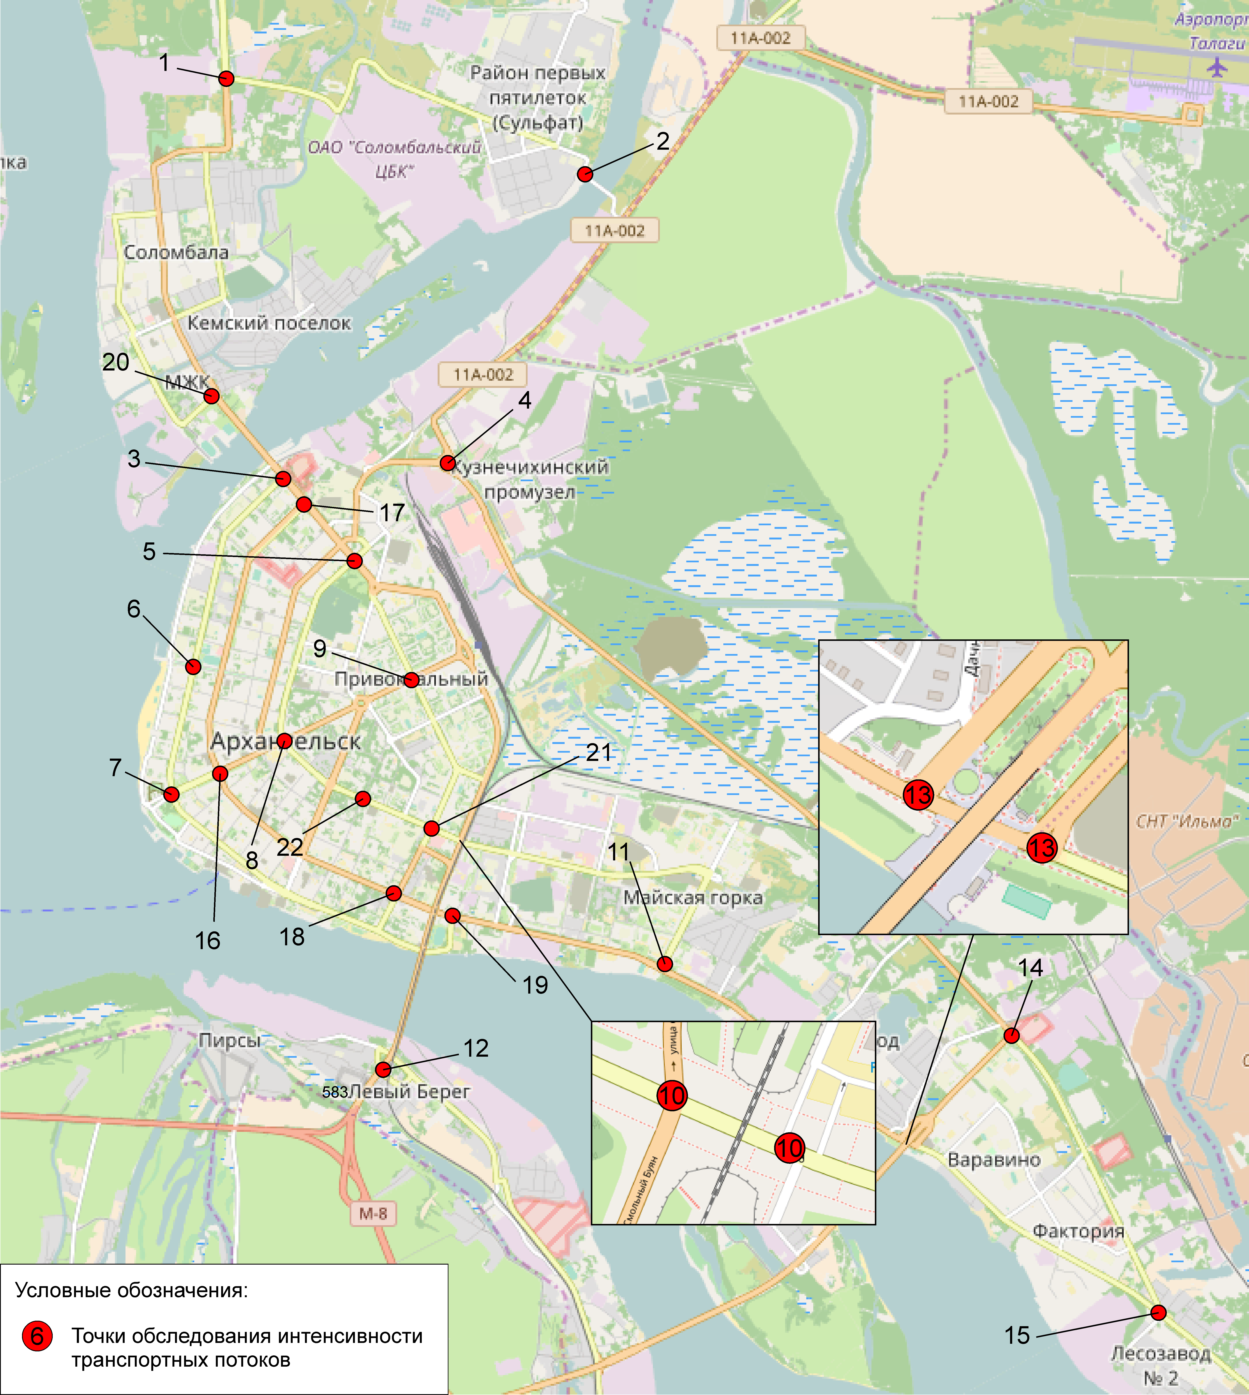

Рисунок 1 – Точки замеров транспортных потоков в г. Архангельске.

Результаты исследования были сведены в акты натурных обследований перекрестков, из которых была сформирована отчетная база данных (приложение А).

1.3. Подготовка и проведение обследований ТП по разработанным методикам

На основании результатов замеров построена схема интенсивности транспортных потоков в ключевых узлах УДС г. Архангельск (рисунок 2, таблица 2).

Таблица 2 – Приведенная среднечасовая интенсивность движения транспортных средств
(далее – Т С) на перекрестках в г. Архангельске
№  п/п | Перекресток | Распределение по типам ТС |  |  |  |  |  |  | Итого | Приве-денная интенсив-  ность
 |  | 1 | 2 | 3 | 4 | 5 | 6 | 7
1 | Маймаксканское шоссе –  ул. Мостовая | 688 | 22 | 34 | 0 | 20 | 10 | 52 | 826 | 983
2 | Платный Мост (бывший понтонный) | 178 | 6 | 0 | 0 | 0 | 2 | 0 | 186 | 191
3 | Ул. Гагарина – пр-кт Троицкий | 1392 | 12 | 105 | 5 | 24 | 0 | 156 | 1693 | 2073
4 | Окружное шоссе – Талажское шоссе | 2766 | 138 | 170 | 20 | 102 | 0 | 60 | 3256 | 3580
5 | Пр-кт Обводный канал – ул.Гагарина | 1272 | 12 | 88 | 4 | 20 | 0 | 96 | 1492 | 1742
6 | Пр-кт Троицкий – ул.Логинова | 1102 | 26 | 16 | 2 | 2 | 0 | 80 | 1228 | 1405
7 | Пр-кт Троицкий – ул.Воскресенская | 867 | 2 | 48 | 0 | 4 | 0 | 123 | 1043 | 1312
8 | Ул. Воскресенская –  пр-кт Обводный канал | 2365 | 67 | 55 | 5 | 7 | 1 | 138 | 2636 | 2962
9 | Ул. Тимме – ул. Воскресенская | 1882 | 14 | 110 | 0 | 6 | 0 | 206 | 2218 | 2684
10 | Пр-кт Обводный канал – ул.Смольный Буян | 1984 | 54 | 66 | 2 | 42 | 0 | 100 | 2248 | 2526
11 | Пр-кт Ленинградский – ул.Прокопия Галушина | 1020 | 40 | 36 | 0 | 38 | 0 | 78 | 1212 | 1425
12 | Федеральная трасса "М8" – ул.Сурповская | 738 | 3 | 49 | 3 | 4 | 2 | 46 | 843 | 963
13 | Пр-кт Ленинградский – ул.Папанина | 1516 | 18 | 92 | 2 | 10 | 2 | 154 | 1794 | 2157
14 | Ул. Папанина –  Окружное шоссе | 632 | 38 | 48 | 2 | 88 | 2 | 0 | 810 | 915
15 | Пр-кт Ленинградский – Окружное шоссе | 392 | 18 | 60 | 0 | 30 | 0 | 62 | 562 | 740
16 | Ул. Воскресенская –  пр-кт Ломоносова | 1222 | 30 | 18 | 2 | 6 | 0 | 72 | 1350 | 1516
17 | Пр-кт Ломоносова – ул.Гагарина | 1214 | 48 | 40 | 8 | 28 | 0 | 88 | 1426 | 1659
18 | Пр-кт Ломоносова –  ул. Урицкого | 978 | 14 | 70 | 5 | 6 | 2 | 124 | 1198 | 1489
19 | Пр-кт Ленинградский –  наб.Северной Двины | 1032 | 2 | 26 | 2 | 6 | 0 | 50 | 1118 | 1236
20 | Ул. Советская – ул. Валявкина | 1274 | 23 | 70 | 6 | 6 | 2 | 108 | 1488 | 1751
21 | Пр-кт Обводный канал – ул.Урицкого | 1205 | 34 | 22 | 2 | 4 | 0 | 116 | 1383 | 1638
22 | Пр-кт Обводный канал – ул.Розы Люксембург | 1014 | 32 | 26 | 0 | 0 | 0 | 28 | 1100 | 1177

Наибольшая нагрузка наблюдается на Окружном шоссе, Талажском шоссе,
пр-кте Ломоносова, ул.Тимме, ул.Воскресенской, пр-кте Обводный канал и ул.Смольный Буян, интенсивность движения транспортных средств на которых превышает 5000 ТС/час. Распределение ТС по типам приведено в таблице 3.

Таблица 3 – Распределение ТС по типам на точках обследования

№  точки  обследования | Распределение по типам ТС, процентов
 | 1 | 2 | 3 | 4 | 5 | 6 | 7
1 | 83,3 | 2,7 | 4,1 | 0,0 | 2,4 | 1,2 | 6,3
2 | 95,7 | 3,2 | 0,0 | 0,0 | 0,0 | 1,1 | 0,0
3 | 82,2 | 0,7 | 6,2 | 0,3 | 1,4 | 0,0 | 9,2
4 | 85,0 | 4,2 | 5,2 | 0,6 | 3,1 | 0,0 | 1,8
5 | 85,3 | 0,8 | 5,9 | 0,3 | 1,3 | 0,0 | 6,4
6 | 89,7 | 2,1 | 1,3 | 0,2 | 0,2 | 0,0 | 6,5
7 | 83,1 | 0,2 | 4,6 | 0,0 | 0,4 | 0,0 | 11,8
8 | 89,7 | 2,5 | 2,1 | 0,2 | 0,2 | 0,0 | 5,2
9 | 84,9 | 0,6 | 5,0 | 0,0 | 0,3 | 0,0 | 9,3
10 | 88,3 | 2,4 | 2,9 | 0,1 | 1,9 | 0,0 | 4,4
11 | 84,2 | 3,3 | 3,0 | 0,0 | 3,1 | 0,0 | 6,4
12 | 87,5 | 0,4 | 5,8 | 0,3 | 0,5 | 0,2 | 5,5
13 | 84,5 | 1,0 | 5,1 | 0,1 | 0,6 | 0,1 | 8,6
14 | 78,0 | 4,7 | 5,9 | 0,2 | 10,9 | 0,2 | 0,0
15 | 69,8 | 3,2 | 10,7 | 0,0 | 5,3 | 0,0 | 11,0
16 | 90,5 | 2,2 | 1,3 | 0,1 | 0,4 | 0,0 | 5,3
17 | 85,1 | 3,4 | 2,8 | 0,6 | 2,0 | 0,0 | 6,2
18 | 81,6 | 1,2 | 5,8 | 0,4 | 0,5 | 0,2 | 10,4
19 | 92,3 | 0,2 | 2,3 | 0,2 | 0,5 | 0,0 | 4,5
20 | 85,6 | 1,5 | 4,7 | 0,4 | 0,4 | 0,1 | 7,3
21 | 87,1 | 2,5 | 1,6 | 0,1 | 0,3 | 0,0 | 8,4
22 | 92,2 | 2,9 | 2,4 | 0,0 | 0,0 | 0,0 | 2,5

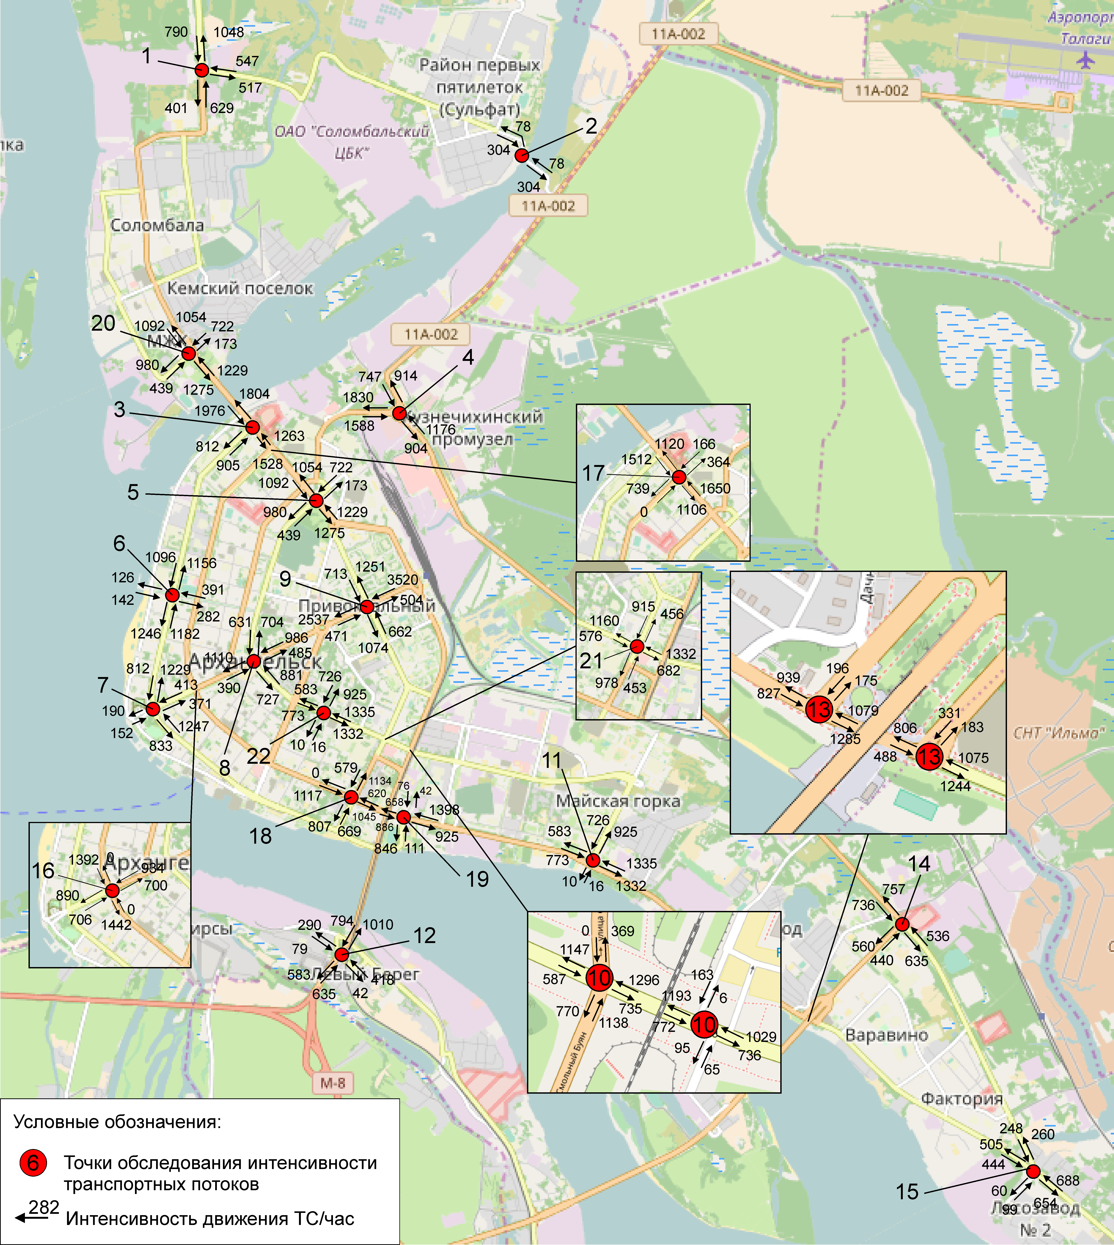

Рисунок 2 – Картограмма интенсивности транспортных потоков
на УДС г. Архангельска.

По результатам натурных обследований получены данные о составе ТП, представленные в таблице 4.

Таблица 4 – Данные о составе ТП
№ п/п | Класс ТС | % в общем  потоке
1 | 2 | 3
1 | Легковые автомобили | 85,9
2 | Легкие грузовые автомобили грузоподъемностью до 2,0 т | 2,1
3 | Средние грузовые автомобили грузоподъемностью от 2,1 до 5,0 т | 4,0
4 | Тяжелые грузовые автомобили грузоподъемностью от 5,1 до 8,0 т | 0,2

1 | 2 | 3
5 | Очень тяжелые грузовые автомобили грузоподъемностью более 8,0 т | 1,5
6 | Автопоезда | 0,1
7 | Автобусы | 6,2

В среднем легковые автомобили составляют более 85,9% в ТП, среди грузовых ТС преобладают грузовики легкие – 2,1%, и средние грузовые автомобили – 4%, автобусы составляют 6,2%.

2. Организация и проведение обследований схемы организации дорожного движения и парковочного пространства на территории города Архангельска

2.1. Разработка методики проведения обследований существующей схемы организации дорожного движения и парковочного пространства
Методика разработана с целью проведения транспортных обследований схемы ОДД
и парковочного пространства на территории г. Архангельска и предоставления исходных данных для дальнейшего анализа состояния транспортной инфраструктуры.
Методика устанавливает порядок проведения обследования и применяемые методы.
Натурное обследование мест для стоянки и остановки транспортных средств проводилось на магистральных улицах города, а также улицах местного значения, примыкающих к ним, на участках с наиболее плотным движением транспорта, вблизи сосредоточения объектов притяжения (труда, отдыха, проживания людей). Обследования проводились как в будни, так и в выходные дни, что позволило получить актуальную картину существующих проблем в области организации парковочного пространства.
Для получения пространственно-временной характеристики режимов движения по УДС проводилось исследование методом "плавающего" автомобиля, то есть автомобиля, движущегося со скоростью, присущей основной массе транспортных средств в потоке. Для обеспечения достоверных результатов при проведении исследования "плавающий" автомобиль работал в типичном для данного состояния транспортного потока режиме движения (то есть придерживалось примерное равенство числа автомобилей, обогнанных автомобилем-лабораторией и обогнавших автомобиль- лабораторию). Заезды осуществлялись с 10:00 – 12:00 в будни и в выходные дни. Двухчасовое отклонение от пикового утреннего периода времени обусловлено необходимостью дополнительной фиксации на дорогах ситуаций, связанных
с организацией несанкционированных парковочных участков на дорогах города.

2.2. Подготовка, проведение и анализ обследований по разработанным методикам

Согласно техническому заданию в г.Архангельске было проведено обследование улиц на предмет организации парковочного пространства. Местами обследования были определены
24 наиболее загруженные улицы города (таблица 5).

Таблица 5 – Участки УДС, обследуемые на предмет стоянки и остановки транспортных средств

№  п/п | Наименование участка УДС
1 | Улица 23-й Гвардейской дивизии
2 | Улица Смольный Буян
3 | Улица Воскресенская
4 | Улица Выучейского
5 | Улица Гагарина
6 | Проспект Дзержинского
7 | Улица Касаткиной

8 | Проспект Ленинградский
9 | Улица Логинова
10 | Набережная Северной Двины
11 | Улица Нагорная
12 | Проспект Обводный канал
13 | Улица Павла Усова
14 | Проспект Ломоносова
15 | Улица Розы Люксембург
16 | Улица Розы Шаниной
17 | Проспект Советских космонавтов
18 | Улица Тимме
19 | Улица Урицкого
20 | Улица Шабалина
21 | Улица Шубина
22 | Улица Прокопия Галушина
23 | Проспект Московский
24 | Проспект Троицкий

По результатам исследования УДС можно отметить, что состояние дорожного покрытия, разметка, бордюрный камень находятся в удовлетворительном состоянии, однако практически на всей обследованной территории данные элементы требуют ремонта и восстановления. Выявленные недостатки по результатам анализа видеоматериалов представлены в таблице 6.

Таблица 6 – Результаты натурного обследования мест для стоянки и остановки транспортных средств
№ п/п | Наименование участка УДС | Замечания, недостатки
1 | Улица 23-й Гвардейской дивизии | Парковка в зеленой зоне
2 | Улица Смольный Буян | Отсутствие разметки, плохое дорожное покрытие, отсутствие бордюров по обочинам
3 | Улица Воскресенская | Парковка в зеленой зоне, плохое дорожное покрытие, отсутствие бордюров по обочинам
4 | Улица Выучейского | Нехватка парковочных мест, плохое дорожное покрытие.  В районе рынка дорожное покрытие в изношенном состоянии, наблюдается скопление стоянки автотранспорта
5 | Улица Гагарина | Достаточно широкая улица. Есть возможность организовать парковочные зоны для близлежащих объектов. Отсутствие бордюров по обочинам
6 | Проспект Дзержинского | Отсутствие разметки, плохое дорожное покрытие, отсутствие бордюров по обочинам, парковка в зеленой зоне
7 | Улица Касаткиной | Отсутствие разметки, плохое дорожное покрытие, отсутствие бордюров по обочинам, парковка в зеленой зоне. Наблюдается узкий участок дороги с затруднением встречного разъезда автотранспорта
8 | Проспект Ленинградский | Не выявлено
9 | Улица Логинова | Наблюдается скопление транспорта в неорганизованных местах, есть возможность расширения в начале улицы. Плохое дорожное покрытие

1 | 2 | 3
10 | Набережная Северной Двины | Наблюдается скопление транспорта в пешеходных зонах исторического центра (памятник Адмиралу Кузнецову). Местами на протяжении улицы наблюдается скопление автотранспорта, что связано с нахождением в этих местах социально значимых объектов
11 | Улица Нагорная | Отсутствие разметки, плохое дорожное покрытие, отсутствие бордюров по обочинам, парковка в зеленой зоне. В районе рынков и ТЦ "Меланж"
12 | Улица Обводный канал | Плотный поток, отсутствие бордюров по обочинам, хорошее дорожное покрытие. Участок дороги в районе ул.Шабалина – затрудненное движение
13 | Улица Павла Усова | Отсутствие разметки и бордюра по обочинам
14 | Проспект Ломоносова | Наблюдается несанкционированная стоянка транспорта в зеленой зоне. Нехватка парковочных мест, отсутствие бордюров по обочинам
15 | Улица Розы Люксембург | Нехватка парковочных мест, отсутствие бордюров по обочинам
16 | Улица Розы Шаниной | Не выявлено
17 | Проспект Советских космонавтов | Нехватка парковочных мест у жилых домов, плохое дорожное покрытие в начале улицы. Остановочные пункты не оборудованы
18 | Улица Тимме | Не выявлено
19 | Улица Урицкого | Не выявлено
20 | Улица Шабалина | Отсутствие разметки, плохое дорожное покрытие, отсутствие бордюров по обочинам, парковка в зеленой зоне
21 | Улица Шубина | Отсутствие разметки, плохое дорожное покрытие, отсутствие бордюров по обочинам, нехватка парковочных мест
22 | Улица Прокопия Галушина | Отсутствие разметки, плохое дорожное покрытие, отсутствие бордюров по обочинам
23 | Проспект Московский | Плохое дорожное покрытие и отсутствие бордюров по обочинам в начале улицы
24 | Проспект Троицкий | Местами на протяжении улицы наблюдается скопление стоянки автотранспорта, что связано с нахождением в этих местах социально значимых объектов

В настоящий момент уровень автомобилизации МО "Город Архангельск" составляет порядка 247 автомобилей на 1000 жителей, по данным Генерального плана на расчетный срок до 2025 года предполагается рост уровня автомобилизации до 276 автомобилей на
1000 жителей.
Хранение легковых автомобилей индивидуальных владельцев осуществляется на территории частных домовладений и гаражных кооперативов (далее – МКД).
Также есть парковки возле ТРЦ "Сафари" на улице Гайдара, 52 на 300 машино-мест, возле ТРК "Титан Арена" на ул. Воскресенской, 20 на 450 машино-мест, возле ТДЦ "Пирамида"
на пр-кте Троицком, 67 на 36 машино-мест, возле ТРК "ЕвроПарк" на пр-кте Троицком, 17
на 250 машино-мест, возле торгово-развлекательного комплекса "Атриум" на пр-кте Троицком, 3 на 100 машино-мест.
На территории города функционирует достаточное количество крытых отапливаемых стоянок. В основном автомобили стоят на дворовых территориях.
Существующее парковочное пространство и его дефицит на территории
г. Архангельска, рассчитанный согласно СП 42.13330.2016, представлены в таблице 7.

Таблица 7 – Парковочное пространство на парковках общего пользования на территории г. Архангельска
Количество легковых автомо-  билей | Существующее количество машино-мест |  |  |  |  |  | Необходи-  мо общее количест-  во маши-  но-мест | Существую-  щий дефицит  в маши-  но-местах
 | На террито-  рии специали-  зирован-  ных автостоя-  нок | Пар-  ковка вдоль УДС | Гаражно-строите-льный коопе-  ратив | Парковки на терри-  тории частных домовла-  дений | Перехваты-  вающие парковки | Парковка  на терри-  тории дворов МКД
84122 | 5000 | 3000 | 16500 | 20026 | - | 28008 | 78094 | 5390

Дефицит на парковках общего пользования составляет 5390 машино-мест.
Наличие перехватывающих парковок в настоящий момент на территории
г. Архангельска вблизи крупных транспортных объектов представлено в таблице 8.

Таблица 8 – Перехватывающие парковки вблизи крупных транспортных объектов на территории г. Архангельск
№  п/п | Наименование объекта | Наличие перехватывающей парковки, машино-мест
1 | Аэропорт "Архангельск" | 400
2 | Аэропорт "Васьково" | 100
3 | Автовокзал г. Архангельска | 200

Таким образом, вблизи всех крупных транспортных объектов на территории
г.Архангельска присутствуют перехватывающие парковки, однако, наблюдается дефицит парковочных мест (5390 машино-мест), что потребует дополнительной организации парковок.

3. Организация и проведение социологического опроса для выявления транспортных потребностей и проблем транспортного обслуживания населения города Архангельска

3.1. Разработка методики и анкетных опросников для проведения социологического опроса населения
Создание четырехстадийной транспортной прогнозной модели требует использования специальных социологических исследований (опросов). Целью опросов является исследование основных закономерностей формирования транспортных и пассажирских потоков в городе.
В рамках работ по созданию КСОДД в городе Архангельске был проведен опрос населения
с помощью интернет-технологий.
Использование современных инструментов для тестирования домохозяйств позволяет автоматизировано получить необходимые данные о транспортном поведении жителей города. Полученные результаты легли в основу прогнозной компьютерной модели города Архангельска.
Из исследований были получены фундаментальные положения о транспортном поведении россиян, основными из которых являются:
сложность определения дистанции до мест назначений;
планирование и выбор пешеходных путей зачастую зависит от качества инфраструктуры;
при опросах следует учитывать суточную неравномерность.
Учитывая вышеуказанные положения, был разработан интернет-опрос городских домохозяйств города Архангельска.
Вопросы были составлены в виде онлайн-анкеты в сервисе Google Forms, собственник компания Google. Такой способ показал свою эффективность, дешевизну и высокую конверсию в российских условиях.

Основная часть анкеты состоит из следующих вопросов:
- В каком округе Архангельска вы живете? (закрытый, с 10 вариантами).
- Перечислите участки на дорогах и улицах Архангельска с затрудненным движением (пробки, плохой асфальт, выбоины и т.д.), Например, ул. Урицкого – постоянные пробки в час пик; пр-кт Обводный канал – выбоины в районе дома № 38 (открытый);.
- Где по вашему мнению лучше организовать велосипедные дорожки? (например, маршрут движения пр-кт Троицкий, пр-кт Ленинградский) (открытый).
- Укажите места, где затруднено движение пешеходов (нет тротуара, пешеходного перехода, затруднено движение из-за припаркованных автомобилей и т.д.) (открытый).
- Укажите остановки общественного транспорта, где отсутствует павильон, знак, подход и т.д. (открытый).
- Адрес места, где необходимо организовать парковку для автомобилей. Например,
ул. Гайдара – нужен парковочный карман (открытый).
- Ваша занятость (полузакрытый, с 4 базовыми вариантами и возможностью добавления своего).
- Если Вы работаете, укажите сферу занятости (студенты и школьники должны пропустить данный пункт опроса) (закрытый, с двумя вариантами).
- Какой вид транспорта Вы используете? (полузакрытый, с 4 базовыми вариантами
и возможностью добавления своего).
- Сколько в среднем времени вы тратите на поездку (в минутах) до пункта назначения? (полузакрытый, с 14 базовыми вариантами и возможностью добавления своего).
- Во сколько вы выезжаете/выходите на работу/университет/школу? (полузакрытый,
с 9 базовыми вариантами и возможностью добавления своего).
- Совершаете ли вы дополнительные поездки в течение дня (например, по рабочим делам, между корпусами университета и пр.)? (полузакрытый, с 3 базовыми вариантами
и возможностью добавления своего).
- Во сколько вы уезжаете/выходите с работы/университета/школы? (полузакрытый, с 9 базовыми вариантами и возможностью добавления своего).

3.2. Проведение и анализ анкетных опросов населения
Для всех категорий опроса автоматизировано были получены результаты исследования.
На рисунке 3 представлена круговая диаграмма занятости населения в городе Архангельске.
На рисунке 4 представлена диаграмма баланса занятых в производственной
и непроизводственной сфере.
Разделение по видам транспорта в городе Архангельске показывает диаграмма
на рисунке 5.
Затраты времени на поездку к местам притяжения и обратно представлены
на рисунках 6-8.
На рисунке 9 представлены результаты о дополнительных поездках, совершаемых
в течение дня респондентами в городе Архангельске.
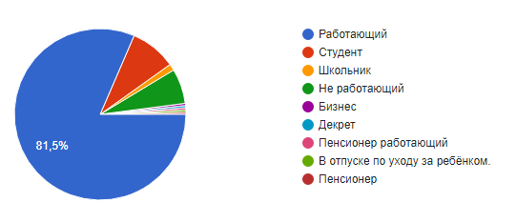
Рисунок 3 – Диаграмма занятости населения г. Архангельска.

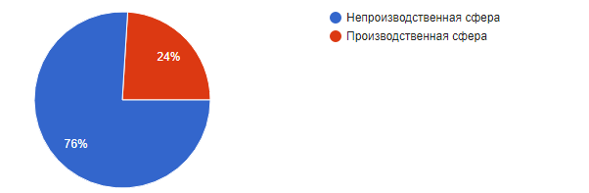
Рисунок 4 – Диаграмма баланса по сферам занятости
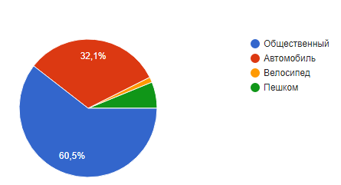
Рисунок 5 – Диаграмма разделения по видам транспорта в г. Архангельске

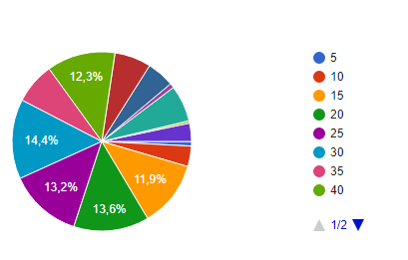
Рисунок 6 – Диаграмма затрат времени при движении к местам притяжения.

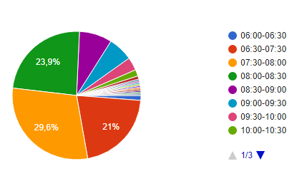
Рисунок 7 – Диаграмма времени выхода в утренние часы

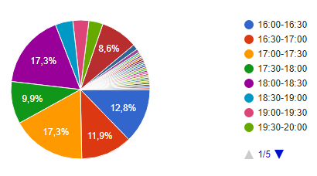
Рисунок 8 – Диаграмма времени выхода в вечерние часы

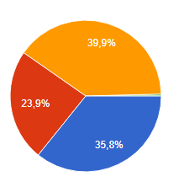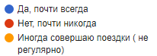

Рисунок 9 – Дополнительные поездки в течение дня.

Также по результатам опроса выявлены следующие участки с затрудненным движением: пр-кт Ленинградский, улица Урицкого, пр-кт Обводный канал, ж/д мост, пр-кт Московский. Участники опроса предлагают организовать велосипедные дорожки на набережной Северной Двины и пр-кте Ленинградском. Указаны места с затрудненным движением пешеходов на пр-кте Ломоносова, пр-кте Советских космонавтов, улице Шабалина и Нагорной. Также были отмечены остановки общественного транспорта, где отсутствуют павильон, знак, подход и т.д. К ним относятся остановки: Швейная фабрика, улица Октябрят, улица Цигломенская, улица Таймырская, улица Попова, площадь Терехина. Отмечена сильная нехватка парковочных мест.
Полученная из опросов информация использовалась для калибровки макромодели города Архангельска. На основании ответов были установлены следующие калибровочные параметры для макромодели:
кривая к местам тяготения (рисунок 10)

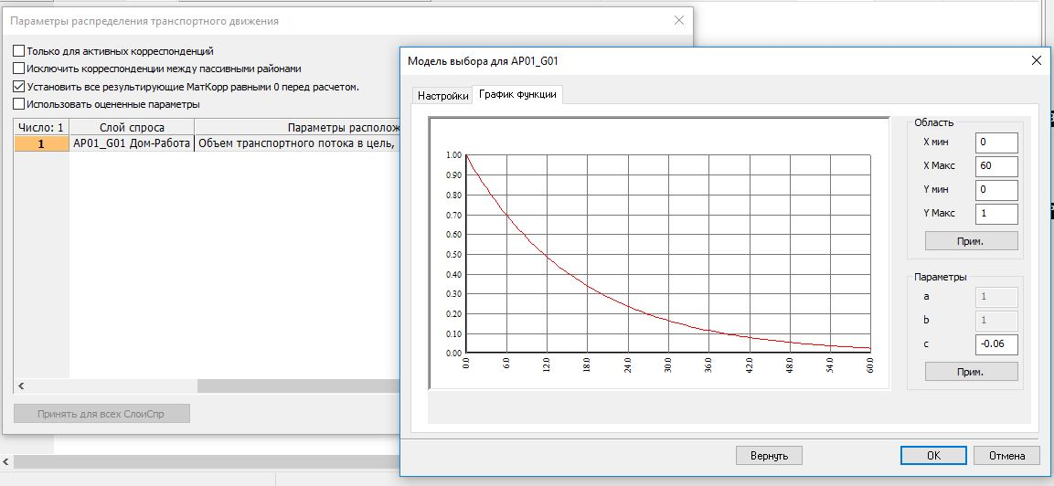
Рисунок 10 – Откалиброванная кривая к местам для г. Архангельска.

базовое модальное расщепление по видам транспорта (рисунок 5);
коэффициенты для кривых спроса в % по времени (рисунки 7 и 8).

4. Сбор данных о дорожно-транспортных происшествиях (ДТП)
В качестве исходных данных для анализа статистики аварийности была использована статистическая информация, предоставленная УМВД России по Архангельской области (таблица 9).

Таблица 9. Статистическая информация от УМВД РФ по Архангельской области

№ п/п | Наименование показателя | Значение показателя по годам
 |  | 2015 г. | 2016 г. | 2017 г.
1 | Количество ДТП, ед. | 547 | 510 | 504
2 | Погибло, чел. | 26 | 20 | 23
3 | Ранено, чел. | 659 | 626 | 606
4 | Тяжесть последствий (кол-во погибших  на 100 пострадавших), чел. | 7,3 | 5,6 | 6,4
5 | Погибло детей, чел. | 0 | 2 | 2
6 | Ранено детей, чел. | 69 | 64 | 67

Анализ данных показывает снижение общего количества пострадавших в ДТП за рассматриваемый период. Вместе с тем, следует отметить, что уровень смертности остается относительно высоким.
Основными видами ДТП являются наезд на пешехода (41,3% ДТП), а также столкновение (39,9% ДТП).
Из данных, представленных УМВД России по Архангельской области, следует, что за период времени с 01.07.2016 по 30.06.2017 на территории города Архангельска выявлены следующие места концентрации ДТП:
ул. Адмирала Кузнецова, в районе пересечения с ул. Красных партизан;
ул. Гагарина, в районе пересечения с пр-ктом Ломоносова;
пр-кт Ленинградский, в районе пересечения с ул.Дачной;
пр-кт Ленинградский, в районе пересечения с ул. Первомайской;
ул. Дежневцев, в районе здания № 4;
пр-кт Ленинградский, в районе пересечения с ул. Чкалова;
пр-кт Обводный канал, в районе пересечения с ул. Северодвинской.

Выводы по первому этапу

Для организации и проведения обследований ТП на территории города Архангельска применялся полуавтоматический способ сбора данных по интенсивности транспортных потоков: видеосъемка заданных узлов с последующей их камеральной обработкой.
Распределение пунктов учета интенсивности дорожного движения на УДС г.Архангельска осуществлялось с учетом требований к созданию транспортных математических моделей макроуровня.
Замеры интенсивности транспортных потоков были произведены на 22 перекрестках:
- Маймаксканское шоссе – ул. Мостовая.
- Платный Мост (бывший понтонный).
- Ул. Гагарина – пр-кт Троицкий.
- Окружное шоссе – Талажское шоссе.
- Пр-кт Обводный канал – ул. Гагарина.
- Пр-кт Троицкий – ул. Логинова.
- Пр-кт Троицкий – ул. Воскресенская.
- Ул. Воскресенская – пр-кт Ломоносова.
- Ул. Тимме – ул. Воскресенская.
- Пр-кт Обводный канал – ул. Смольный Буян.
- Пр-кт Ленинградский – ул. Прокопия Галушина.
- Федеральная трасса "М8" – ул. Сурповская.
- Пр-кт Ленинградский – ул. Папанина.
- Ул. Папанина – Окружное шоссе.
- Пр-кт Ленинградский – Окружное шоссе.
- Ул. Воскресенская – пр-кт Ломоносова.
- Пр-кт Ломоносова – ул. Гагарина.
- Пр-кт Ломоносова – ул. Урицкого.
- Пр-кт Ленинградский – ул. Набережная.
- Ул. Советская – ул. Валявкина.
- Пр-кт Обводный канал – ул. Урицкого.
- Пр-кт Обводный канал – ул. Розы Люксембург.
Наибольшая нагрузка наблюдается на Окружном шоссе, Талажском шоссе,
пр-кте Ломоносова, ул.Тимме, улице Воскресенской, пр-кте Обводный канал
и улице Смольный Буян, интенсивность движения транспортных средств на которых превышает 5000 ТС/час.
По результатам натурных обследований в среднем легковые автомобили составляют более 85,9% в ТП, среди грузовых транспортных средств преобладают грузовики легкие – 2,1%, и средние грузовые автомобили – 4%, автобусы составляют 6,2%.
С целью проведения транспортных обследований схемы ОДД и парковочного пространства на территории муниципального образования "Город Архангельск"
и предоставления исходных данных для дальнейшего анализа состояния транспортной инфраструктуры проводилось натурное обследование мест для стоянки и остановки транспортных средств в центре города на участках с наиболее плотным движением транспорта, вблизи сосредоточения объектов притяжения (труда, отдыха, проживания людей). Обследования проводились как в будни, так и в выходные дни, что позволило получить актуальную картину существующих проблем в области организации парковочного пространства.
Для получения пространственно-временной характеристики режимов движения по УДС исследование осуществлялось методом "плавающего" автомобиля.
Местами обследования были определены 24 наиболее загруженные улицы города:
- Улица 23-й Гвардейской дивизии.
- Улица Смольный буян.
- Улица Воскресенская.

- Улица Выучейского.
- Улица Гагарина.
- Проспект Дзержинского.
- Улица Касаткиной.
- Пр-кт Ленинградский.
- Улица Логинова.
- Набережная Северной Двины.
- Улица Нагорная.
- Пр-кт Обводный канал.
- Улица Павла Усова.
- Пр-кт Ломоносова.
- Улица Розы Люксембург.
- Улица Розы Шаниной.
- Пр-кт Советских космонавтов.
- Улица Тимме.
- Улица Урицкого.
- Улица Шабалина.
- Улица Шубина.
- Улица Прокопия Галушина.
- Пр-кт Московский.
- Пр-кт Троицкий.
По результатам исследования УДС можно отметить, что состояние дорожного покрытия, разметка, отсутствие и бордюрный камень находятся в удовлетворительном состоянии, однако, практически на всей обследованной территории данные элементы требуют ремонта
и восстановления.
В настоящий момент уровень автомобилизации в г. Архангельске составляет порядка
247 автомобилей на 1000 жителей, по данным Генерального плана на расчетный срок до 2025 г. предполагается рост уровня автомобилизации до 276 автомобилей на 1000 жителей.
Хранение легковых автомобилей индивидуальных владельцев осуществляется на территории МКД, частных домовладений и гаражных кооперативов.
Также есть парковки возле ТРК "Сафари" на улице Гайдара, 52 на 300 машино-мест, возле торгового комплекса "Титан Арена" на ул.Воскресенской, 20 на 450 машино-мест, возле ТРЦ "Пирамида" на проспекте Троицком, 67 на 36 машино-мест, возле ТРК "ЕвроПарк" на проспекте Троицком, 17 на 250 машино-мест, возле ТРК "Атриум" на проспекте Троицком, 3 на 100 машино-мест.
На территории функционирует достаточное количество крытых отапливаемых стоянок.
В основном автомобили стоят в дворовых территориях.
Дефицит на парковках общего пользования составляет 5390 машино-мест.
Вблизи всех крупных транспортных объектов на территории г. Архангельска присутствуют перехватывающие парковки.
Создание четырехстадийной транспортной прогнозной модели требует использования специальных социологических исследований (опросов). В рамках работ по созданию КСОДД
в городе Архангельске был проведен опрос населения с помощью интернет-технологий. Вопросы были составлены в виде онлайн-анкеты в сервисе Google Forms, собственник компания Google. Такой способ показал свою эффективность, дешевизну и высокую конверсию в российских условиях.
Для всех категорий опроса были получены следующие результаты исследования:
81.5% опрошенных – работающие;
76% заняты в непроизводственной сфере;
60,5% передвигаются на общественном транспорте.
На движение к местам притяжения 11,9% опрошенных тратят 15 минут, 12,3% - 20 минут, 13,2% - 25 минут, 14,4% - 30 минут, 1,6% – 40 минут.
Основным временем выхода из дома для 21% опрошенных является период с 6.30 до 7.30, для 29,6% - с 7.30 до 8.00, для 23,9% - с 8.00 до 8.30.
Время выхода с работы/учебы у 17,3% опрошенных 17.00-17.30, такое же количество опрошенных выходит в 18.00-18.30.
Большинство опрошенных (39,9%) в течение дня иногда совершают поездки.
Полученная из опросов информация использовалась для калибровки макромодели
г.Архангельска. На основании ответов были установлены следующие калибровочные параметры:
кривые тяготения к местам работы и учебы;
базовое модальное расщепление по видам транспорта;
кривые спроса по времени.
В качестве исходных данных для анализа статистики аварийности была использована статистическая информация, предоставленная УМВД России по Архангельской области.
Анализ данных показывает снижение общего количества пострадавших в ДТП за рассматриваемый период. Вместе с тем, следует отметить, что уровень смертности остается относительно высоким.
Из данных, представленных УМВД России по Архангельской области следует, что на территории города Архангельска выявлены следующие места концентрации ДТП:
ул. Адмирала Кузнецова, в районе пересечения с ул. Красных Партизан;
ул. Гагарина, в районе пересечения с пр-ктом Ломоносова;
пр-кт Ленинградский, в районе пересечения с ул. Дачной;
пр-кт Ленинградский, в районе пересечения с ул. Первомайской;
ул. Дежневцев, в районе здания № 4;
пр-кт Ленинградский, в районе пересечения с ул.Чкалова;
пр-кт Обводный канал, в районе пересечения с ул.Северодвинской.

Этап № 2

1. Анализ данных о численности населения города, о количестве мест приложения труда, их распределение по территории города, а также других данных, влияющих на формирование спроса на передвижения

Численность населения г. Архангельска – 358,6 тыс. человек по состоянию на 1 января 2017 года. Возрастная структура города в целом коррелирует с общим распределением людей
в крупных городах РФ и характеризуется высокой долей лиц старше трудоспособного возраста
и невысокой долей лиц моложе трудоспособного возраста.
Город делится на 9 округов с явно выраженным распределением плотности населения по округам. Суммарно 44% процента населения концентрируется в 2 округах: Ломоносовский
и Октябрьский. Наибольшая плотность населения характерна для районов, расположенных вдоль улицы Воскресенской, проспектов Обводный канал и Дзержинского.
По представленным данным, численность рабочих мест в городе Архангельске состав-ляет 156,3 тыс. ед. Рабочие места сконцентрированы в 5 видах экономической деятельности: образование, здравоохранение, предоставление социальных услуг, промышленность, розничная продажа товаров и услуг. Самые крупные предприятия размещены на правом берегу
р. Северной Двины, городском центре, между Кузнечевским и Северодвинским мостами.
Распределение мест труда и мест жительства в городе приводит к формированию спроса на передвижения различными видами транспорта. Учитывая, что значительная часть рабочих мест находится на правом берегу реки Северной Двины, формируется транспортный спрос на данные территории. Это приводит к снижению эффективности работы транспортной инфраструктуры города из-за резкого спроса в часы пик.

2. Анализ данных о градостроительном, транспортном и социально-экономическом развитии города на перспективу
Основным программными документами по развитию УДС является Генеральный План города Архангельска и Программа комплексного развития транспортной инфраструктуры. Согласно Генеральному плану первоочередной задачей транспортного планирования
в Архангельске является создание рациональной трассировки новых магистральных улиц, которые будут соответствовать существующей и перспективной нагрузке на УДС. Второй задачей является упорядочивание существующей УДС по назначению и иерархии. На первую очередь строительства предлагается:
реконструкция пр-кта Ленинградского от ул. Первомайской до ул. Смольный Буян;
строительство транспортных развязок в муниципальном образовании "Город Архангельск":
этап 1: строительство транспортной развязки в разных уровнях на пересечении ул.Смольный Буян и пр-кта Обводный канал;
этап 2: реконструкция пересечения ул. Урицкого и пр-кта Обводный канал.
На долгосрочную перспективу планируется:
продление пр-кта Московского до ул.Дачной, где пр-кт Московский соединяется
с ул. Воронина;
строительство дублера Окружного шоссе;
строительство продолжения ул. Теснанова;
реконструкция пр-кта Троицкого;
реконструкция ул. Теснанова;
реконструкция ул. Логинова;
реконструкция ул. Выучейского;
реконструкция ул. Урицкого;
реконструкция наб. Северной Двины;
реконструкция ул. Прокопия Галушина;
реконструкция ул. Гагарина;
реконструкция ул. Тимме;
реконструкция ул. Смольный Буян;
реконструкция ул. Ленина;
реконструкция ул. Кооперативной;
реконструкция 8-го проезда (Кузнечихинский промузел);
строительство моста дублера через реку Кузнечиху;
строительство продолжения пр-кта Дзержинского;
строительство перспективных магистралей (9 шт.) в районе Университета;
строительство продолжения ул. Папанина.
Варианты развития УДС г. Архангельска приведены в таблице № 1.

Таблица 1 – Мероприятия по развитию УДС города Архангельска

Название варианта | Мероприятия по развитию УДС
Вариант № 1  (Базовый) | - Строительство (продление) проспекта Московского до ул. Дачной;  - реконструкция ул. Сибиряковцев (от Гагарина);  - строительство ул. Сибиряковцев (перенос за Клиническую больницу);  - строительство дублера Кузнечевского моста (от Окружного шоссе  к ул.Вал);  - реконструкция ул. Теснанова;  - реконструкция проспекта Обводный канал;  - строительство (продолжение) проспекта Дзержинского;  - реконструкция Окружного шоссе;  - реконструкция улицы Логинова;  - реконструкция проспекта Дзержинского;  - строительство (пробивка) ул. Логинова;  - реконструкция ул. Смольный Буян;  - реконструкция набережной Северной Двины;  - строительство (пробивка) улицы Папанина;  - реконструкция улицы Ленина;  - реконструкция улицы Кооперативной;  - строительство (пробивка) ул. Воронина;  - строительство (пробивка) ул. Кооперативной;  - строительство (пробивка) ул. Прокопия Галушина;  - реконструкция ул. Воронина;  - ремонт существующих инженерных сооружений
Вариант № 2  (Оптималь-  ный) | - Строительство (продление) проспекта Московского до ул. Дачной;  - строительство тоннеля для пропуска автомобильного транспорта под  ж/д путями в Центральной части города (ул.Смольный буян – ул.Карпогорская);  - строительство автомобильной развязки в двух уровнях на Окружном шоссе,  в районе планируемого примыкания ул. Смольный Буян;  - строительство автомобильной развязки в двух уровнях в районе проспекта Дзержинского;  - строительство автомобильного моста через реку Маймаксу для обеспечения постоянной транспортной связи с о. Бревенник;  - реконструкция ул. Сибиряковцев (от Гагарина);  - строительство ул. Сибиряковцев (перенос за Клиническую больницу);  - строительство мостового перехода через реку Кузнечиху в районе о.Шилов;  - реконструкция улицы Теснанова;  - реконструкция проспекта Обводный канал;  - строительство (продолжение) проспекта Дзержинского;  - реконструкция Окружного шоссе;  - строительство перспективных магистралей 1, 2, 3, 4, 5, 6, 7, 8, 9;  - реконструкция улицы Логинова;  - реконструкция проспекта Дзержинского;  - строительство (пробивка) улицы Логинова;  - реконструкция у улицы Смольный Буян;  - реконструкция набережной Северной Двины;  - строительство (пробивка) улицы Папанина;  - реконструкция улицы Ленина;  - реконструкция улицы Кооперативной;  - строительство (пробивка) улицы Воронина;  - строительство (пробивка) улицы Кооперативной;  - строительство (пробивка) улицы Прокопия Галушина;  - реконструкция улицы Воронина;  - строительство автомобильного моста через реку Кузнечиху, в районе улицы Кировской (369,1×18,1 м);  - ремонт существующих инженерных сооружений;  - строительство логистических центров;  - строительство путепровода через ж/д пути в районе Исакогорки;  - строительство путепровода в составе транспортной развязки на пересечении ул. Смольный Буян и пр-кта Обводный канал с организацией правоповоротного съездов с/на ул.Смольный Буян с/на пр-кта Обводный канал, организация левого поворота с пр-кта Московского на ул.Смольный Буян путем строительства разворота;  - реконструкция Талажской эстакады с уширением проезжей части сооружения до четырех полос;  - строительство и благоустройство ул. К. Либкнехта, от пр-кта Ломоносова до пр-кта Советских космонавтов;  - реконструкция проспекта Новгородского, от ул.Поморской до ул. Урицкого и от ул. Воскресенской до ул. Попова;  - строительство ж/д путепровода для продолжения ул. Стрелковой с выходом на ул. Смольный Буян;  - реконструкция Северодвинского моста;  - строительство дублера Кузнечевского моста (от Окружного шоссе к ул.Вал)

Вариант № 3 (Макси-  мальный) | - Строительство (продление) проспекта Московского до ул. Дачной;  - строительство тоннеля для пропуска автомобильного транспорта под  ж/д путями в Центральной части города (ул.Смольный буян – ул.Карпогорская);  - строительство автомобильной развязки в двух уровнях на Окружном шоссе  в районе планируемого примыкания ул.Смольный Буян;  - строительство автомобильной развязки в двух уровнях в 67 районе проспекта Дзержинского;  - строительство автомобильного моста через реку Маймаксу для обеспечения постоянной транспортной связи с о. Бревенник;  - реконструкция ул. Сибиряковцев (от Гагарина) и строительство ул.Сибиряковцев (перенос за Клиническую больницу);  - строительство дублера Кузнечевского моста (от Окружного шоссе к ул.Вал);  - строительство мостового перехода через реку Кузнечиху в районе о.Шилов;  - реконструкция улицы Теснанова;  - реконструкция проспекта Обводный канал;  - строительство (продолжение) проспекта Дзержинского;  - реконструкция Окружного шоссе;  - строительство перспективных магистралей 1, 2, 3, 4, 5, 6, 7, 8, 9;  - реконструкция улицы Логинова;  - реконструкция проспекта Дзержинского;  - строительство (пробивка) улицы Логинова;  - реконструкция улицы Смольный Буян;  - реконструкция набережной Северной Двины;  - строительство (пробивка) улицы Папанина;  - реконструкция улицы Ленина;  - реконструкция улицы Кооперативной;  - строительство (пробивка) улицы Воронина;  - строительство (пробивка) улицы Кооперативной;  - строительство (пробивка) улицы Прокопия Галушина;  - реконструкция улицы Воронина;  - строительство автомобильного моста через реку Кузнечиху, в районе  улицы Кировской (369,1×18,1 м)  - ремонт существующих инженерных сооружений;  - строительство логистических центров;  - строительство путепровода через ж/д пути в районе Исакогорки;  - строительство путепровода в составе транспортной развязки на пересечении ул. Смольный Буян и пр-кта Обводный канала с организацией правопово-ротного съездов с/на ул.Смольный Буян с/на пр-кта Обводный канал, организация левого поворотас пр-кта Московского на ул.Смольный Буян путем строительства разворота;  - реконструкция Талажской эстакады с уширением проезжей части сооружения до четырех полос;  - строительство и благоустройство ул. К. Либкнехта, от пр-кта Ломоносова до пр-кта Советских космонавтов;  - реконструкция проспекта Новгородского, от ул. Поморской до ул. Урицкого и от ул. Воскресенской до ул. Попова;  - строительство ж/д путепровода для продолжения ул. Стрелковой с выходом на ул. Смольный Буян;  - строительство обхода города Архангельска в восточной его части (параллельно ж/д обходу) (категория II, ширина 15,5 м, протяженность 45 км);  - строительство автомобильного моста (совмещенного с ж/д) через реку Северную Двину, в районе острова Турдеев (протяженность 2500 м, ширина 18,1 м);  - строительство автомобильного моста (совмещенного с ж/д) в районе причала "Экономия" для обслуживания объездной дороги (протяженность 341 м, ширина 18,1 м);  - строительство развязки в двух уровнях на планируемой объездной дороге  в районе причала "Экономия";  - строительство развязки в двух уровнях на планируемой объездной дороге в районе ее пересечения с дорогой федерального значения (Талажское шоссе);  - строительство развязки в двух уровнях на объездной дороге в районе ее пересечения с автодорогой городского значения (проспект Ленинградский);  - строительство автомобильного моста (совмещенного с ж/д) через реку Юрас в районе проспекта Ленинградского для обслуживания перевозок по объездной магистрали (длина 240 м, ширина 18,1 м);  - строительство путепровода над ж/д путями в Маймаксакском районе, обеспечивающими подъезд поездов к резервной промышленной зоне в северной части города;  - реконструкция дороги по ул. Кузнечихинский промузел, Восьмой проезд

3. Разработка мультимодальной транспортной модели города Архангельска

PTV Vision® VISUM представляет собой современную информационно-аналитическую систему поддержки принятия решений, которая позволяет осуществлять стратегическое
и оперативное транспортное планирование, прогнозирование интенсивностей движения, обоснование инвестиций в развитие транспортной инфраструктуры, оптимизацию транспортных систем городов и регионов, а также систематизацию, хранение и визуализацию транспортных данных. Программный комплекс PTV Vision® VISUM интегрирует всех участников движения (автомобили, пассажиры, грузовики, автобусы, трамваи, пешеходы, велосипедисты и пр.) в единую математическую транспортную модель, которая позволяет прогнозировать влияние воздействия на транспортную инфраструктуру г. Архангельска.
Транспортная модель г. Архангельска была построена для утреннего пикового периода. Модель спроса на пиковый утренний период включает в себя следующие слои спроса:
1) дом – работа;
2) дом – школа;
3) дом – университет.
Все слои спроса имеют по два режима – ИТ (движение на индивидуальном транспорте)
и ОТ (движение на общественном транспорте). Выбор данных слоев спроса основан на анализе полученных данных, в которых выявлены основные группы людей, участвующих в городском движении. Также при выборе слоев спроса были учтены данные социального опроса граждан Архангельска.
В соответствии с мировым опытом для корректного прогнозирования транспортного спроса для транспортных и пассажирских перемещений необходимо использование комплексных математических моделей, включающих описание всех этапов формирования транспортных потоков. Настоящая модель городского округа Архангельск основана на использовании классической 4 – стадийной схеме моделирования, которая является в данный момент наиболее распространенной в мировой практике моделирования транспортного спроса.

3.1. Разработка расчетного графа УДС
Расчетный граф представляет собой закодированную сеть города в виде узлов и отрезков. Граф сети города Архангельска вводился GIS инструментами, входящими в состав PTV VISUM и калибровался на предмет соответствия длинам, разрешенным скоростям, пропускной способности, количества полос движения.
Модель сети графа города Архангельска обладает следующими параметрами:
2460 узлов;
5550 отрезков;
181 транспортный район;
15506 поворотов;
2006 примыканий.

На рисунке 1 представлена существующая транспортная сеть города Архангельск.

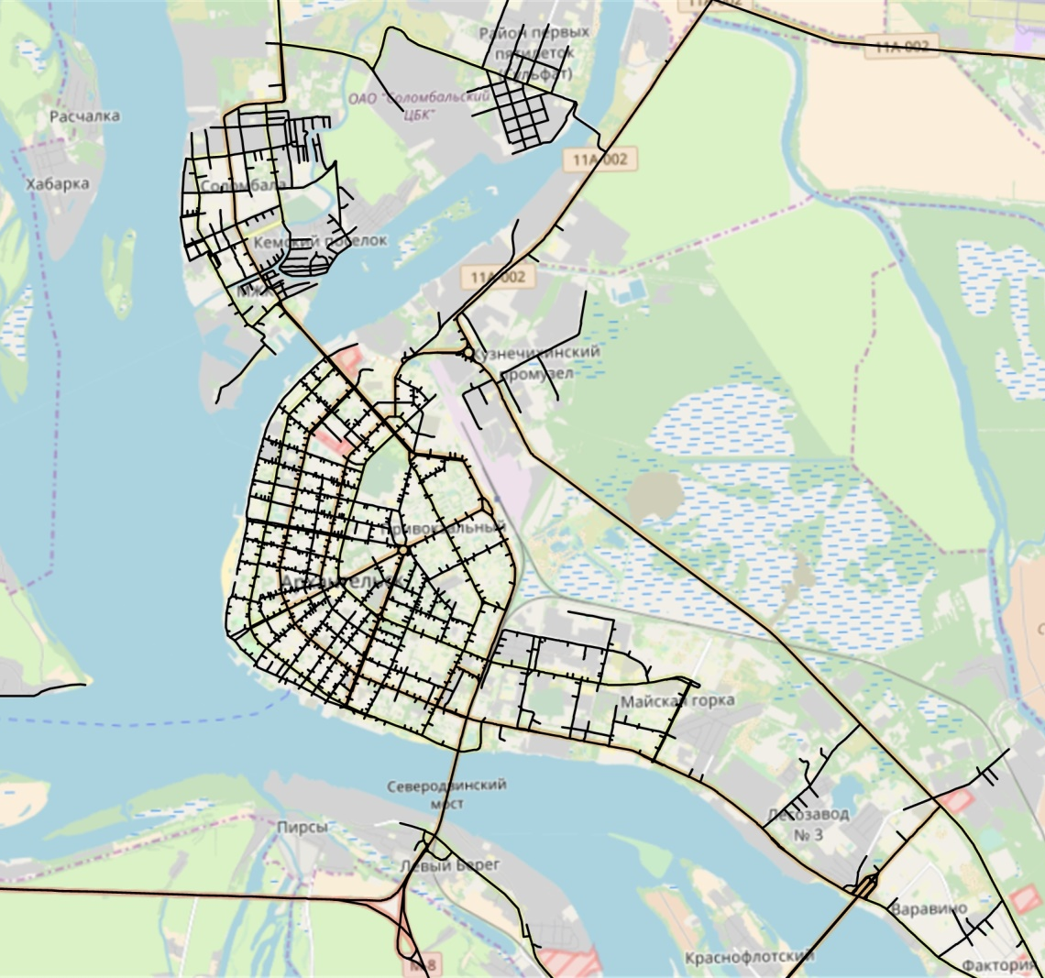

3.2. Разработка системы транспортного районирования
Для описания жилых массивов и мест приложения труда, территория городского округа Архангельск была разделена на транспортные районы. В описание системы районов входят следующие элементы:
границы районов;
условные центры районов;
дуги районов.
Транспортное районирование на территории города Архангельска представлено на рисунке 2.

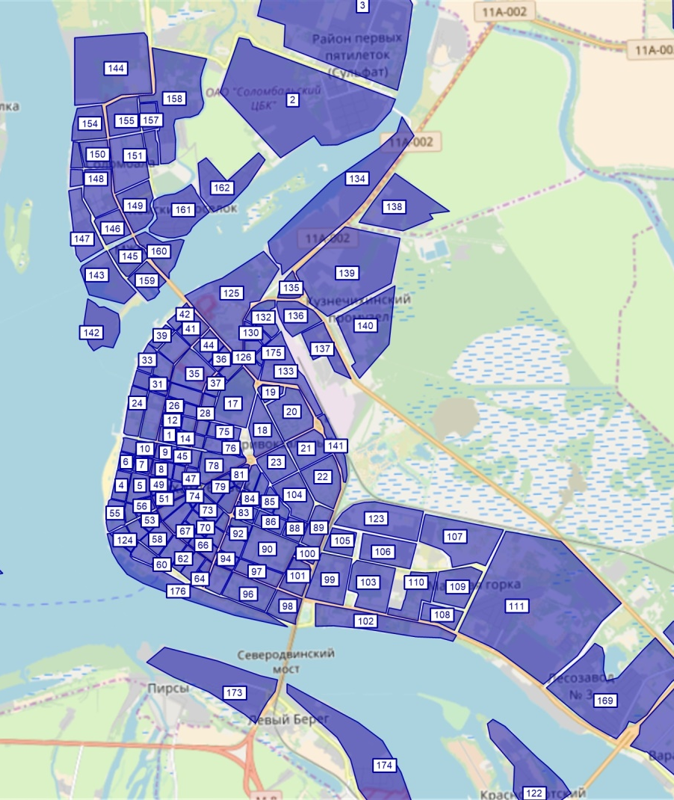
Рисунок 2 – Система транспортного районирования в городе Архангельске.

3.3. Ввод данных по транспортным районам
Данные, входящие в расчетные транспортные районы, представляют собой социально-экономическую информацию о городе Архангельске. В эти данные входит следующая информация: численность населения, число рабочих мест, количество учебных мест, численность студентов ВУЗ и СУЗ.
Принятая система транспортного районирования представлена на рисунке 2. В таблице 1 представлен пример данных по транспортным районам, принятым в макромодели города Архангельска.

Таблица 1 – пример части данных статистики транспортных районов (10 районов)

№ района | Население | Экономически активное население | Школьные места | Студенческие места | Рабочие места
1 | 2 | 3 | 4 | 5 | 6
1 | 1371 | 726 | 0 | 0 | 628
2 | 9730 | 6324 | 378 | 0 | 500
3 | 9730 | 6324 | 2627 | 933 | 500

1 | 2 | 3 | 4 | 5 | 6
4 | 730 | 387 | 0 | 0 | 760
5 | 730 | 387 | 0 | 0 | 760
6 | 730 | 387 | 0 | 0 | 760
7 | 730 | 387 | 0 | 0 | 760
8 | 1790 | 949 | 0 | 0 | 760
9 | 1790 | 949 | 0 | 0 | 760
10 | 730 | 387 | 0 | 202 | 760

3.4. Ввод данных о схеме ОДД
В ходе проведенной работы была собрана информация организация движения на перекрестках: схема разрешенных поворотов, наличие светофорного регулирования, одностороннее движение, запреты на совершение поворотов.
В модели учтены данные по скоростным режимам согласно действующим нормам ПДД. Введены ограничения на доступ к определенным участкам УДС грузового транспорта.
На рисунке 3 представлен пример ввода данных о схеме ОДД.

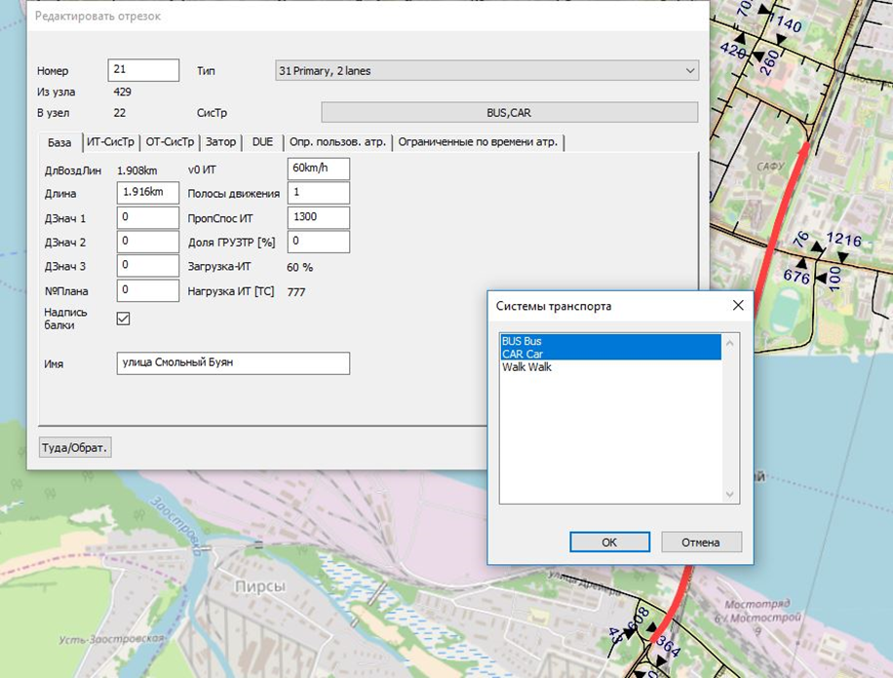
Рисунок 3 – Ввод данных об организации дорожного движения.

3.5 Ввод данных о системе городского транспорта общего пользования
В модель сети города Архангельска была введена вся необходимая информации
о системе общественного пассажирского транспорта (ОТ), которая включила в себя следующие данные:
описание системы маршрутов ОПТ в виде расписания движения (рисунок 4);
места остановочных пунктов, включая их иерархию;
средние интервалы движения;
профили времени расписаний;
средняя вместимость применяемых транспортных средств.

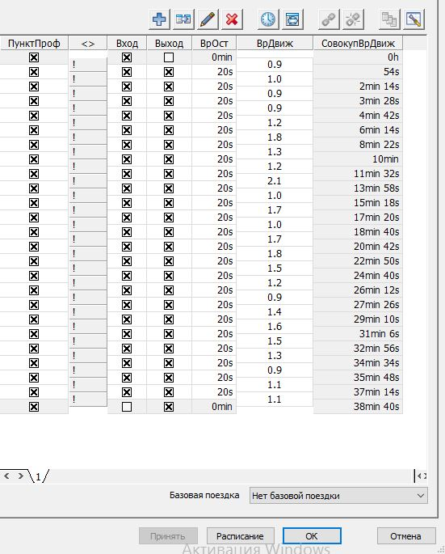

Рисунок 4 – Пример ввода профиля движения ГТОП в редакторе PTV VISUM.

4. Определение целевых показателей точности и калибровка мультимодальной транспортной модели по результатам обследований
В качестве агрегированной оценки качества и адекватности транспортной модели города Архангельска служат следующие показатели:
средняя относительная ошибка;
коэффициент корреляции между совокупностями модельных и фактических значений интенсивности транспортных потоков в пестах подсчета.
На рисунке 5 представлена диаграмма поля корреляции для транспортной модели
г. Архангельска.

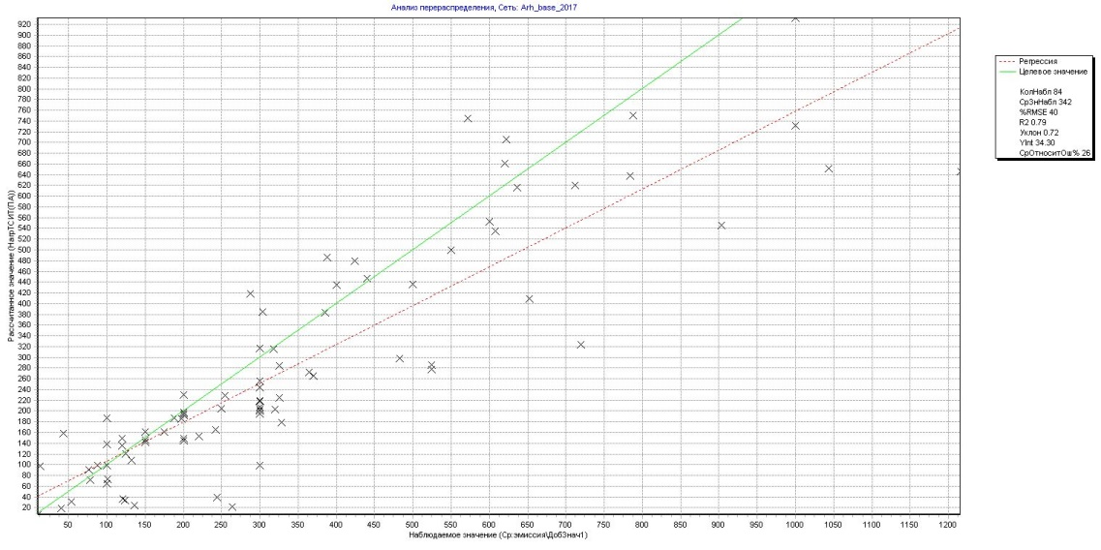

Рисунок 5 – Диаграмма оценки адекватности математической модели.
Поле корреляции.

Показатель корреляции составил 0.88, а средняя ошибка не более 25%. Данные показатели модели подтверждают высокую адекватность транспортной модели города Архангельска и позволяют производить дальнейшие прогнозные расчеты.

5. Разработка прогнозного сценария мультимодальной транспортной макромодели
с учетом данных о градостроительном, транспортном и социально-экономическом развитии города на перспективу
По данным моделирования получены картограммы распределения транспортных потоков по УДС города Архангельска, а также картограммы уровня загруженности УДС.
На рисунках 6–7 представлены картограммы существующей ситуации.
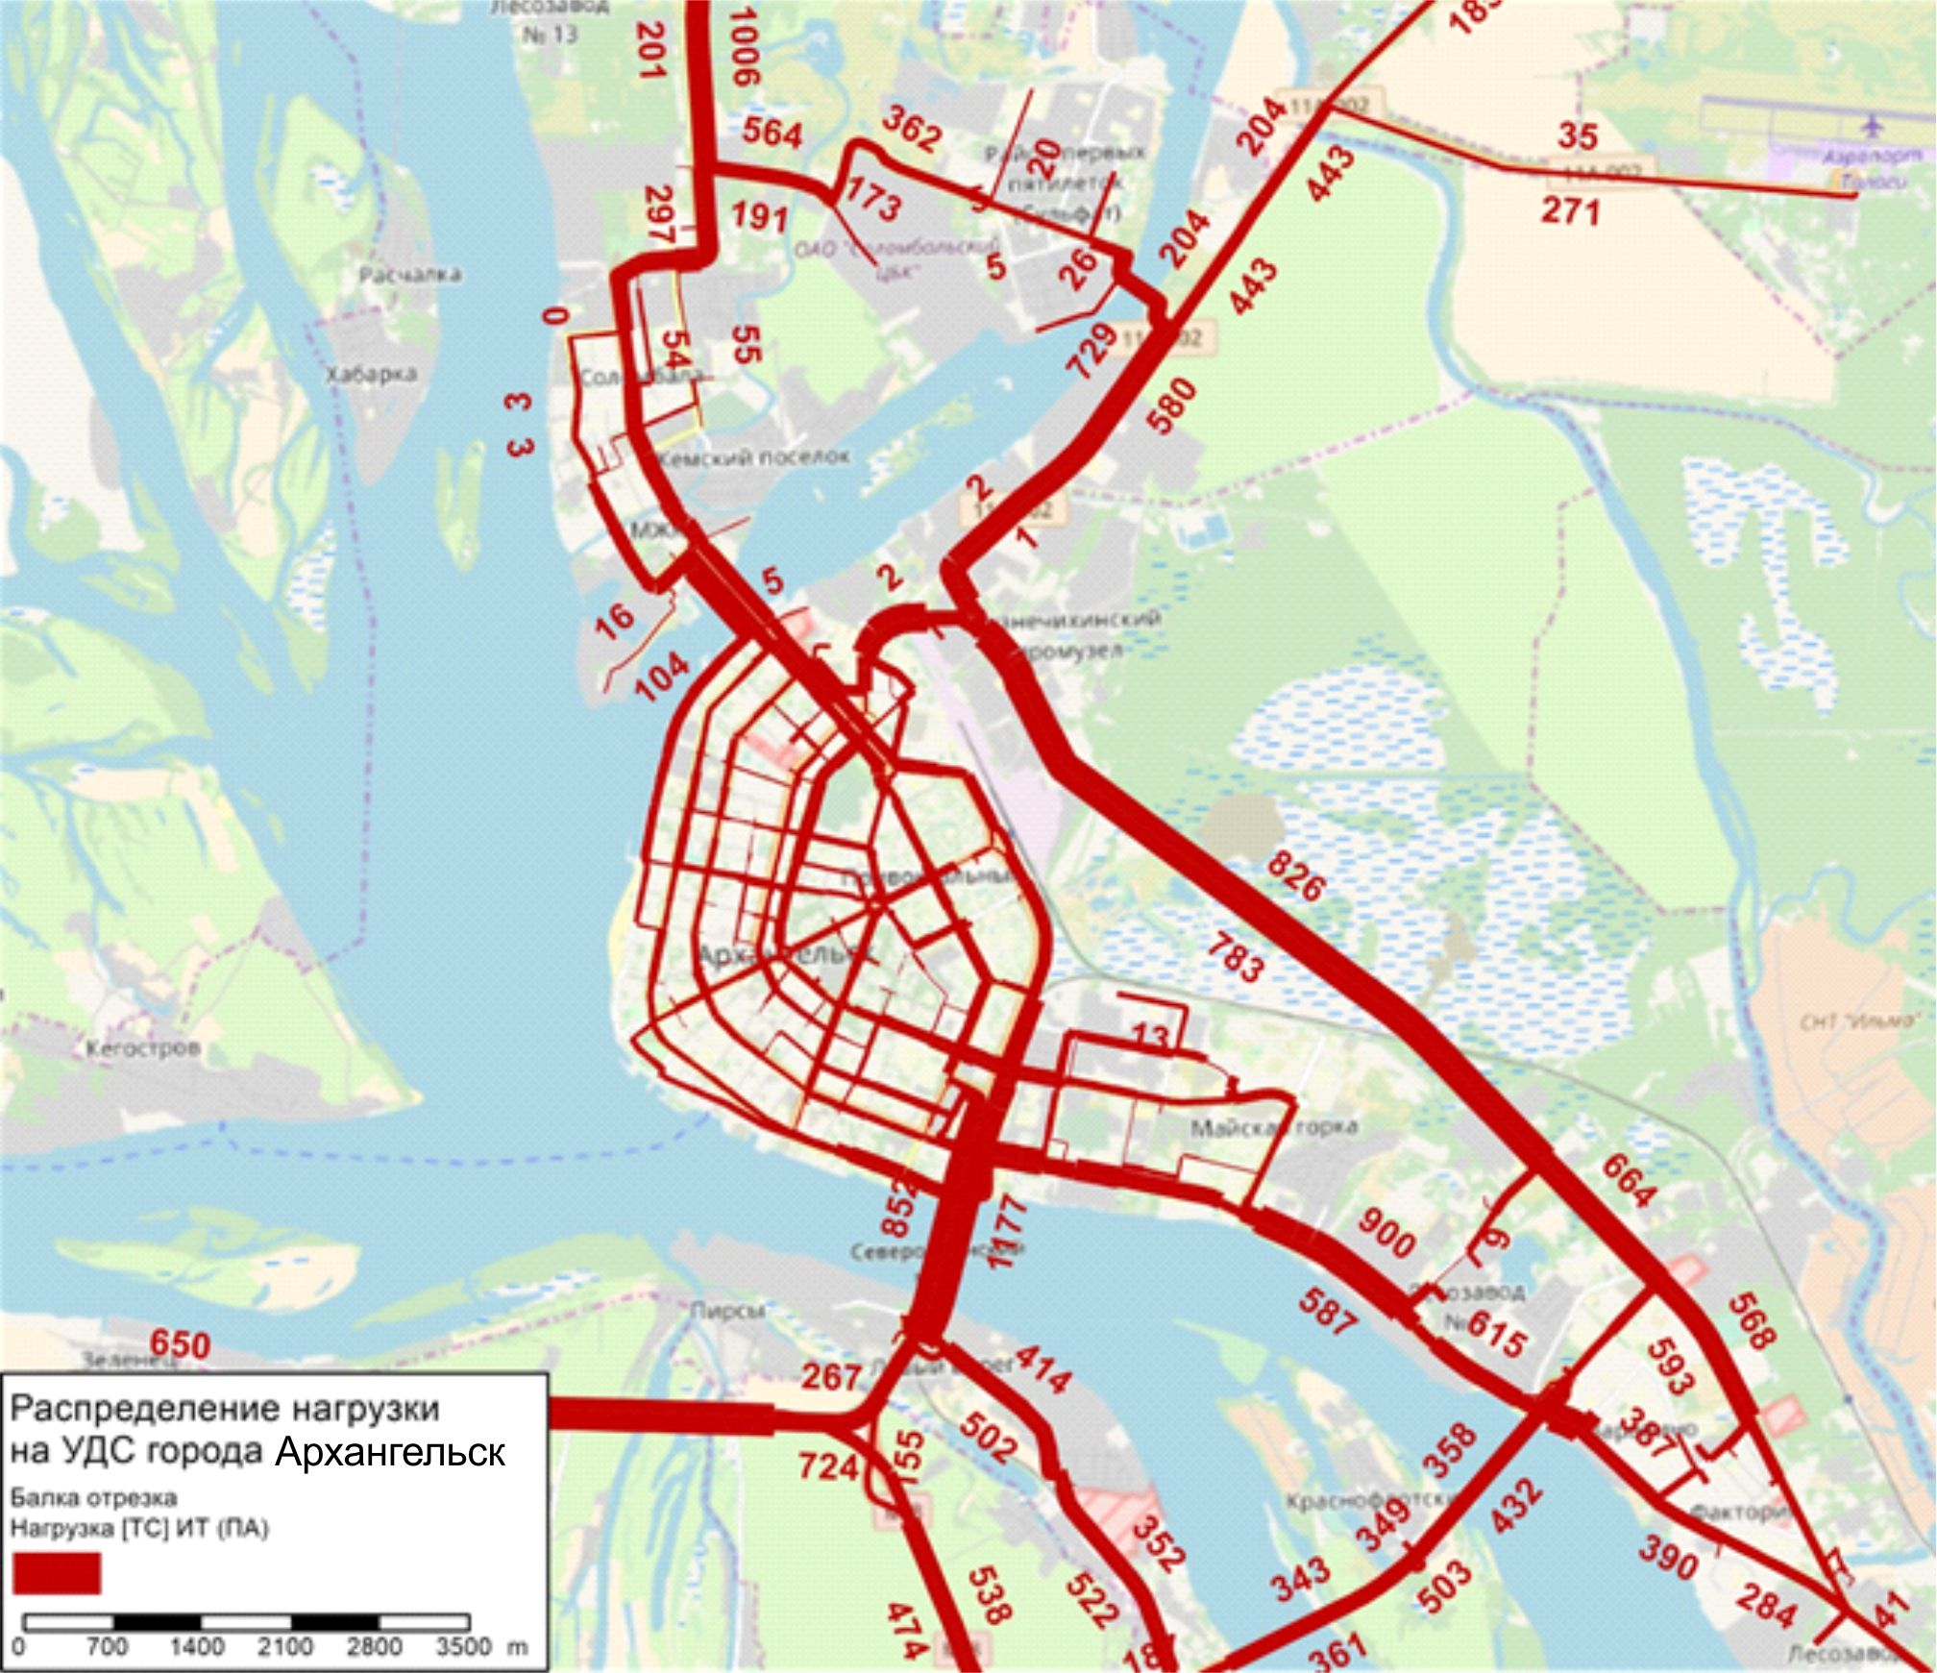

Рисунок 6 – Картограмма нагрузки города Архангельска 2017 года
(центральная часть).
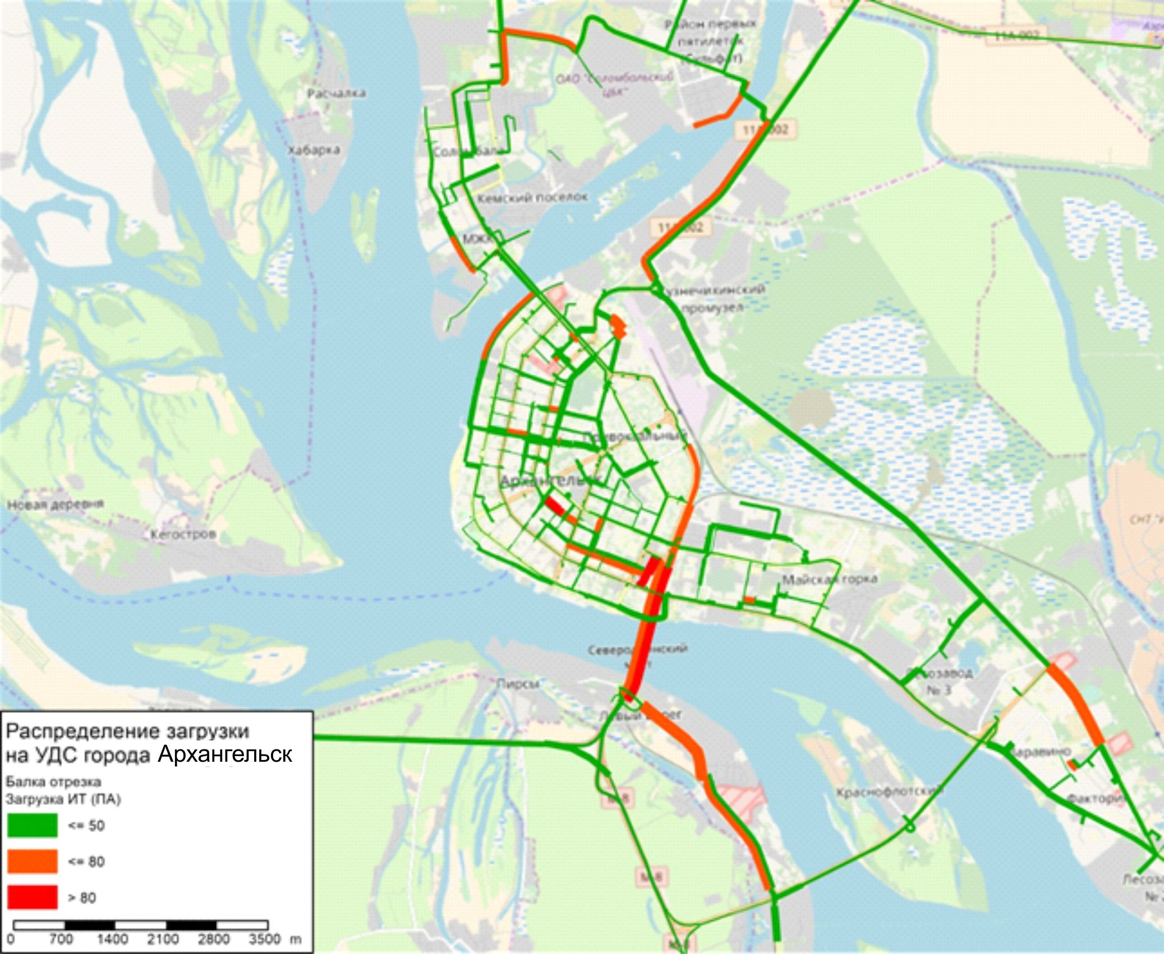

Рисунок 7 – Картограмма загрузки города Архангельска 2017 года
(центральная часть).

На основе полученных данных был проведен аудит транспортной ситуации на основе макроскопической модели города. Средний уровень загруженности УДС при существующей ситуации составил 60 – 65%.
Модель позволяет на основе данных о загруженности выявлять наиболее проблемные пересечения и целые участки улиц, где в первую очередь необходимо производить работы по улучшению текущей ситуации.
В таблице 2 представлены участки УДС города Архангельска, где в настоящее время требуется произвести работы по повышению качества, эффективности и безопасности дорожного движения.
Таблица 2 – Основные проблемные участки на УДС города Архангельска
№  п/п | Название узла | Описание проблемы
1 | Элемент сети. Северодвинский мост, пересечение проспекта Обводный канал и ул. Смольный Буян | Перегрузки возникают из-за маятникового движения к местам работы и учебы  в утренние и вечерние часы пик
2 | Талажское шоссе | Перегрузка вызвана маятниковым движением к местам притяжения
3 | Район Кузнечевского моста | Перегрузки возникают из-за маятникового движения к местам работы и учебы  в утренние и вечерние часы пик

В соответствии с планами развития города Архангельска и предложениями КСОДД
в модель были введены мероприятия по развитию УДС города Архангельска по базовому варианту.
Данный вариант развития включает в себя наименее затратные мероприятия по развитию УДС города Архангельска.
На рисунках 8 и 9 представлены уровень нагрузки и загрузки УДС на период до
2025 года, получаемые в результате реализации Базового варианта развития УДС с учетом мероприятий КСОДД.

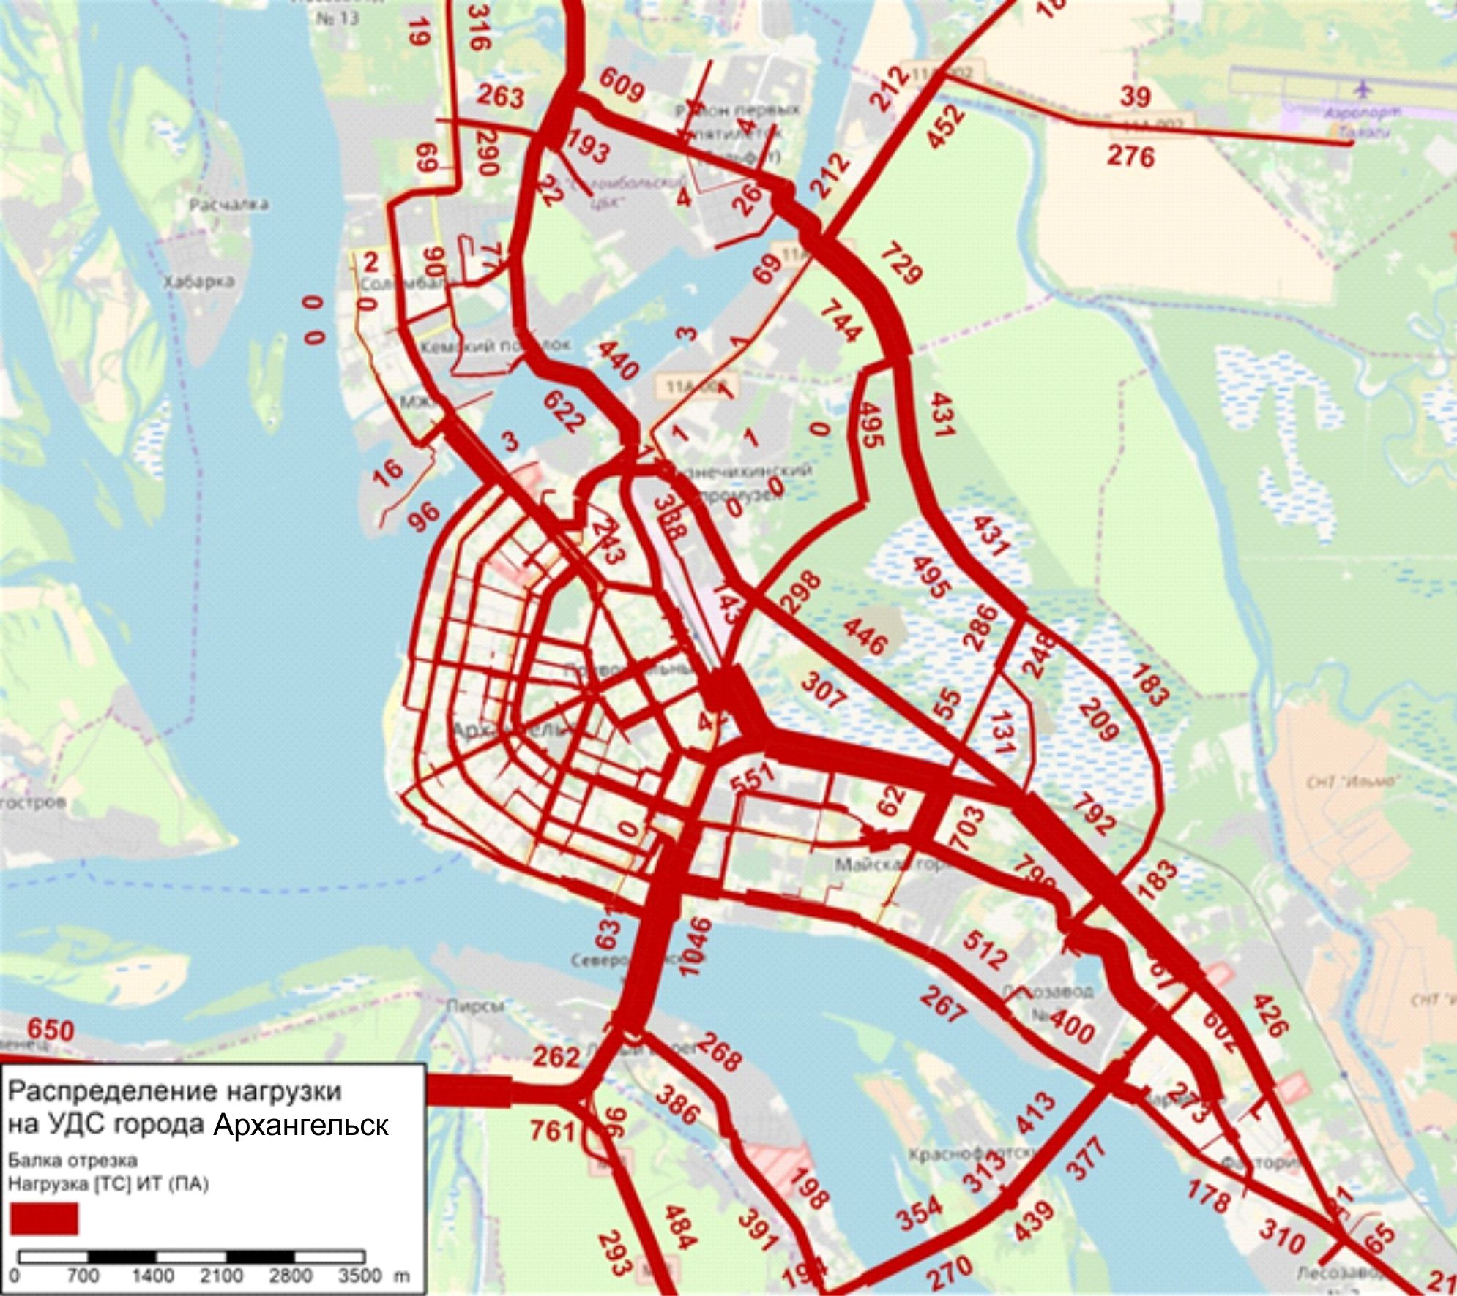

Рисунок 8 – Базовый Вариант КСОДД. Расчетная нагрузка на 2025 год.
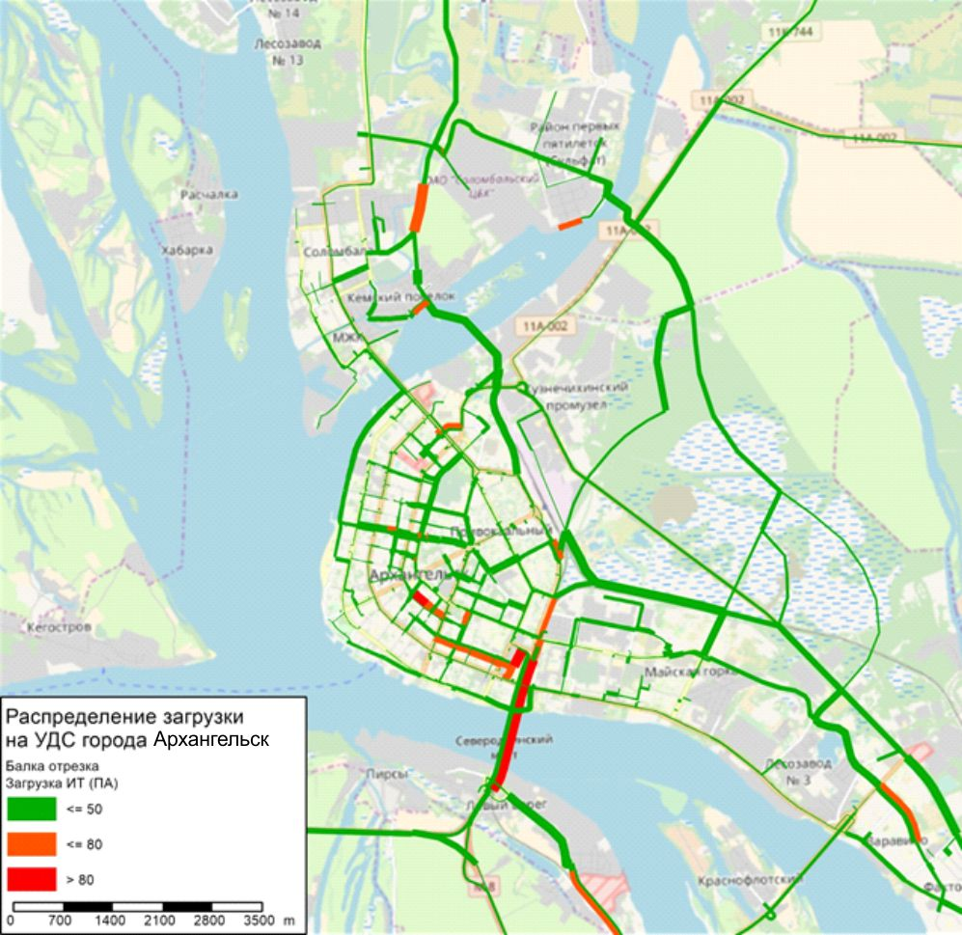

Рисунок 9 – Базовый вариант КСОДД. Расчетная загрузка на 2025 год.

Из построенной модели видно, что в базовом варианте реализованные в модели планы позволяют достигнуть разгрузки элементов УДС. Снижается загрузка на Северодвинском мосту на 10% (незначительно). Вследствие перераспределения потоков разгружается Талажское шоссе. Также разгружается подход к Кузнечевскому мосту вследствие строительства его дублера. При этом следует отметить, что основные узкие места остаются и требуют более сложных планировочных решений на УДС города. Средний уровень загрузки при базовом варианте составил 40 – 45%.
Для целей устойчивого развития транспортной системы города был разработан оптимальный вариант развития, включающий в себя мероприятия, направленные на реконструкцию существующей УДС, а также строительство новых транспортных связей. На рисунке 10–11 представлены картограммы загруженности и нагрузки на УДС города Архангельска на 2026 год.
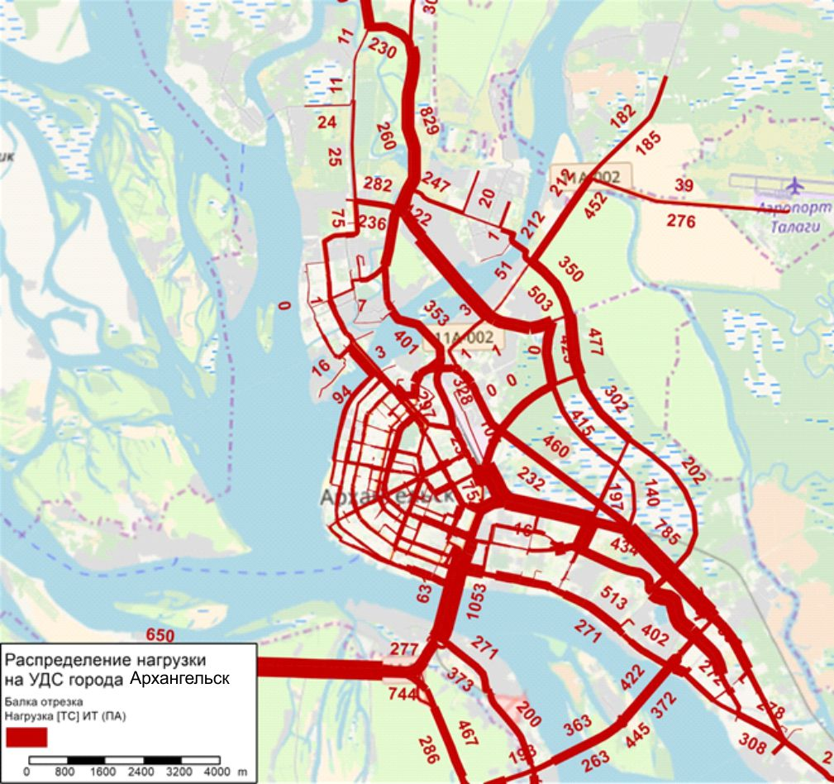

Рисунок 10 – Оптимальный вариант КСОДД.
Расчетная нагрузка 2025 год.

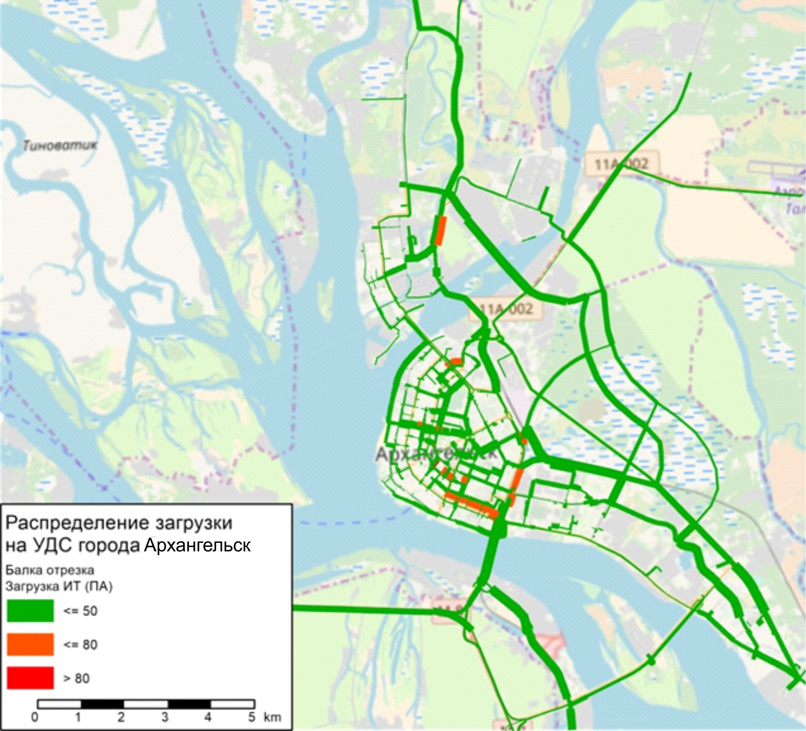

Рисунок 11 – Оптимальный вариант КСОДД.
Расчетная нагрузка 2025 год.

Предложенная оптимальная модель позволит снизить загрузку УДС до 50–60% (самые сложные места), при которой не будут образовываться системные транспортные заторы и стабилизируется уровень обслуживания на УДС. Средний уровень загрузки составит
30–35%. Данный вариант позволит значительно повысить эффективность работы УДС и улучшить уровень обслуживания в городе.
Также в рамках КСОДД Архангельска был смоделирован максимальный сценарий развития, разработанный с целью выведения потоков транзитного транспорта за пределы города Архангельска и исключения его воздействия на УДС.
На рисунках 12–13 представлены картограммы загрузки и нагрузки на УДС города Архангельска, построенные с учетом реализации максимального варианта развития до
2025 года.
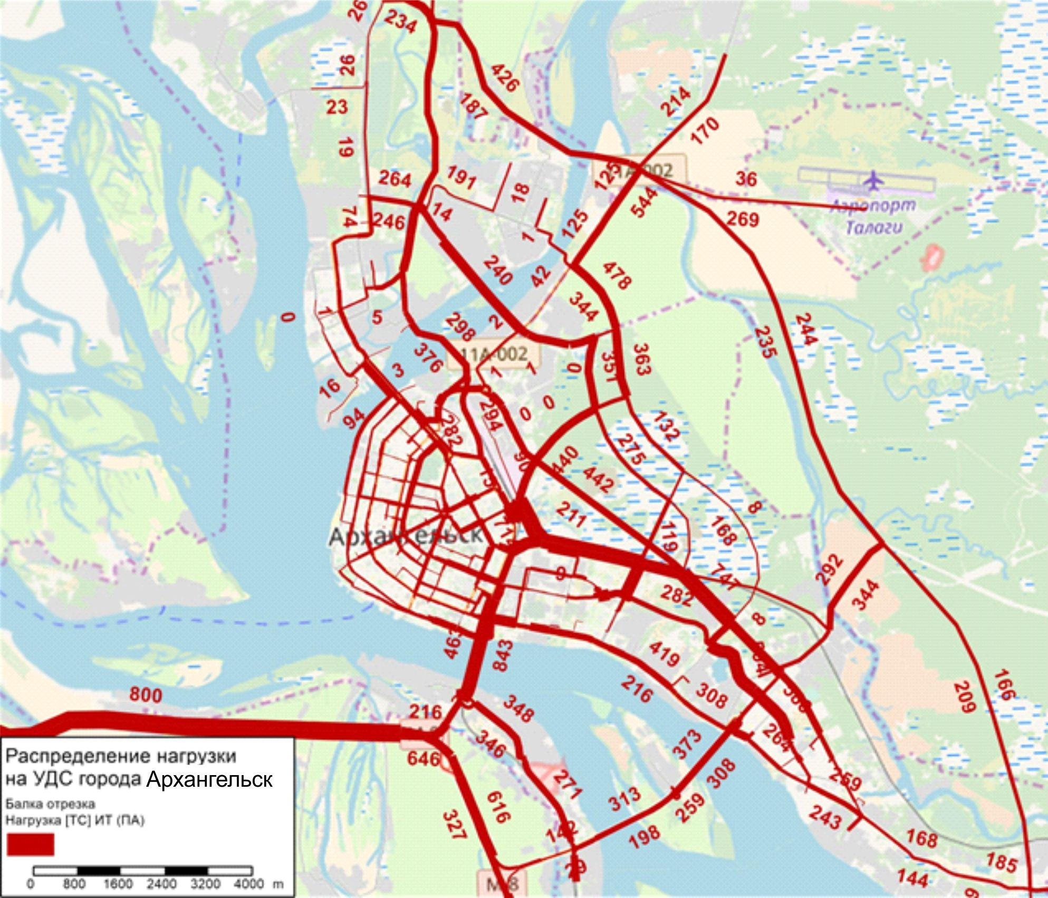

Рисунок 12 – Максимальный вариант КСОДД.
Нагрузка движением на 2025 год.
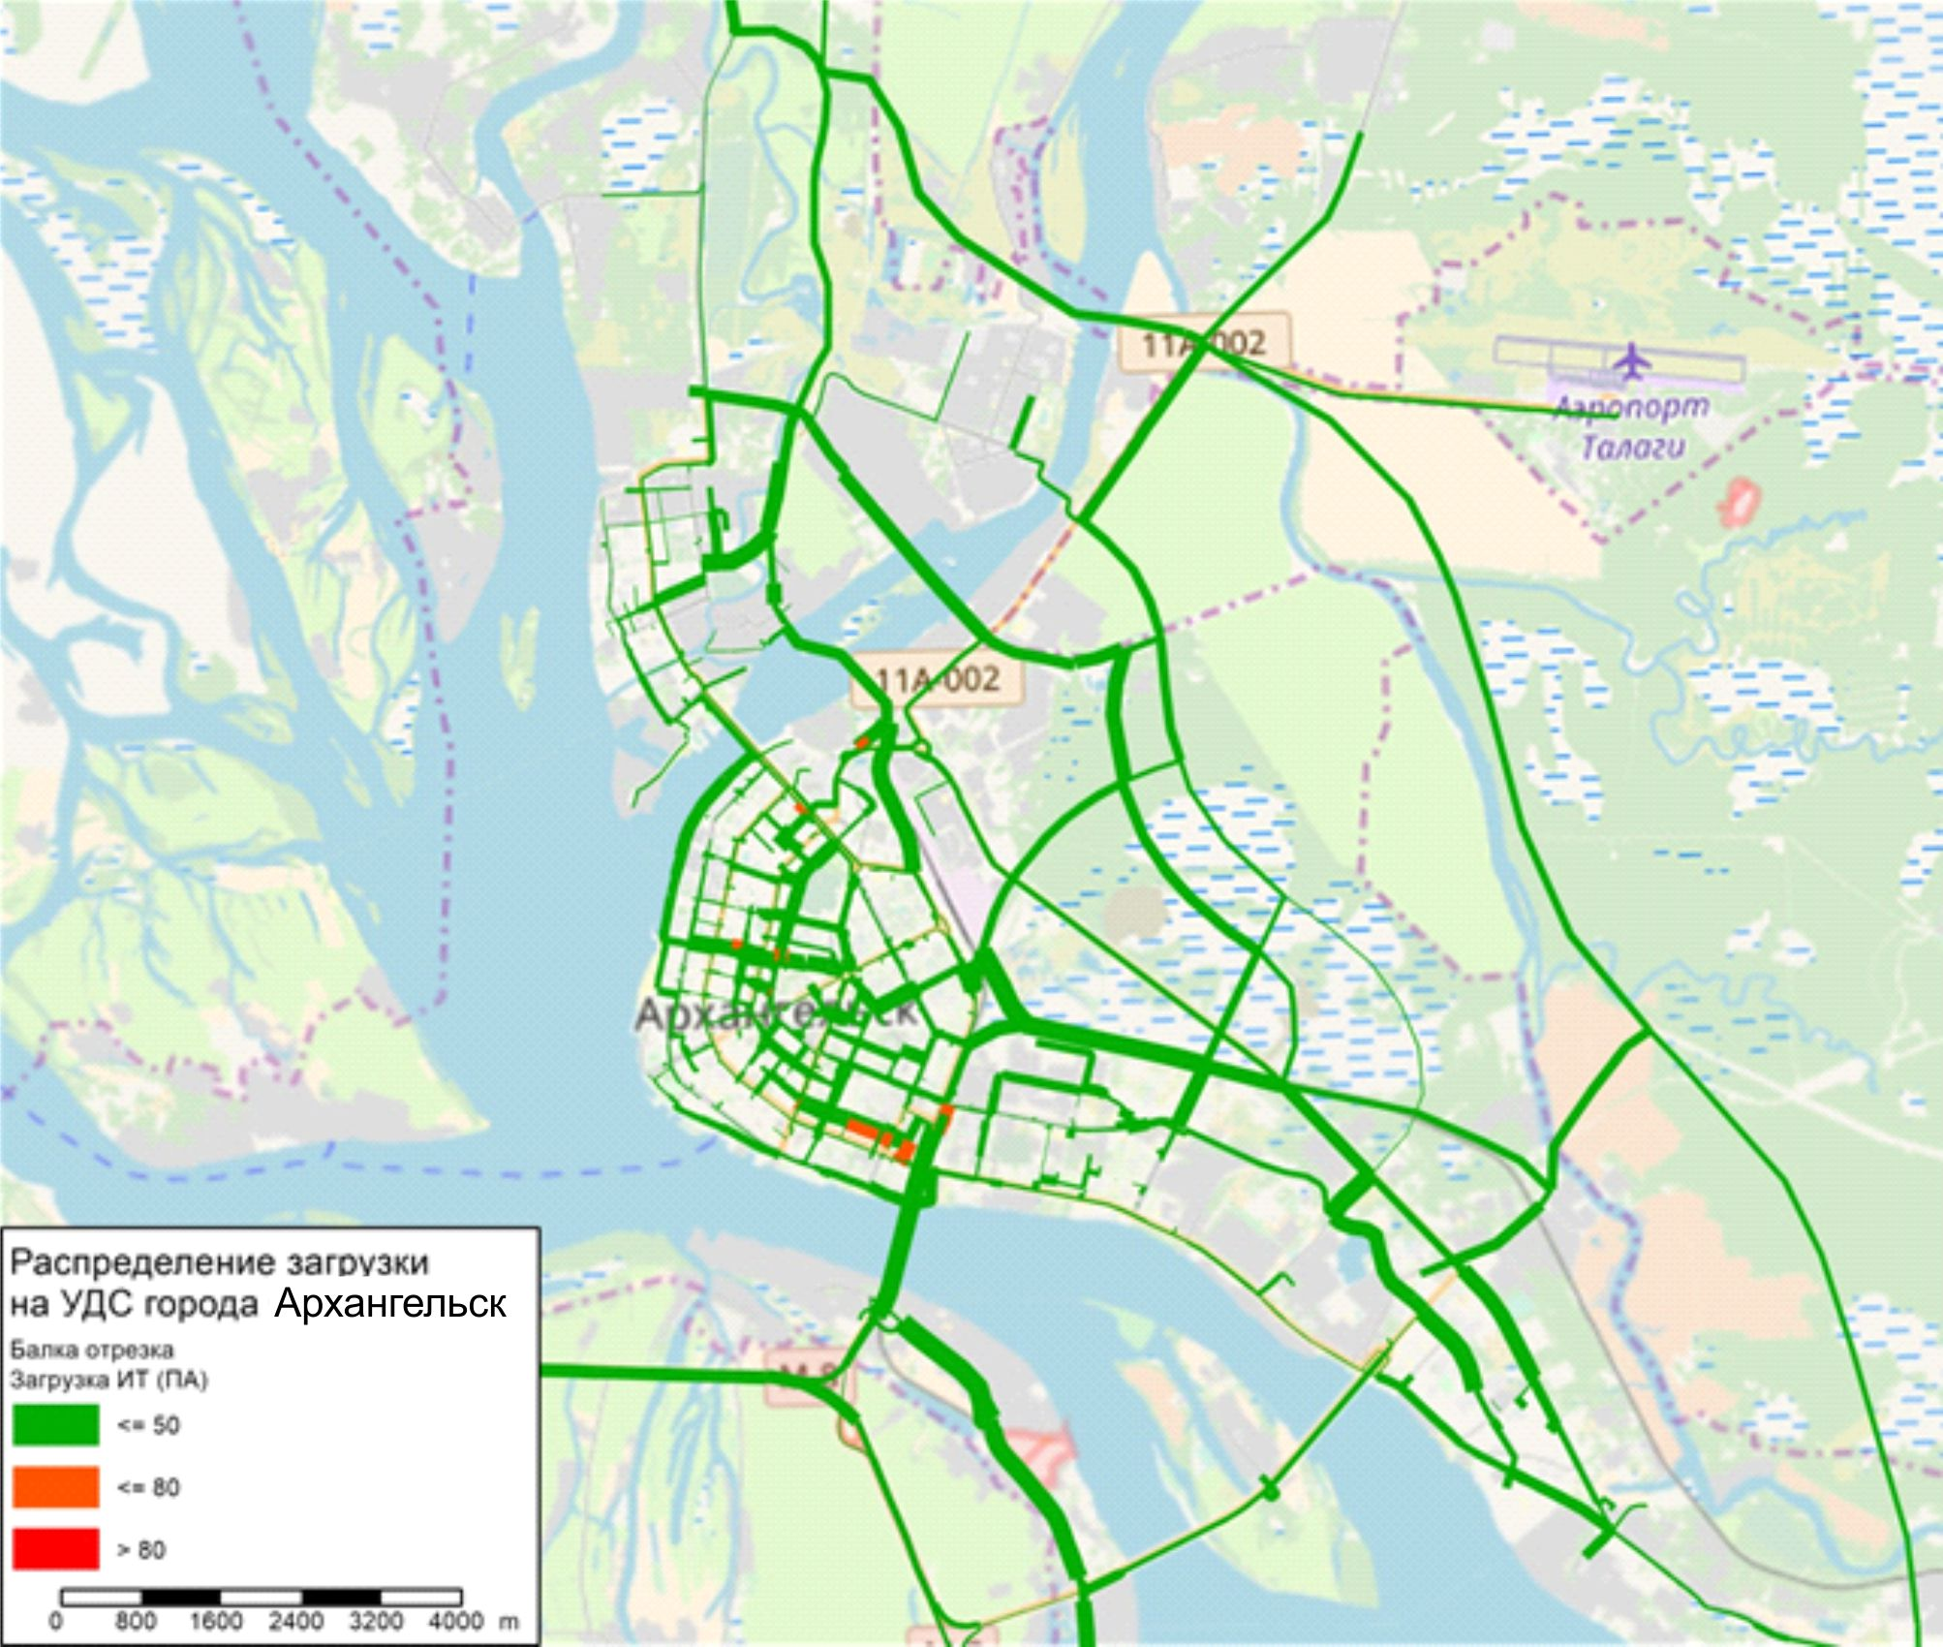

Рисунок 13 – Максимальный вариант КСОДД.
Загрузка движением на 2025 год.

Из картограмм на рисунках 13–14 видно, что при строительстве обхода города Архангельска возникает перераспределение транзитных потоков на новый обход. Строительство обхода позволит снизить негативное влияние грузового и транзитного потока на центральную часть города. Средняя загрузка движением улично-дорожной сети составит не более 25 – 30%.

Выводы по второму этапу

В результате выполнения второго модуля разработана транспортная макромодель города Архангельска, коэффициент корреляции модели 0,88, средняя относительная ошибка – 25%.
Кроме того, разработаны 3 сценария реализации КСОДД.
Базовый вариант КСОДД. Включает в себя наименее затратные мероприятия по развитию УДС города Архангельска. При базовом варианте снижается загрузка на Северодвинском мосту на 10%. Общая транспортная ситуация остается на минимально возможном уровне эффективности. Возможно возникновение очередей и транспортных заторов в наиболее сложных местах. Средний уровень загрузки при базовом варианте составил 40-45%.
Оптимальный вариант КСОДД. Включает в себя мероприятия, направленные на реконструкцию существующей УДС города Архангельска в соответствии с программными документами, а также строительство части новых транспортных связей на территории города. Учтены все локальные мероприятия. Предложенная оптимальная модель позволит снизить загрузку УДС до 50–60% (самые сложные места), при которой не будут образовываться системные транспортные заторы и стабилизируется уровень обслуживания водителей. Средний уровень загрузки составит 30–35%.
Максимальный вариант КСОДД. Включает в себя все предложения оптимального варианта и мероприятия по комплексному выведению транзитного транспорта из города Архангельска. В рамках данного сценария средняя загрузка движением улично-дорожной сети составит не более 25–30%.

Этап № 3

1. Характеристика существующей схемы ОДД города Архангельска

1.1. Анализ организационной, нормативно-правовой деятельности, нормативно-методического и информационного обеспечения деятельности в сфере ОДД
Департамент транспорта, строительства и городской инфраструктуры Администрации муниципального образования "Город Архангельск" (далее – департамент) является отраслевым органом Администрации города Архангельска, созданным в целях управления объектами строительства и транспорта на территории муниципального образования "Город Архангельск". В области осуществления дорожной деятельности департамент:
участвует в разработке основных направлений инвестиционной политики в области развития автомобильных дорог местного значения;
обеспечивает утверждение перечня автомобильных дорог общего пользования местного значения, перечня автомобильных дорог необщего пользования местного значения;
участвует в осуществлении дорожной деятельности в отношении автомобильных дорог местного значения;
осуществляет выдачу специальных разрешений для движения по автомобильным дорогам общего пользования местного значения, транспортных средств, осуществляющих перевозки тяжеловесных и (или) крупногабаритных грузов;
участвует в информационном обеспечении пользователей автомобильными дорогами общего пользования местного значения;
обеспечивает утверждение нормативов финансовых затрат на капитальный ремонт, ремонт, содержание автомобильных дорог местного значения и правил расчета размера бюджетных ассигнований городского бюджета на указанные цели;
организует и проводит конкурсы на право заключения договоров на осуществление регулярных пассажирских перевозок.
В целях осуществления функций по организации транспортного обслуживания населения и дорожной деятельности на территории города Архангельска в рамках департамента функционирует управление транспорта, дорог и мостов, задачами которого являются создание условий для предоставления транспортных услуг населению и организация транспортного обслуживания населения. В состав управления входят отдел содержания дорог и безопасности дорожного движения и отдел транспорта и связи.
Нормативно-правовая база г.Архангельска в сфере транспортной инфраструктуры базируется на федеральном и региональном законодательстве Российской Федерации
и Архангельской области, а именно:
Градостроительным кодексом Российской Федерации;
Градостроительным кодексом Архангельской области;
Генеральным планом города Архангельска, утвержденным решением Архангельского городского Совета депутатов от 26 мая 2009 года № 872;
Правилами землепользования и застройки муниципального образования "Город Архангельск", утвержденными решением Архангельской городской Думы от 13 декабря
2012 года № 516 (в редакции решения Архангельской городской Думы от 22 июня 2016 года
№ 372);
Федеральным законом от 08.11.2007 № 257-ФЗ "Об автомобильных дорогах и о дорож-ной деятельности в Российской Федерации и о внесении изменений в отдельные законодательные акты Российской Федерации";
Федеральным законом № 196-ФЗ (редакция, действующая с 15 июля 2016 года)
"О безопасности дорожного движения";
постановлением Правительства Российской Федерации от 23.10.1993 № 1090 "О прави-лах дорожного движения" (с изменениями 10.09.2016);
Федеральным законом от 13.07.2015 № 220-ФЗ "Об организации регулярных перевозок пассажиров и багажа автомобильным транспортом и городским наземным электрическим транспортом в Российской Федерации и о внесении изменений в отдельные законодательные акты Российской Федерации";
Государственной программой "Развитие транспортной системы Архангельской области (2014 – 2020 годы)";
Муниципальной программой "Развитие города Архангельска как административного центра Архангельской области";
Ведомственной целевой программой "Развитие городского пассажирского транспорта муниципального образования "Город Архангельск";
Федеральной целевой программой "Развитие транспортной системы России (2010 –
2020 годы)".
Документы стратегического развития города Архангельска, необходимые для функционирования и развития транспортной инфраструктуры, окончательно не сформированы. Поэтому с целью совершенствования нормативно-правовой базы для устойчивого функционирования и развития транспортной инфраструктуры необходима разработка или возобновление следующих документов:
муниципальной программы "Дорожное хозяйство муниципального образования "Город Архангельск" на перспективу;
программы повышения безопасности дорожного движения на территории города Архангельска;
комплексной транспортной схемы.
Разработка муниципальных программ и нормативно-правовых документов позволит определить четкий план действий по развитию и оптимальному функционированию существующей УДС.

1.2. Анализ имеющихся документов территориального планирования и документов по планировке территорий, комплексных транспортных схем, планов и программ развития территорий города Архангельска
В ходе работы были проанализированы следующие документы:
Федеральная целевая программа (ФЦП) "Развитие транспортной системы России
(2010–2020 годы)";
Государственная программа Архангельской области "Развитие транспортной системы Архангельской области (2014 – 2020 годы)";
Программа комплексного развития транспортной инфраструктуры муниципального образования "Город Архангельск" на 2017–2025 годы;
Стратегия социально-экономического развития муниципального образования "Город Архангельск" на период до 2020 года;
Генеральный план муниципального образования "Город Архангельск" (с изменениями
от 18.05.2016).
Проектные предложения по развитию УДС г. Архангельска направлены на организацию единой системы магистральных улиц и дорог, способной обеспечить надежность транспортных связей внутри города и выход на сеть внешних автомобильных дорог.
В основу изученных документов положены изменения и дополнения существующей транспортной сети, учитывающие ее максимальные возможности при сложившихся условиях
и не нарушающие сложившуюся городскую среду.
ФЦП "Развитие транспортной системы России (2010-2020 годы)" предусматривает строительство и реконструкцию автомобильной дороги М-8 "Холмогоры" – от Москвы через Ярославль, Вологду до Архангельска за счет средств федерального бюджета, продолжение проектирования – 2009 - 2020 годы; строительство и реконструкция – 2010 - 2020 годы.
Согласно Государственной программе Архангельской области "Развитие транспортной системы Архангельской области (2014–2020 годы)" доля протяженности автомобильных дорог общего пользования регионального значения Архангельской области, соответствующих нормативным требованиям, в общей протяженности региональных автомобильных дорог – 82,8%, срок реализации – 2020 год.
Протяженность приведенных в нормативное состояние региональных автомобильных дорог (нарастающим итогом) – 485 км, срок реализации – 2020 год.
Доля дорожно-транспортных происшествий, совершению которых сопутствовало наличие неудовлетворительных дорожных условий, в общем количестве дорожно-транспортных происшествий на региональных автомобильных дорогах 7%, срок реализации – 2020 г.
Количество дорожно-транспортных происшествий на сети региональных автомобильных дорог из-за сопутствующих дорожных условий на 1 тыс. автотранспортных средств 0,061, срок реализации – 2020 год.
Протяженность построенных (реконструированных) региональных автомобильных дорог (нарастающим итогом) 93 км, срок реализации – 2020 год.
Одним из приоритетов Стратегии социально-экономического развития муниципального образования "Город Архангельск" на период до 2020 года, утвержденной постановлением мэра города Архангельска от 20.03.2008 № 120, является обеспечение транспортной доступности территориальных округов муниципального образования "Город Архангельск". Согласно материалам Стратегии, в период с 2017 по 2020 годы на территории города Архангельск планируются мероприятия по реконструкции и увеличению пропускной способности ключевых магистралей в центральной части города.
Перечень мероприятий по строительству объектов УДС на территории муниципального образования "Город Архангельск" согласно программе комплексного развития транспортной инфраструктуры муниципального образования "Город Архангельск" на 2017–2025 годы. представлен в таблице 1.

Таблица 1 – Мероприятия по строительству объектов УДС согласно ПКРТИ

№  п/п | Наименование мероприятий | Планируемый  срок реализации
 | Реконструкция пр-кта Ленинградского, от ул.Первомайской до ул.Смольный Буян | 2018–2019 годы
 | Строительство транспортных развязок в муниципальном образовании "Город Архангельск", этап 1: "Строительство транспортной развязки в разных уровнях на пересечении ул.Смольный Буян  и пр-кта Обводный канал" | 2018–2020 годы
 | Строительство транспортных развязок в муниципальном образовании "Город Архангельск", этап 2: "Реконструкция пересечения ул.Урицкого и пр-кта Обводный канал" | 2018–2020 годы

Также предполагаются мероприятия по повышению безопасности дорожного движения (таблица 2).

Таблица 2 – Перечень мероприятий в рамках повышения БДД

№  п/п | Подпрограммы, основные мероприятия и отдельные мероприятия МП | Срок реализации
1 | Мероприятия по устройству (монтажу) недостающих средств организации и регулирования дорожного движения (капитальный ремонт в части элементов обустройства автомобильных дорог) | 2020 год
2 | Создание системы взаимодействия на население с целью формирования негативного отношения к правонарушениям в сфере дорожного движения, в том числе изготовление и установка информационных баннеров | Ежегодно
3 | Проведение профилактических мероприятий по БДД в образова-  тельных учреждениях в рамках уроков ОБЖ и внеклассных мероприятий | Ежегодно

К снижению вероятности ДТП приведет создание (реконструкция) следующих автомобильных развязок:
на пересечении ул.Смольный Буян и пр-кта Обводный канал с организацией правоповоротного съездов с/на ул.Смольный Буян с/на пр-кт Обводный канал, организация левого поворота на просп. Московский, на ул. Смольный Буян путем строительства разворота;
в районе проспекта Дзержинского (в двух уровнях);
на Окружном шоссе, в районе планируемого примыкания ул.Смольный Буян (в двух уровнях).
Схема развития транспортной инфраструктуры и сети дорог на территории
г. Архангельска согласно программным документам представлена на рисунке 1.
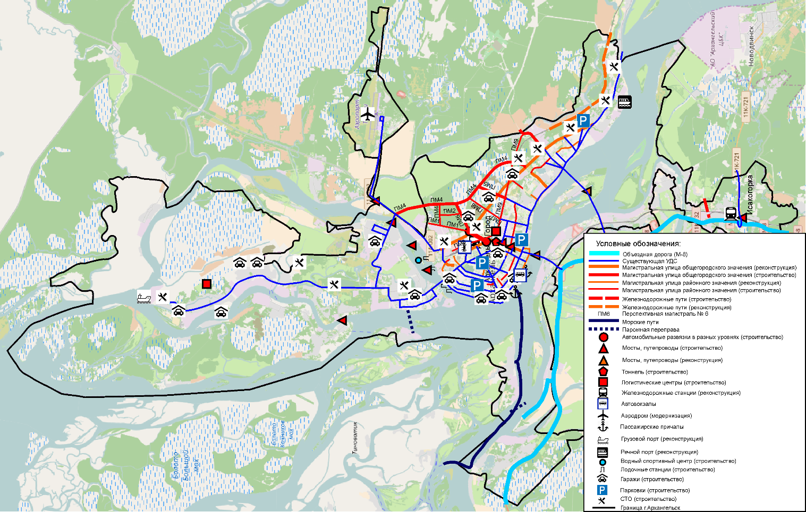

Рисунок 1 – Схема развития транспортной инфраструктуры и сети дорог на территории
г. Архангельска.

1.3. Характеристика и классификация УДС, пересечений и примыканий, включая геометрические параметры элементов автомобильных дорог, их технико-эксплуатационное состояние
Протяженность магистральных улиц общего пользования на территории
г. Архангельска составляет около 437,2 км. Плотность улично-дорожной сети составляет 1,48 км/км². Характеристика улично-дорожной сети представлена в таблице 3.

Таблица 3 – Характеристика улично-дорожной сети

№ п/п | Категория улиц | Протяженность, км | Плотность, км/км²
1 | Магистральные улицы общегородского значения | 69,9 | 0,24
2 | Магистральные улицы районного значения | 51,3 | 0,17
3 | Жилые улицы и проезды | 316 | 1,07
Итого: |  | 437,2 | 1,48

Согласно данным открытых источников (Управление Федеральной службы государственной статистики по Архангельской области и Ненецкому автономному округу) доля протяженности автомобильных дорог общего пользования местного значения, не отвечающих нормативным требованиям, в общей протяженности этих автомобильных дорог составляет 88,4%. В таблице 4 представлена характеристика автомобильных дорог общего пользования местного значения.

Таблица 4 – Характеристика автомобильных дорог общего пользования местного значения.

№ п/п | Категория улиц | Протяженность, км | Плотность,  км/км²
1 | Автомобильные дороги общего пользования местного значения, из них: | 344,6 | 1,17
2 | С твердым покрытием (с усовершенствованным покрытием (цементобетонным, асфальтобетонным  и типа асфальтобетона, из щебня и гравия, обработанными вяжущими материалами) | 245 | 0,83
3 | Общая протяженность улиц, проездов, набережных | 423 | 1,44
4 | Общая протяженность освещенных частей улиц, проездов, набережных | 340 | 1,15

Схема существующей УДС представлена на рисунке 2.
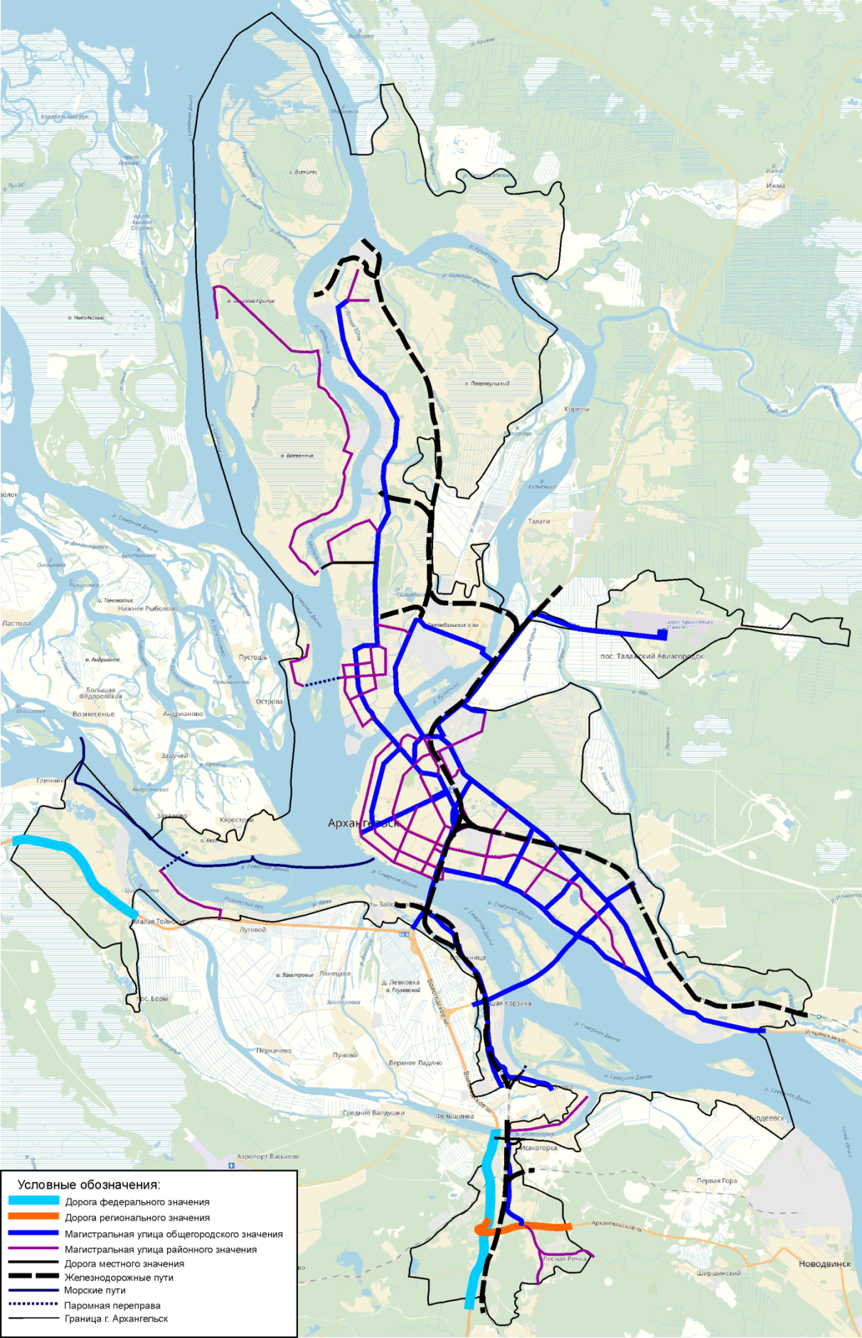
Рисунок 2 – Схема транспортной инфраструктуры г. Архангельска

Внешние связи города происходят посредством:
автомобильной дороги федерального значения М-8 "Холмогоры" Москва – Ярославль – Вологда – Архангельск;
автомобильной дороги федерального значения – подъезд к международному аэропорту Архангельск (Талаги) от автомобильной дороги М-8 "Холмогоры" Москва – Ярославль – Вологда – Архангельск;
автомобильных дорог: проспект Ленинградский, улица Белогорская, улица Силикатчиков;
автомобильной дороги по улице Магистральной.
Федеральная автомобильная дорога М-8 "Холмогоры" Москва – Ярославль – Вологда – Архангельск находится в южной части города и соединяется с его центром по улице Смольный Буян (Северодвинскому мосту), а также при помощи автомобильной дороги федерального значения "Подъезд к международному аэропорту Архангельск (Талаги) от автомобильной дороги М-8 "Холмогоры" Москва – Ярославль – Вологда – Архангельск". Федеральная трасса обеспечивает областные связи и связи города
в междугороднем сообщении. В пределах города дорога имеет 2 (1+1) полосы движения.
Участок автомобильной дороги "Подъезд к международному аэропорту Архангельск (Талаги) от автомобильной дороги М-8 "Холмогоры" Москва – Ярославль – Вологда – Архангельск" (до 1 января 2017 года Талажское шоссе) – автомобильная дорога федерального значения II категории, имеет 2 (1+1) полосы движения. Обеспечивает связь города с аэропортом Талаги и наплавным мостом через реку Кузнечиху.
Продолжение проспекта Ленинградского – автомобильная дорога местного значения II категории, имеет 2 (1+1) полосы движения. Обеспечивает связи города с областью в юго-восточном направлении.
Основной каркас УДС носит крестообразную форму, состоящую из взаимно пересекающихся улиц широтного и меридионального направлений, обеспечивающих связь центральной и окраинных частей города.
Ввиду того, что территория города разделена водными массивами, важную роль
в межрайоных связях играют мостовые сооружения, основными из которых являются: Северодвинский, Краснофлотский и Кузнечевский. Северодвинский мост расположен
в южной части города и обеспечивает выезд на дорогу федерального значения М-8 "Холмогоры" Москва – Ярославль – Вологда – Архангельск. Краснофлотский мост
(с 1 января 2017 года) является частью федеральной трассы "Подъезд к международному аэропорту Архангельск (Талаги) от автомобильной дороги М-8 "Холмогоры" Москва – Ярославль – Вологда – Архангельск". Кузнечевский мост обеспечивает связь центральной
и северной частей города.
Внутригородские связи осуществляются по магистральным улицам общегородского значения, основными из которых являются: улица Воскресенская, улица Выучейского, улица Гагарина, проспект Ленинградский, проспект Московский, проспект Обводный канал, улица Папанина, улица Смольный Буян, улица Тимме, проспект Троицкий, улица Урицкого.
Улицы Воскресенская, Выучейского находятся в центральной части города
и обеспечивают поперечные связи между её улицами.
Улица Гагарина является подъездной дорогой к Кузнечевскому мосту
и обеспечивает связь с северной частью города.
Улица Смольный Буян является подъездной дорогой к Северодвинскому мосту
и обеспечивает выезд на дорогу федерального значения.
Улица Папанина является подъездной дорогой к Краснофлотскому мосту
и обеспечивает выезд на дорогу федерального значения.
Проспекты Ленинградский и Московский обеспечивают связи центральной, восточной, юго-восточной частей города.
Улицы Тимме, Урицкого, Выучейского, проспекты Троицкий и Обводный канал находятся в центральной части города и обеспечивают продольные связи между ее улицами, а также предоставляют выезды на другие улицы с целью связи районов города между собой.
Категория улиц и дорог для движения автомобильного транспорта выбирается
в зависимости от существующих интенсивности и состава транспортного потока (при реконструкции) и планируемых интенсивностей и состава транспортного потока (при строительстве).
Согласно СП 42.13330.2016 "Градостроительство. Планировка и застройка городских и сельских поселений" для УДС МО "Город Архангельск" характерны следующие категории:
магистральные улицы общегородского значения 2-го и 3-го класса, обеспечивающие связи между жилыми, промышленными районами и центрами планировочных районов. Пересечения с магистральными улицами и дорогами других категорий осуществляется в одном или разных улицах;
магистральные улицы районного значения, обеспечивающие связи между территориями города и выход на другие магистрали;
улицы и дороги местного значения, а именно улицы в зонах жилой застройки, улицы в общественно-деловых и торговых зонах, улицы и дороги в производственных зонах, обеспечивающие транспортную и пешеходную связь на территории жилых районов, внутри зон и районов административно-деловой застройки, внутри промышленных, коммунально-складских зон и районов, и, обеспечивающие доступ к участкам этих зон и районов.

1.4. Анализ параметров и условий дорожного движения
Параметры дорожного движения на наиболее нагруженных участках УДС были определены на основе макроскопического моделирования и представлены в таблице 5.

Таблица 5 – Параметры дорожного движения на УДС г. Архангельска
Наименование участка УДС | Ср.скор. потока,  км/ч | Макс. интенсивность, ТС/час | Плотность потока,  авт./км | Коэффициент загрузки (интенсивность/  пропускная возможность)
Улица Воскресенская | 55 | 840 | 15 | 20
Улица Выучейского | 60 | 300 | 5 | 20
Улица Гагарина | 25 | 1280 | 51 | 80
Проспект Ленинградский | 25 | 1216 | 49 | 75
Проспект Московский | 25 | 500 | 20 | 60
Проспект Обводный канал | 20 | 1500 | 75 | 90
Улица Смольный Буян | 15 | 1600 | 64 | 97
Улица Советская | 45 | 890 | 20 | 75
Улица Тимме | 25 | 500 | 20 | 90
Улица Урицкого | 25 | 264 | 11 | 75
Проспект Ломоносова | 55 | 500 | 9 | 20
Проспект Дзержинского | 50 | 371 | 7 | 30
Улица Воронина | 50 | 200 | 4 | 20
Улица Теснанова | 30 | 400 | 13 | 75
Улица Мостовая | 50 | 487 | 10 | 25
Улица Кировская | 50 | 326 | 7 | 33
Маймаксанское шоссе | 50 | 800 | 16 | 50
Улица Победы | 50 | 750 | 15 | 50
В среднем по УДС | 39 | 707 | 23 | 55

Затрудненные условия дорожного движения на основных транспортных связях наблюдаются ввиду того, что территория города разделена водными массивами.
В пиковое время наблюдается высокая загрузка инженерных сооружений транспортной инфраструктуры и на подходах к ним.
В результате анализа данных натурных обследований транспортной инфраструктуры г. Архангельска можно выделить ряд недостатков:
проезжая часть в неудовлетворительном состоянии на следующих участках УДС:
по ул.Прокопия Галушина, Смольный буян, Выучейского, пр-кту Дзержинского, ул.Касаткиной, начало ул. Логинова, ул. Нагорной;
пересечение ул.Терехина – ул.Советская и его продолжение – пешеходный светофор на ул. Советской – низкая пропускная способность в направлении центра города, в пиковые часы (пробка от ул. Маяковского, которая заканчивается на пешеходном светофоре по ул.Советской);
площадь Терехина – движение транспортных средств затруднено ввиду наличия стоянок, движение организовано неудовлетворительно;
пересечение ул. Валявкина – ул.Советской – низкая пропускная способность (пробка возникает от Кузнечевского моста на правом берегу при движении из центра города в сторону Соломбалы);
пересечение ул. Розы Люксембург – пр-кта Обводный канал – низкая пропускная способность (пробка при движении в сторону ул.Выучейского по пр-кта Обводный канал);
пересечение наб. Северной Двины – ул. Розы Люксембург – низкая пропускная способность (пробка по направлению к набережной);
пересечение наб. Северной Двины – пр-кта Ленинградского – низкая пропускная способность (пробка со стороны пр-кта Ломоносова в сторону ул. Прокопия Галушина);
пересечение пр-кта Обводный канал – ул. Смольный Буян – пр-кта Московского – низкая пропускная способность;
пересечение пр-кта Ленинградского – ул.Прокопия Галушина – низкая пропускная способность;
съезд с путепровода на Окружном шоссе – низкая пропускная способность
по причине перекрытия проезда Сибиряковцев.

1.5. Оценка технических средств и методов ОДД
На ряде участков УДС г. Архангельска организовано одностороннее движение:
ул. Гагарина, в сторону Кузнечевского моста;
пр-кт Ломоносова, от пересечения с улицей Гагарина до пересечения с ул.Смольный Буян;
наб.Северной Двины, далее по пр-кту Троицкому до пересечения с ул. Гагарина;
ул. Выучейского;
ул. Воскресенская, до пересечения с пр-ктом Ломоносова;
ул. Логинова, до пересечения с пр-ктом Обводный канал;
пр-кт Советских космонавтов до ул. Гагарина;
ул. Павла Усова, на пересечении с пр-ктом Московским;
ул. Смольный Буян;
ул. Розы Шаниной, от ул. Урицкого до ул. Смольный Буян;
ул. Прокопия Галушина.
На территории г.Архангельска находятся 94 светофорных объекта для регулирования движения транспортных и пешеходных потоков.

Таблица 6 – Перечень светофорных объектов на территории г. Архангельска

№  п/п | Место нахождения светофорного объекта | Тип контроллера
1 | 2 | 3
Светофорные объекты
1 | Троицкий 2Ф – Гагарина 1Ф-Пешеход | ДК
2 | Троицкий – Комсомольская | ДК
3 | Троицкий – Шубина | ДКСП6С
4 | Троицкий – Гайдара | УК4.1М
5 | Троицкий – Логинова | ДК
6 | Троицкий – Попова | ДК
7 | Троицкий – К. Маркса | УК4.1М
8 | Троицкий, д.49, пеш. с ТВП | ДК
9 | Троицкий – Воскресенская | ДК

1 | 2 | 3
10 | Троицкий – К. Либкнехта | УК.4.1М
11 | Троицкий – Поморская | ДК
12 | Троицкий – (Театр Кукол) | УК4.1М
13 | Набережная – Поморская | ДК
14 | Набережная – Выучейского | ДК
15 | Набережная – Р. Люксембург | ДК
16 | Набережная – Урицкого | ДК
17 | Гагарина – Ломоносова – Пешеходная | ДК
18 | Ломоносова – Шубина | ДК
19 | Ломоносова – Вологодская | ДКСТ16С
20 | Ломоносова – Садовая | ДК
21 | Ломоносова – Логинова | ДКСТ16С
22 | Ломоносова – К. Маркса | ДК
23 | Ломоносова – Воскресенская | УК4.1
24 | Ломоносова – Поморская | ДКСТ16С
25 | Ломоносова – Выучейского | ДК
26 | Ломоносова – Р. Люксембург | ДК
27 | Ломоносова – 1Ф Урицкого – 2Ф Ленинградский – 3Ф Пешех.4Ф | ДК
28 | Советских космонавтов – Гагарина – 1Ф | УК.4.1М
29 | Советских космонавтов – Комсомольская | ДК
30 | Советских космонавтов – Шубина | ДКСТ16С
31 | Советских космонавтов – Садовая | ДК
32 | Советских космонавтов – Воскресенская | УК.4.1М
33 | Советских космонавтов – Поморская | ДК
34 | Гагарина – Обводный | ДК
35 | Обводный – Комсомольская | УК-2
36 | Обводный – Гайдара | ДК
37 | Обводный – Садовая | ДК
38 | Обводный – Логинова | ДК
39 | Обводный – Попова | УК-2
40 | Обводный – Поморская | ДКСТ16С
41 | Советских космонавтов – Выучейского | ДК
42 | Обводный 1Ф Р. Люксембург 2Ф | ДК
43 | Обводный – Урицкого | ДК
44 | Тимме 25 (пеш) | ДК
45 | Тимме 19 пеш. С ТВП | УК4.1
46 | Воскресенская 1Ф Тимме 2Ф Пешех. 3Ф | ДК
47 | Тимме – 23-й Гвардейской дивизии | УК4.1
48 | Тимме 2 с ТВП | УК4.1
49 | Урицкого 27 пеш. с ТВП | УК4.1М
50 | Урицкого – Р. Шаниной | ДК
51 | Воскресенская – (м-н Богатырь) | УК4.1
52 | Воскресенская, 100 | УК4.1
53 | Воскресенская (м-н Диета) | УК4.1
54 | Воскресенская, д.116 пеш. С ТВП | УК4.1
55 | Теснанова – Сибиряковцев | ДК
56 | Московский +пеш. Смольный Буян+пеш. Съезд с моста | ДК
57 | Московский – П. Усова | ДК
58 | Московский – Октябрят | ДК
59 | Московский, 25 шк. Пеш. С ТВП | ДК
60 | Московский – Галушина пешеход | ДК
1 | 2 | 3
61 | Галушина – Осипенко пеш. С ТВП | УК4.1
62 | Ленинградский – Коммунальная | ДК
63 | Ленинградский – П.Усова | УК4.1М
64 | П. Усова – Ильинская пеш. | УК4.1
65 | Ленинградский – Первомайская – Овощная пеш. | ДК
66 | Ленинградский – Галушина пешех. | ДК
67 | Ленинградский – Красной Звезды (выз.) | ДК
68 | Ленинградский – Ленина | ДК
69 | Ленинградский – Чкалова | ДК
70 | Ленинградский, 95 шк. (выз.) | ДК
71 | Ленинградский – Дачная | ДК
72 | Папанина, 6 пеш. выз. | УК4.1
73 | Ленинградский – Никитова | ДК
74 | Ленинградский – Варавино пеш. с ТВП | УК4.1
75 | Ленинградский – Революции | УК4.1
76 | Ленинградский – Окружное шоссе | ДК
77 | Советская, 17 пеш. с ТВП | УК4.1
78 | Советская – Терехина | УК4.1М
79 | Советская – Маяковского | ДК
80 | Советская – Красных партизан | ДК
81 | Советская – Кедрова | ДК
82 | Адмирала Кузнецова – Кедрова | УК2
83 | Адмирала Кузнецова – Усть-Двинская | ДК
84 | Никольский – Терехина | УК2
85 | Кирова – Химиков | УК2
86 | Гагарина, 50 пеш. с ТВП | УК4.1М
87 | Маймаксанское шоссе – Мостовая | ДК
88 | Тимме (стрелка направо) – Нагорная | ДК
89 | Окружное шоссе – Дачная | ДК
90 | Ленинградский, 337 пеш. | УК4.1М
91 | Дзержинского – 23-й Гвардейской дивизии | ДК
92 | Обводный канал – Бадигина | ДК
93 | Ломоносова – Гайдара | ДК
94 | Советских космонавтов – Попова | ДК

В городе Архангельске насчитывается 32 моста и 2 путепровода, 1 ж/д путепровод.
Характеристика основных транспортных инженерных сооружений города приведена в таблице 7.

Таблица 7 – Основные транспортные инженерные сооружения
№ п/п | Сооружение | Наименование | Ширина проезжей части, м | Техническое состояние, год обследования
1 | Мост | р. Усть-Кривяк | 4,5 | Закрыт в 2016 году. Неудовлетворительное.
2 | Мост | р. Повракулка, ул. Победы | 14,4 | Неудовлетворительное, требует капитального ремонта, 2015
3 | Мост | р. Долгая Щель, ул. Победы | 14,0 | Требует капитального ремонта, 2007

1 | 2 | 3 | 4 | 5
4 | Путепровод | Путепровод над подъездными ж/д путями к ОАО "СЦБК" | 11,3 | Предаварийное, требует капитального ремонта, 2015
5 | Мост | р. Соломбалка, Маймаксанское шоссе | 13,7 | Неудовлетворительное, требует капитального ремонта, 2017
6 | Мост | р. Соломбалка, ул. Советская | 15,0 | Требует текущего ремонта, 2017
7 | Мост | р. Кузнечиха, ул. Гагарина (Кузнечевский мост) | 13,6 | Удовлетворительное, требует реконструкции, 2007
8 | Путепровод | Путепровод у Областного онкологического диспансера (Окружное шоссе) | 9,0 | Предаварийное, требует капитального ремонта, 2017
9 | Ж/д путепровод | Северодвинский мостовой переход с путепроводом через проспект Ленинградский | 7,0 | Требует капитального ремонта, 2014

Оценка технических средств и методов ОДД производилась на основе макроскопического моделирования, картограммы загрузки УДС г.Архангельска представлена на рисунке 3, картограмма нагрузки на рисунке 4.

Рисунок 3 – Картограмма загрузки города Архангельска 2017 года.

Рисунок 4 – Картограмма нагрузки город Архангельск 2017 (центральная часть).

Интегральным показателем эффективности методов ОДД является средний уровень загрузки УДС, который для базовой модели составляет 65%.

1.6. Анализ условий безопасности дорожного движения, мест концентрации ДТП
Статистическая информация, характеризующая уровень безопасности дорожного движения представлена в таблице 8.

Таблица 8 – Статистика дорожно-транспортных происшествий (далее – ДТП)
№ п/п | Наименование показателя | Значение показателя по годам
 |  | 2015 г. | 2016 г. | 2017 г.
1 | Количество ДТП, ед. | 547 | 510 | 504
2 | Погибло, чел. | 26 | 20 | 23
3 | Ранено, чел. | 659 | 626 | 606
4 | Тяжесть последствий (кол-во погибших  на 100 пострадавших), чел. | 7,3 | 5,6 | 6,4
5 | Погибло детей, чел. | 0 | 2 | 2
6 | Ранено детей, чел. | 69 | 64 | 67

Распределение ДТП по видам представлено в таблице 9.

Таблица 9 – Распределение ДТП по видам

№  п/п | Вид ДТП | Кол-во ДТП |  |  | Процент  от общего числа,  в 2017
 |  | 2015 | 2016 | 2017
1 | Столкновение | 203 | 197 | 201 | 39,9
2 | Опрокидывание | 12 | 17 | 8 | 1,6
3 | Наезд на стоящий ТС | 9 | 7 | 10 | 2,0
4 | Наезд на препятствие | 38 | 35 | 18 | 3,5
5 | Наезд на пешехода | 234 | 201 | 208 | 41,3
6 | Наезд на велосипедиста | 10 | 25 | 11 | 2,2
7 | Падение пассажира | 35 | 28 | 38 | 7,5
8 | Иной вид ДТП | 6 | 0 | 10 | 2,0
Всего |  | 547 | 510 | 504 | 100

Основными видами ДТП являются наезд на пешехода (41,3% ДТП), а также столкновение (39,9 % ДТП).
Согласно отраслевому дорожному методическому документу (ОДМ) 218.6.015-2015 "Рекомендации по учету и анализу дорожно-транспортных происшествий на автодорогах Российской Федерации" (распоряжение Федерального дорожного агентства от 12.05.2015
№ 853-р) в 2016 году на территории г.Архангельска зафиксировано восемь мест концентрации ДТП:
ул. Выучейского, в районе пересечения с ул. Суфтина. Основным видом ДТП является наезд на пешехода;
ул. Гагарина, в районе пересечения с пр-ктом Советских космонавтов. Основным видом ДТП является наезд на пешехода;
пр-кт Обводный канал, в районе пересечения с ул. Садовой. Основным видом ДТП является столкновение;
пр-кт Обводный канал, в районе пересечения с ул. Гайдара. Основным видом ДТП является столкновение;
пр-кт Обводный канал, в районе пересечения с ул. Розы Люксембург. Основным видом ДТП является столкновение;
ул. Тимме, в районе пересечения с ул. 23-й Гвардейской дивизии. Основным видом ДТП является столкновение;
пр-кт Троицкий, в районе пересечения с ул. Карла Маркса. Основным видом ДТП является столкновение;
а/д М8 "Холмогоры" (Москва – Архангельск) км 1217 – км 1217 + 10.
По данным участкам УДС были приняты меры по предотвращению ДТП.
Прогноз показателей безопасности дорожного движения представлен в таблице 10.

Таблица 10 – Прогноз показателей безопасности дорожного движения
№ п/п | Целевые показатели | Ед.изм. | 2017 | 2021 | 2025
1 | Количество ДТП | ед. | 504 | 460 | 426
2 | Тяжесть последствий  (кол-во погибших  на 100 пострадавших) | чел. | 6,4 | 5,9 | 5,4

Основными видами ДТП являются наезд на пешехода (41,3% ДТП), а также столкновение (39,9% ДТП).

Согласно отраслевому дорожному методическому документу (ОДМ) 218.6.015-2015 "Рекомендации по учету и анализу дорожно-транспортных происшествий на автодорогах Российской Федерации" (распоряжение Федерального дорожного агентства от 12.05.2015
№ 853-р) в 2016 году на территории г. Архангельска зафиксировано восемь мест концентрации ДТП:
ул. Выучейского, в районе пересечения с ул. Суфтина. Основным видом ДТП является наезд на пешехода;
ул. Гагарина, в районе пересечения с пр-ктом Советских космонавтов. Основным видом ДТП является наезд на пешехода;
пр-кт Обводный канал, в районе пересечения с ул. Садовой. Основным видом ДТП является столкновение;
пр-кт Обводный канал, в районе пересечения с ул. Гайдара. Основным видом ДТП является столкновение;
пр-кт Обводный канал, в районе пересечения с ул. Розы Люксембург. Основным видом ДТП является столкновение;
ул. Тимме, в районе пересечения с ул. 23-й Гвардейской дивизии. Основным видом ДТП является столкновение;
пр-кт Троицкий, в районе пересечения с ул. Карла Маркса. Основным видом ДТП является столкновение;
а/д М8 "Холмогоры" (Москва – Архангельск) км 1217 – км 1217 + 10.
По данным участкам УДС были приняты меры по предотвращению ДТП.
На рисунке 8 представлена схема дислокации мест концентрации ДТП за
2016–2017 годы на территории города Архангельска.

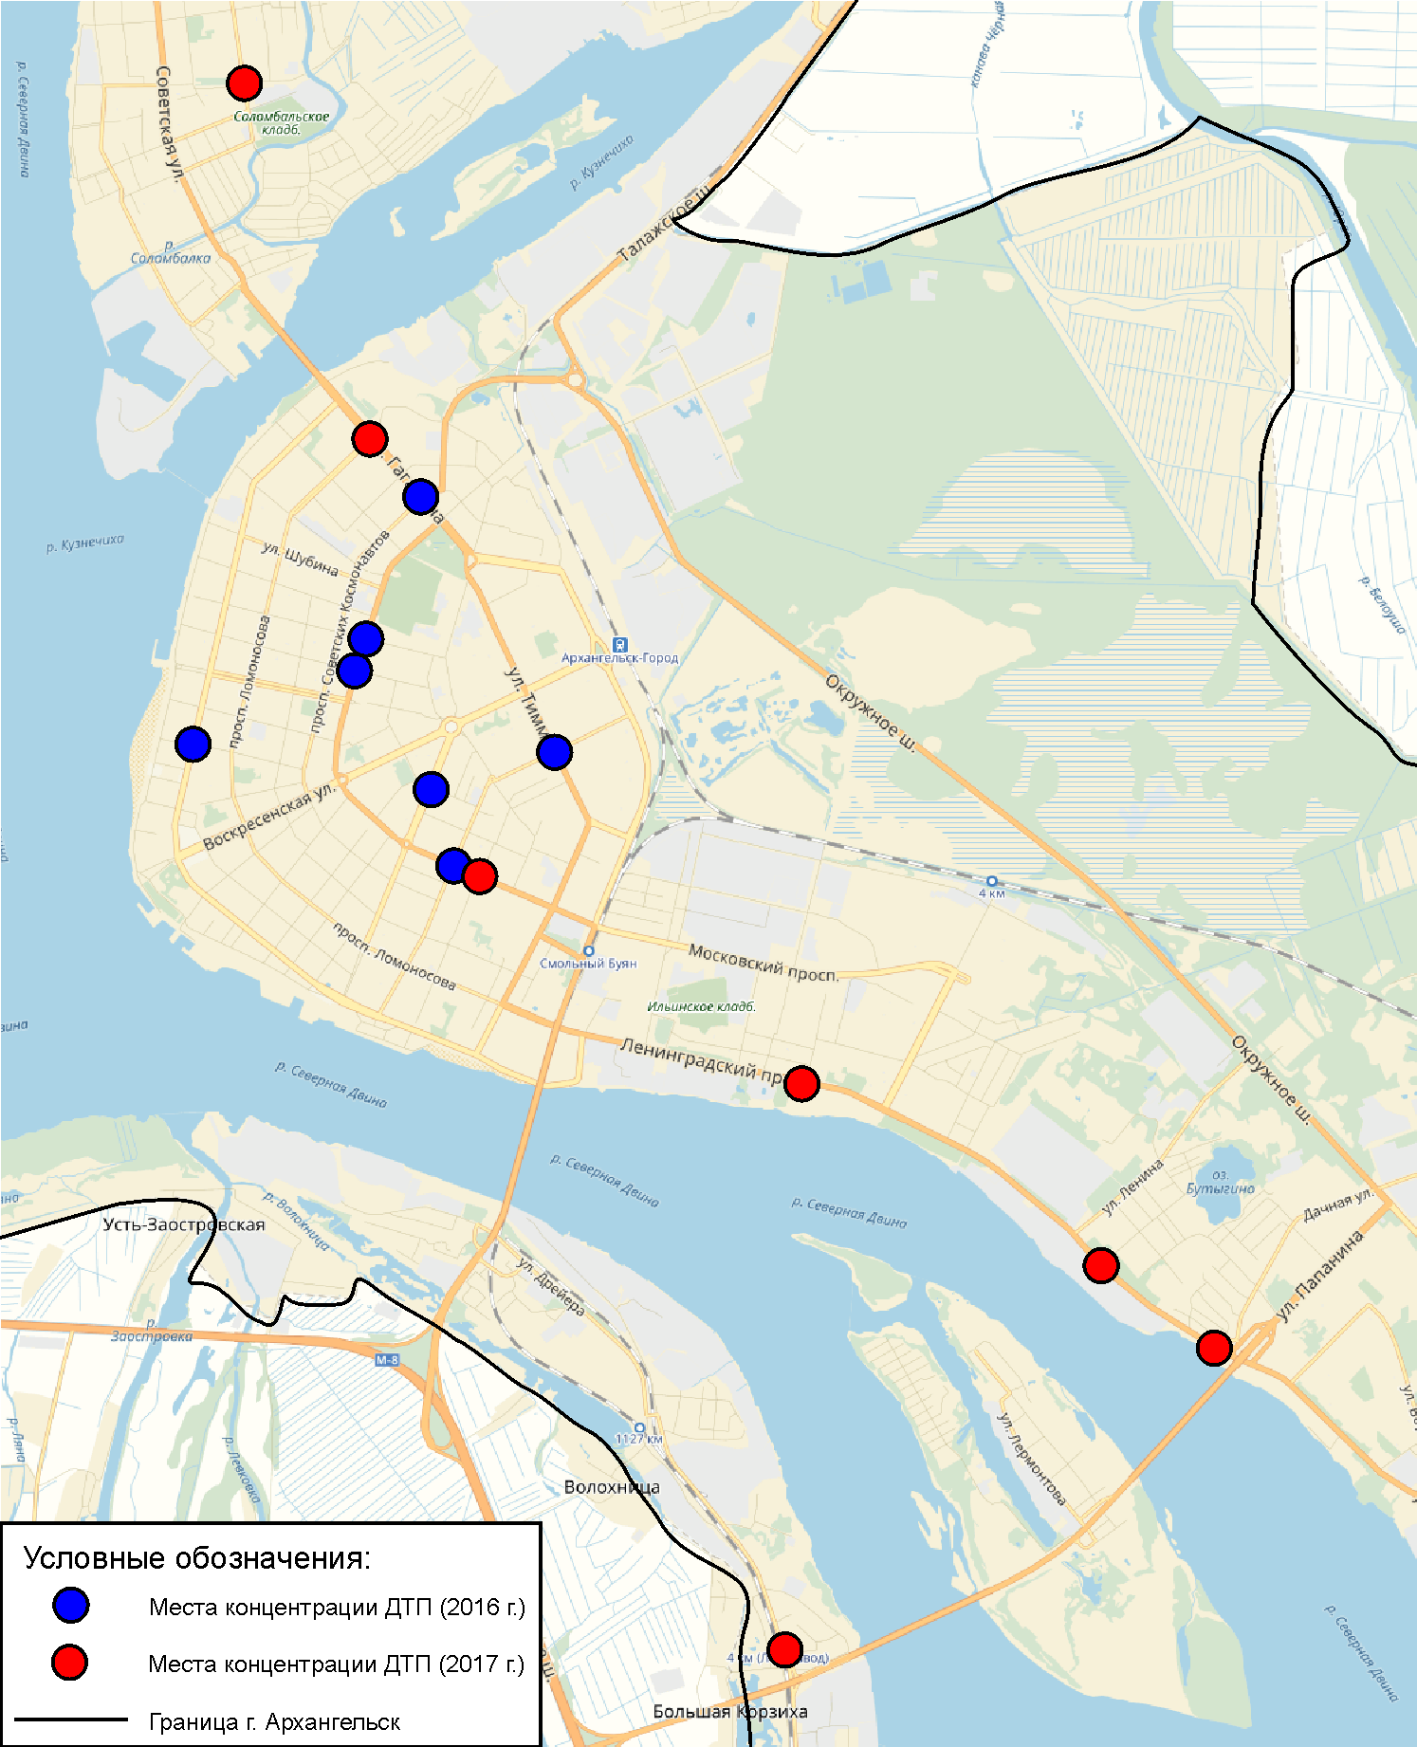

Рисунок 8 – Схема мест концентрации ДТП на территории г. Архангельска.

1.7. Анализ результатов социологического опроса населения города в сфере ОДД
По результатам проводимого социологического опроса получены данные об участках с затрудненным движением:
пр-кт Ленинградский;
ул. Урицкого;
пр-кт Обводный канал;
пр-кт Московский.
Это соответствует недостаткам, выявленным в результате анализа данных натурных обследований транспортной инфраструктуры г.Архангельска на пр-кте Ленинградском (пересечение с наб.Северной Двины, ул. Прокопия Галушина), пр-кте Обводный канал (пересечение с ул. Смольный Буян и пр-кта Московского), где также были отмечены места, связанные с низкой пропускной способностью.
Респондентами указаны места с затрудненным движением пешеходов:
пр-кт Ломоносова;
пр-кт Советских космонавтов;
ул. Шабалина;
ул. Нагорная.
Отмечена сильная нехватка парковочных мест. Участники опроса предлагают организовать велосипедные дорожки вдоль наб.Северной Двины и в районе проспекта Ленинградского.
Полученная из опросов информация использовалась для разработки мероприятий КСОДД, а также калибровки макромодели города Архангельска. На основании ответов были установлены следующие калибровочные параметры:
кривые тяготения к местам работы и учебы;
базовое модальное расщепление по видам транспорта;
кривые спроса по времени.

2. Разработка вариантов КСОДД, выбор и обоснование рекомендуемого варианта

2.1. Разработка принципиальных предложений и решений по вариантам КСОДД
В рамках данного проекта были разработаны три принципиальных варианта концепции КСОДД г.Архангельска в зависимости от социально-экономической обстановки на территории города и перспектив его развития.
Первый (Базовый) вариант концепции КСОДД предполагает стагнацию экономического развития города, сохранение численности населения и уровня автомобилизации на прежнем уровне. В связи с незначительными изменениями социально-экономической ситуации, в рамках данного варианта концепции предполагается реализации мероприятий в основной своей части направленных на приведение существующих объектов транспортной инфраструктуры к нормативному состоянию и поддержание его. Также в рамках базового варианта предполагается незначительное развитие транспортной инфраструктуры, направленной на обеспечение транспортными связями районов новой жилой застройки, предусмотренных Генеральным планом. Данный вариант концепции КСОДД подразумевает стагнацию социально-экономических процессов, что при ликвидации существующих недостатков УДС не предполагает возникновения новых.
В первой очереди реализации КСОДД по базовому варианту предполагается приведение транспортной инфраструктуры к нормативному состоянию в последующем на содержание и удовлетворение имеющегося спроса на транспортную инфраструктуру. Ответственность за выполнение мероприятий возлагается на Администрацию города. Реализация мероприятий варианта концепции происходит за счет сил местного
и регионального бюджетов, в зависимости от принадлежности дорог.
Во втором варианте концепции (Оптимальный) предполагается умеренный рост экономического развития города. С увеличением численности населения и уровня автомобилизации, в соответствии с общероссийскими тенденциями, в связи с ростом экономики города, в рамках данного варианта развития предполагается комплексный подход к совершенствованию транспортной инфраструктуры и организации дорожного движения на территории города. Так, в рамках оптимального варианта запланированы мероприятия по развитию системы организации дорожного движения (рациональное распределение транспортных потоков, оптимизация режима движения по улицам города, регулирование парковки и формирование систем стоянок и многоуровневых паркингов), обеспечению приоритетных условий для движения общественного транспорта, развитию объектов внешнего грузового автомобильного транспорта, развитию грузового транспортного каркаса, внедрению интеллектуальных транспортных систем (ИТС), развитию пешеходного и велосипедного движения. Также в данный вариант включены мероприятия программных документов, касательно развития транспортной инфраструктуры, с определением приоритетности их реализации. Оптимальный вариант концепции отражает существующие тенденции экономического развития города
и позволяет ликвидировать существующие и прогнозируемые недостатки УДС в пределах рассматриваемых временных промежутков.
Реализация мероприятий оптимального варианта развития происходит на прогнозный период до 2025 года. Реализация мероприятий происходит с разбивкой по конкретным годам относительно приоритета их реализации. Выбор приоритета реализации мероприятий обусловлен текущим и перспективным развитием территорий города согласно программным документам. В первой очереди реализуются мероприятия
с наибольшим приоритетом, которые позволят обеспечить существующие потребности населения и планомерное развитие города, в последующие периоды реализуются мероприятия, обеспечивающие транспортные связи планируемых объектов. Реализация мероприятий оптимального варианта развития происходит за счет средств местного, регионального и федерального бюджетов, а также средств частных инвесторов.
Третий (Максимальный) вариант концепции КСОДД предполагает интенсивные темпы роста экономики г.Архангельска с темпами роста населения и уровня автомобилизации значительно выше общероссийских. Ввиду таких темпов роста экономики города, в максимальном варианте развития предполагаются опережающие темпы развития транспортной инфраструктуры, включая объекты внешнего транспорта.
В рамках данного варианта предполагается реализация мероприятий оптимального варианта развития со сдвигом сроков их реализации, а также реализация проектов федерального и регионального значения, также в данном варианте предполагается реконструкция существующей УДС города с целью повышения ее пропускной способности. Данный вариант развития позволяет ликвидировать существующие и перспективные проблемы транспортной инфраструктуры с учетом значительного прироста населения
и автомобилизации за счет строительства новых и реконструкции старых участков УДС
с повышением их характеристик, что требует значительных финансовых инвестиций.
В ходе реализации максимального варианта развития в первую очередь планируется реконструкция и строительство объектов транспортной инфраструктуры местного значения в пределах г. Архангельска и начало строительства объектов федерального и регионального значения, в последующие периоды планируется создание транспортной инфраструктуры под будущие объекты и окончание строительства и реконструкции объектов федерального и регионального бюджета. Реализация проектов планируется за счет местного, регионального и федерального бюджетов, а также привлечения значительных объемов инвестиций, за счет предоставления льготных условий пользования земли.

2.2. Выбор и обоснование рекомендуемого к реализации варианта КСОДД на основе результатов моделирования
Основным программным документом по развитию УДС является Генеральный план г.Архангельска и Программа комплексного развития транспортной инфраструктуры. Согласно генеральному плану первоочередной задачей транспортного планирования в Архангельске является создание рациональной трассировки новых магистральных улиц, которые будут соответствовать существующей и перспективной нагрузке на УДС. Второй задачей является упорядочивание существующей УДС по назначению и иерархии.
По данным моделирования получены картограммы распределения транспортных потоков по УДС города Архангельска, а также картограммы уровня загруженности УДС
в 2017 году (рисунки 3-4). Анализ данных моделирования представлен в пунктах 1.4 и 1.5 настоящего этапа.

В соответствии с планами развития г.Архангельска в модель поэтапно были введены мероприятия по развитию УДС города Архангельска на перспективу до 2025 года.
На рисунках 9-12 представлены уровень нагрузки и загрузки УДС на период
до 2025 года, получаемые в результате реализации базового варианта развития УДС.

Рисунок 9 – Базовый Вариант. Расчетная нагрузка на 2025 год.

Рисунок 10 – Базовый вариант. Расчетная загрузка на 2025 год.

Из построенной модели видно, что на перспективу до 2025 года, реализованные в модели планы позволяют достигнуть разгрузки элементов УДС. Снижается загрузка на Северодвинском мосту на 10% (незначительно). Вследствие перераспределения потоков разгружается Талажское шоссе. Также разгружается подход к Кузнечевскому мосту вследствие строительства его дублера.
Для целей устойчивого развития транспортной системы города был разработан оптимальный вариант развития, включающий в себя мероприятия, направленные на реконструкцию существующей УДС, а также строительство новых транспортных связей. На рисунке 11 представлены картограммы загруженности и нагрузки на УДС города Архангельска на 2025 год.

Рисунок 11 – Оптимальный вариант. Расчетная нагрузка на 2025 год.

Рисунок 12 – Оптимальный вариант. Расчетная нагрузка на 2025 год.

Предложенная оптимальная модель позволит снизить загрузку УДС до 50–60% (самые сложные места), при которой не будут образовываться системные транспортные заторы и стабилизируется уровень обслуживания водителей.
Для целей оценки перспективных планов развития УДС города Архангельска был смоделирован максимальный сценарий развития, разработанный с целью выведения потоков транзитного транспорта за пределы города Архангельска, с целью исключения его воздействия на УДС.
На рисунках 13-14 представлены картограммы загрузки и нагрузки на УДС города Архангельска, построенные с учетом реализации максимального варианта.

Рисунок 13 – Максимальный вариант. Расчетная нагрузка на 2025 год.

Рисунок 14 – Максимальный вариант. Расчетная загрузка на 2025 год.

Из картограмм на рисунках 13-14 видно, что при строительстве обхода
города Архангельска возникает перераспределение транзитных потоков на новый обход. Строительство обхода позволит снизить негативное влияние грузового и транзитного потока на центральную часть города. Средняя загрузка движением улично-дорожной сети составит не более 30 – 40%.

2.3. Укрупненная оценка по целевым показателям (индикаторам) принципиальных вариантов развития транспортной инфраструктуры
Укрупненная оценка по целевым показателям (индикаторам) принципиальных вариантов развития транспортной инфраструктуры на территории города Архангельска представлена в таблице 11.

Таблица 11 – Укрупненная оценка по целевым показателям (индикаторам) принципиальных вариантов развития транспортной инфраструктуры на территории города Архангельска

Наименование показателя | Ед.  изм. | Значение показателя
 |  | Текущее значение  2017 год | Базовый Вариант | Оптимальный Вариант | Максималь-  ный вариант
Развитие улично-дорожной сети и повышение уровня организации движения
автомобильного транспорта
Общая протяженность УДС | км | 344,6 | 482,3 | 541,2 | 541,2
Доля протяженности автодорог общего пользо-  вания, соответствующих нормативным требованиям к транспортно-эксплуа-  тационным показателям | % | 75 | 90 | 95 | 95
Средний уровень загрузки УДС города | % | 60-65 | 40-45 | 30-35 | 25-30
Совершенствование условий велосипедного и пешеходного движения
Количество (протяжен-ность) велодорожек  и веломаршрутов | ед. (км) | 1,4 | 45,9 | 81 | 81
Повышение уровня безопасности дорожного движения
Социальный риск (смертность на 100 тыс. человек населения района) | чел./100 тыс. чел. | 5,59 | 5 | 4,5 | 4,5

3. Разработка комплекса мероприятий по ОДД для рекомендуемого варианта КСОДД, включая предложения по развитию сети автомобильных дорог

3.1. Предложения по обеспечению транспортной и пешеходной связанности территорий
Развитие транспортных и пешеходных связей муниципального образования "Город Архангельск" запланировано в рамках программных документов. За основу развития транспортных и пешеходных связей города взята Программа комплексного развития транспортной инфраструктуры муниципального образования "Город Архангельск", учитывающая мероприятия по развитию связанности территорий города существующих программных документов федерального, регионального и местного значений. Данная программа предусматривает развитие связанности территорий города с учетом особенностей развития и территориальной разрозненности города. Сроки реализации мероприятий программы отвечают развитию планировочной структуры города.
Перечень мероприятия по развитию транспортной и пешеходной связанности территорий города представлены в таблице 12.

Таблица 12 – Перечень мероприятий по развитию транспортной и пешеходной связанности территорий города

№ п/п | Мероприятие | Техническая  характеристика
1 | 2 | 3
1 | Реконструкция проезда Сибиряковцев от ул.Гагарина | Протяженность 1 км,  ширина 15,5 м
2 | Реконструкция ул. Теснанова, от пр-да Бадигина до проезда Сибиряковцев | Протяженность 0,4 км, ширина 15,5 м
3 | Реконструкция проспекта Обводный канал, от ул. Смольный Буян до ул. Шабалина и от ул. Гагарина до проезда Сиби-ряковцев | Протяженность 0,9 км, ширина 15,5 м
4 | Реконструкция ул. Логинова, от проспекта Обводный канал до проезда Приорова | Протяженность 0,55 км, ширина 15,5 м
5 | Реконструкция проспекта Дзержинского, от ул. Смольный Буян до ул. 23-й Гвардейской дивизии и от ул. Гагарина до ул. Талажской | Протяженность 1,35 км. ширина 15,5 м
6 | Реконструкция набережной Северной Двины ,  от пр-кта Ленинградского до ул. Урицкого | Протяженность 0,97 км, ширина 15,5 м
7 | Реконструкция ул. Кооперативной от пр-кта Ленинградского до ул.Федора Абрамова | Протяженность 0,32 км, ширина 9 м
8 | Реконструкция (ремонт дорожного покрытия) ул. Воронина | Протяженность 2 км
9 | Строительство и благоустройство ул. К. Либкнехта ,  от пр-кта Ломоносова до пр-кта Советских космонавтов | Протяженность 0,5 км, ширина 9 м
10 | Реконструкция улицы Смольный Буян, от ул. Парижской коммуны до пр-кта Дзержинского | Протяженность 1,3 км, ширина 15,5 м
11 | Строительство (продление) пр-кта Московского  до ул.Дачной | Протяженность 2,7 км, ширина 15,5 м
12 | Строительство тоннеля для пропуска автомобильного транспорта под ж/д путями в Центральной части города  (ул. Смольный буян – ул. Карпогорская) | Параметры определяются проектом
13 | Строительство (продолжение) ул. Логинова до ул.Воскресенской | Протяженность 0,2 км, ширина 15,5 м
14 | Строительство ул. Воронина, от ул. Никитова до ул.Папанина | Протяженность 0,36 км, ширина 15,5 м
15 | Строительство (продление) ул. Кооперативной до Окружного шоссе | Протяженность 1,4 км, ширина 9 м
16 | Реконструкция Окружное шоссе (от ул. Папанина до  пр-кта Ленинградского) | Протяженность 10 км, ширина 15,5 м
17 | Строительство (продолжение) ул. Прокопия Галушина до Окружного шоссе | Протяженность 0,5 км, ширина 9 м
18 | Реконструкция проспекта Новгородского, от ул. Поморской до ул. Урицкого и от ул. Воскресенской до ул. Попова | Протяженность 2,1 км, ширина 9,1 м
19 | Строительство дублера Кузнечевского моста | Параметры определяются проектом
20 | Реконструкция улицы Ленина | Протяженность 1,6 км, ширина 15,5 м
21 | Строительство ул. Сибиряковцев (перенос за Клиническую больницу) | Протяженность 0,55 км, ширина 15,5 м
22 | Строительство (продолжение) проспекта Дзержинского до Окружного шоссе | Протяженность 0,9 км ширина 9 м
1 | 2 | 3
23 | Строительство ж/д путепровода для продолжения  ул. Стрелковой с выходом на ул. Смольный Буян | Параметры определяются проектом
24 | Реконструкция Северодвинского моста | Протяженность 1 км., ширина 18,1 м
25 | Строительство (продление) улицы Папанина к перспективной магистрали № 9 | Протяженность 1,2 км, ширина 15,5 м
26 | Строительство перспективной магистрали № 9 с северо –восточной стороны ж/д дороги в округах Ломоносовском, Октябрьском и Майская горка до кольцевого пересечения Талажского шоссе и Окружного шоссе | Протяженность 8,6 км, ширина 15,5 м
27 | Строительство мостового перехода через реку Кузнечиху  в районе о. Шилов | Протяженность 0,9 км, ширина 18,1 м
28 | Реконструкция Кузнечихинского промузла  Восьмой проезд | Протяженность 2 км, ширина 15,5 м
29 | Строительство перспективной магистрали № 1  от пр-кта Дзержинского через Окружное шоссе  до ул.Кузнечихинский промузел, Восьмой проезд | Протяженность 3,6 км, ширина 15,5 м.
30 | Строительство Дублера Окружного шоссе (Перспективная магистраль 4) от пересечения ул. Ленина и Окружного шоссе до планируемого моста (в районе понтонной переправы) по ул. Кировской | Протяженность 10 км, ширина 15,5 м
31 | Реконструкция Талажской эстакады с уширением проезжей части сооружения до четырех полос | Протяженность 0,1 км, ширина 18,1 м
32 | Строительство автомобильного моста через реку Кузнечиху,  в районе ул. Кировской (369,1х18,1 м) | Протяженность 0,37 км, ширина 18,1 м
33 | Строительство перспективной магистрали № 3 от перспек-тивной магистрали № 1 к перспективной магистрали № 4 | Протяженность 1,5 км, ширина 15,5 м
34 | Строительство перспективной магистрали № 5 от пересе-чения ул. Прокопия Галушина и Окружного шоссе до перспективной магистрали № 4 | Протяженность 2 км, ширина 15,5 м
35 | Строительство перспективной магистрали № 6 от пересечения перспективной магистрали № 1 и Окружного шоссе до перспективной магистрали № 4 | Протяженность 2,3 км, ширина 15,5 м
36 | Строительство перспективной магистрали № 7 от перспективной магистрали № 9 до Окружного шоссе | Протяженность 0,8, ширина 15,5 м

1 | 2 | 3
37 | Строительство перспективной магистрали № 8 от пересечения перспективной магистрали № 7 и Окружного шоссе до перспективной магистрали № 4 | Протяженность 1,8, ширина 15,5 м
38 | Строительство автомобильной развязки в двух уровнях на Окружном шоссе, в районе планируемого примыкания  ул. Смольный Буян | Параметры определяются проектом
39 | Строительство автомобильной развязки в двух уровнях в районе проспекта Дзержинского | Параметры определяются проектом
40 | Строительство автомобильного моста через реку Маймаксу для обеспечения постоянной транспортной связи с о.Бревенник | Протяженность 0,22 км, ширина 9,1 м
41 | Строительство перспективной магистрали № 2 от перспективной магистрали № 9 до перспективной маги-  страли № 3 | Протяженность 6 км, ширина 15,5 м
42 | Строительство логистических центров | Параметры определяются проектом
43 | Строительство путепровода над ж/д путями в районе Исакогорки | Параметры определяются проектом
44 | Строительство путепровода в составе транспортной развязки на пересечении ул.Смольный Буян и пр-кта Обводный канал с организацией правоповоротного съездов с/на ул.Смольный Буян с/на пр-кта Обводный канал, организация левого поворота с пр-кта Московского на ул. Смольный Буян путем строительства разворота | Параметры определяются проектом

3.2. Предложения по рациональному распределению транспортных потоков на УДС

В рамках работ по КСОДД были выявлены локальные проблемные узлы, на которых снижена эффективность функционирования:
пересечение ул. Терехина и ул. Советской;
пересечение ул. Терехина и пр-кта Никольского (пл. Терехина);
пересечение ул. Розы Люксембург и пр-кта Обводный канал;
пересечение наб. Северной Двины и ул. Розы Люксембург;
пересечение Окружного шоссе и Талажского шоссе;
пересечение ул. Таймырской – ул. Советской – ул. Валявкина;
пересечение пр-кта Ленинградского – наб. Северной Двины – ул. Коммунальной;
пересечение ул. Смольный Буян и пр-кта Московского;
пересечение ул. Прокопия Галушина и пр-кта Ленинградского.
На основании данных мониторинга и результатов макромоделирования по данным пересечениям предполагается ряд улучшений и изменение режимов работы.

3.2.1 Пересечение ул. Терехина и ул. Советской
На рисунке 16 существующее распределение потоков на пересечении ул. Терехина
и ул. Маяковского.
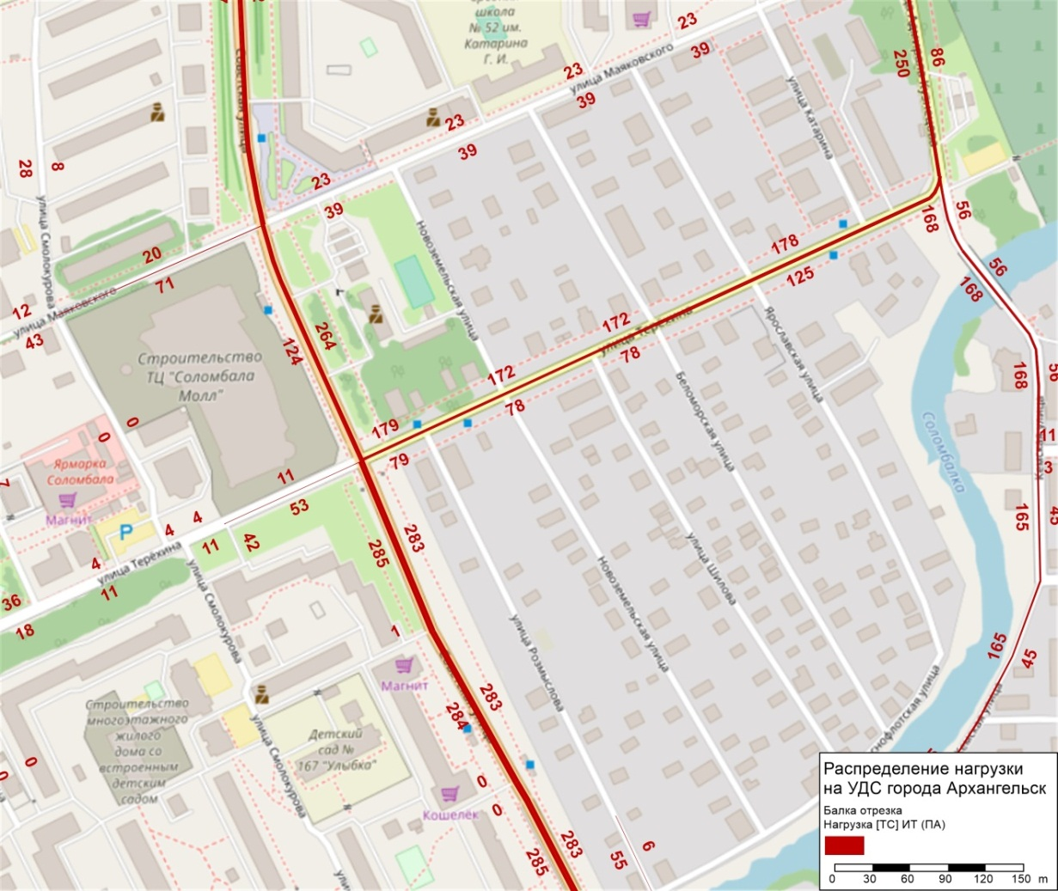

Рисунок 16 – Распределение потоков на пересечении ул. Терехина и ул. Советской.

В рамках предварительных исследований было выявлено: на пересечении возникают очереди в направлении центра города. Перекресток функционирует неэффективно и с перенасыщением подходов.
На данном пересечении в рамках КСОДД предлагается произвести реконструкцию участка ул. Советской от ул. Терехина до ул. Краснофлотской (мост) и по возможности далее до Кузнечевского моста, строительство дороги по 2 полосы движения в каждую сторону.
Координация работы светофорных объектов: ул. Маяковского – ул. Советская, ул.Терехина – ул.Советская и пешеходного светофора на ул.Советской (на рисунке 17 представлена предполагаемая схема работы узла).
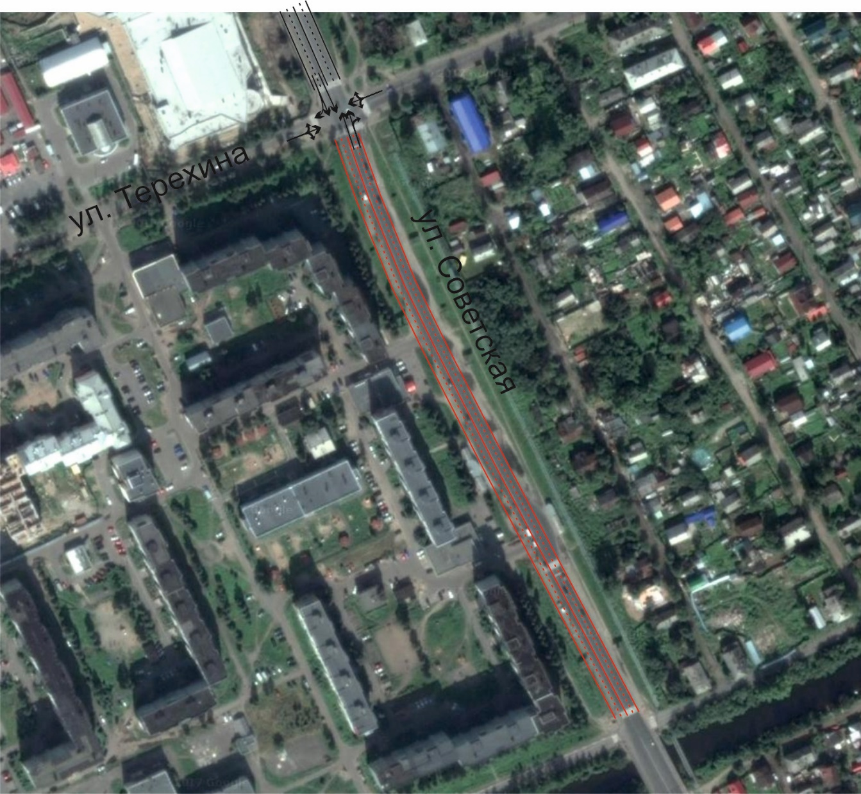

Рисунок 17 – Перспективная схема на пересечении ул. Терехина и ул. Советской.

3.2.2. Пересечение ул. Терехина и проспекта Никольского (пл. Терехина)
На рисунке 18 представлено существующее распределение транспортных потоков на пересечении ул. Терехина и проспекта Никольского (пл. Терехина)

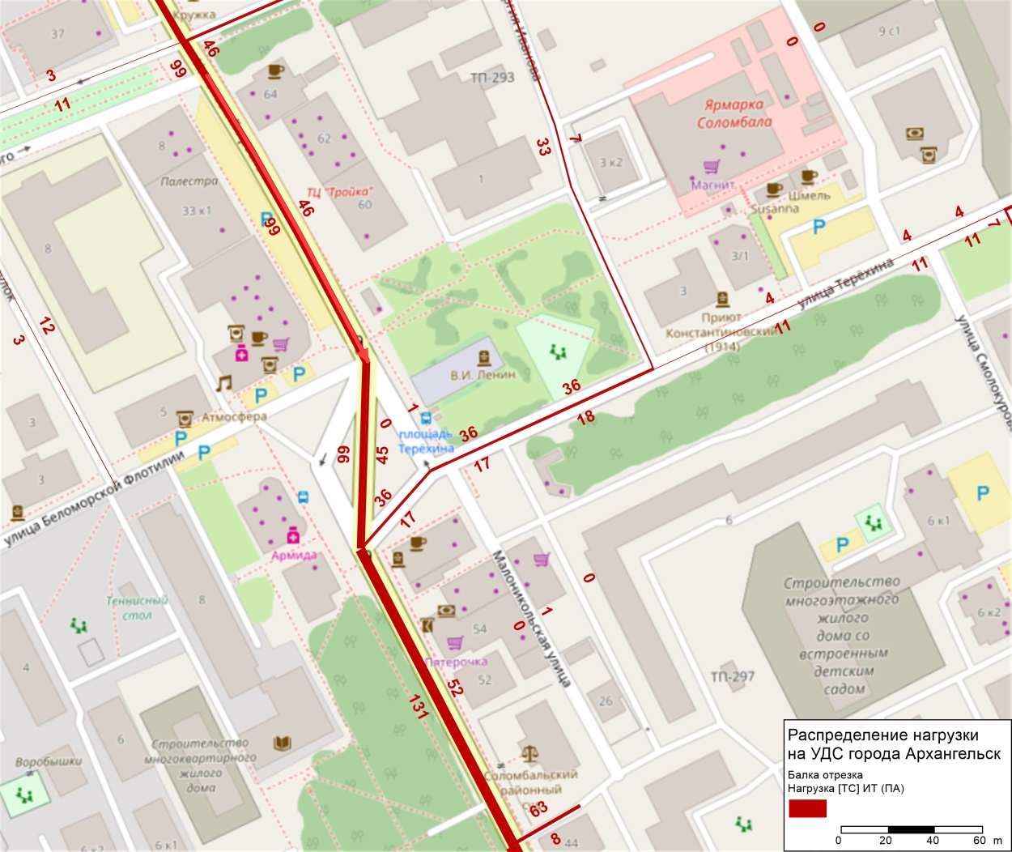

Рисунок 18 – Распределение потоков на пересечении ул. Терехина
и проспекта Никольского (пл. Терехина).

В рамках предварительных исследований было выявлено: пересечение обладает большой неэффективной площадью, из-за чего возникают множественные конфликтные ситуации между конфликтующими потоками транспорта.
На данном пересечении в КСОДД производился анализ 2 вариантов проектирования:
1) Вариант 1 – организация саморегулируемого кольцевого пересечения;
2) Вариант 2 – реконструкция площади с организацией двух разнесенных
T– образных перекрёстков.

На рисунках 19 – 20 представлены предполагаемые схемы движения в районе узла.
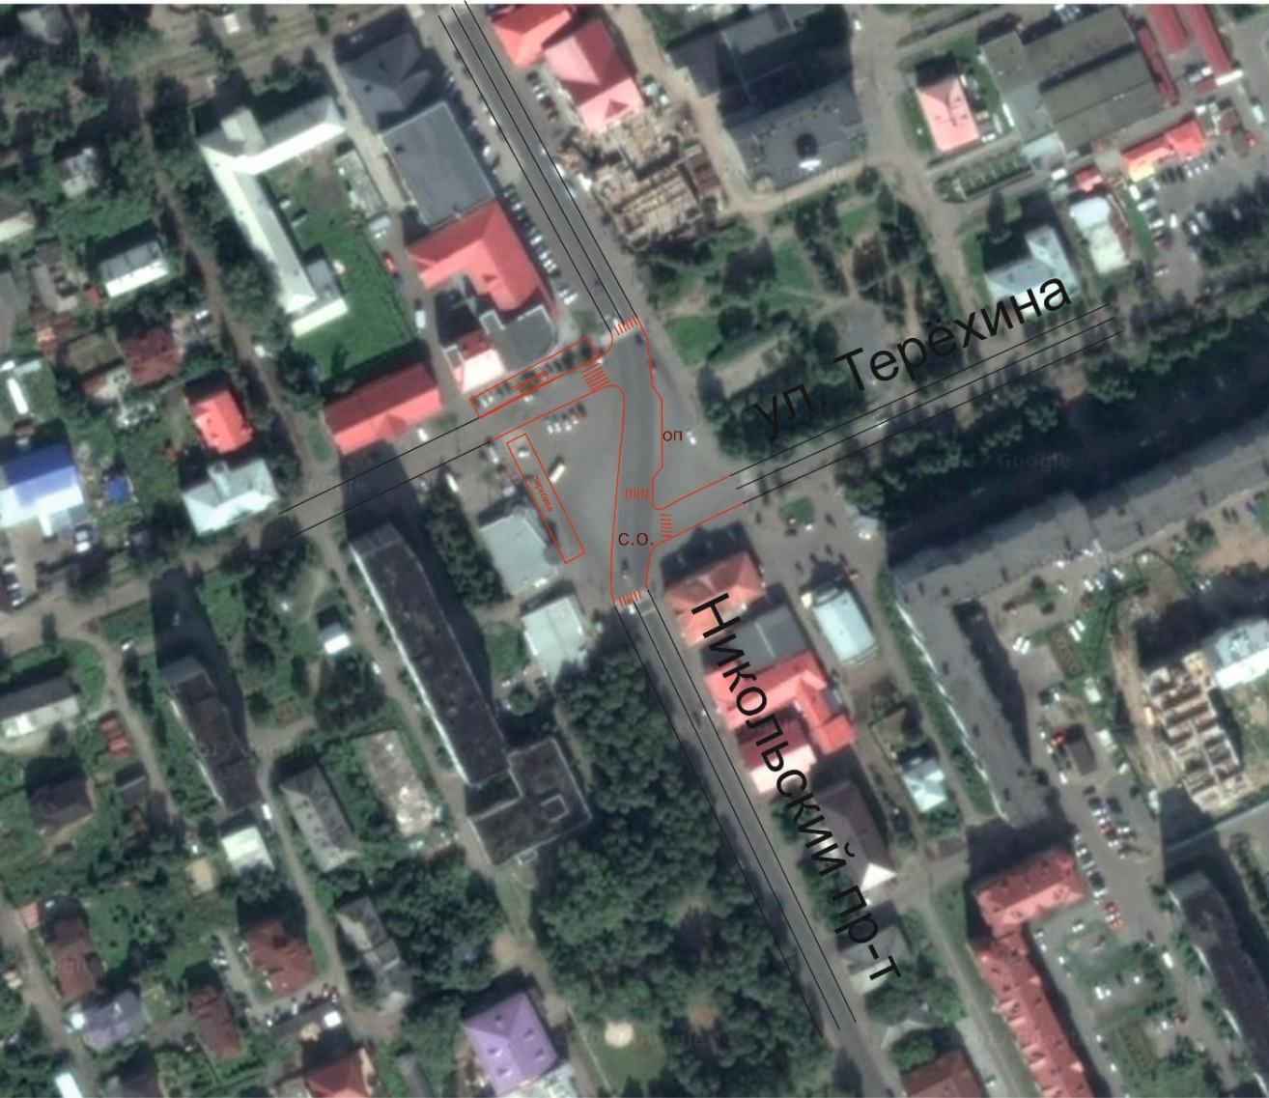
Рисунок 19 – Схема варианта 1 на пересечении ул. Терехина и проспекта Никольского (пл. Терехина) с двумя T– образными разнесенными пересечениями
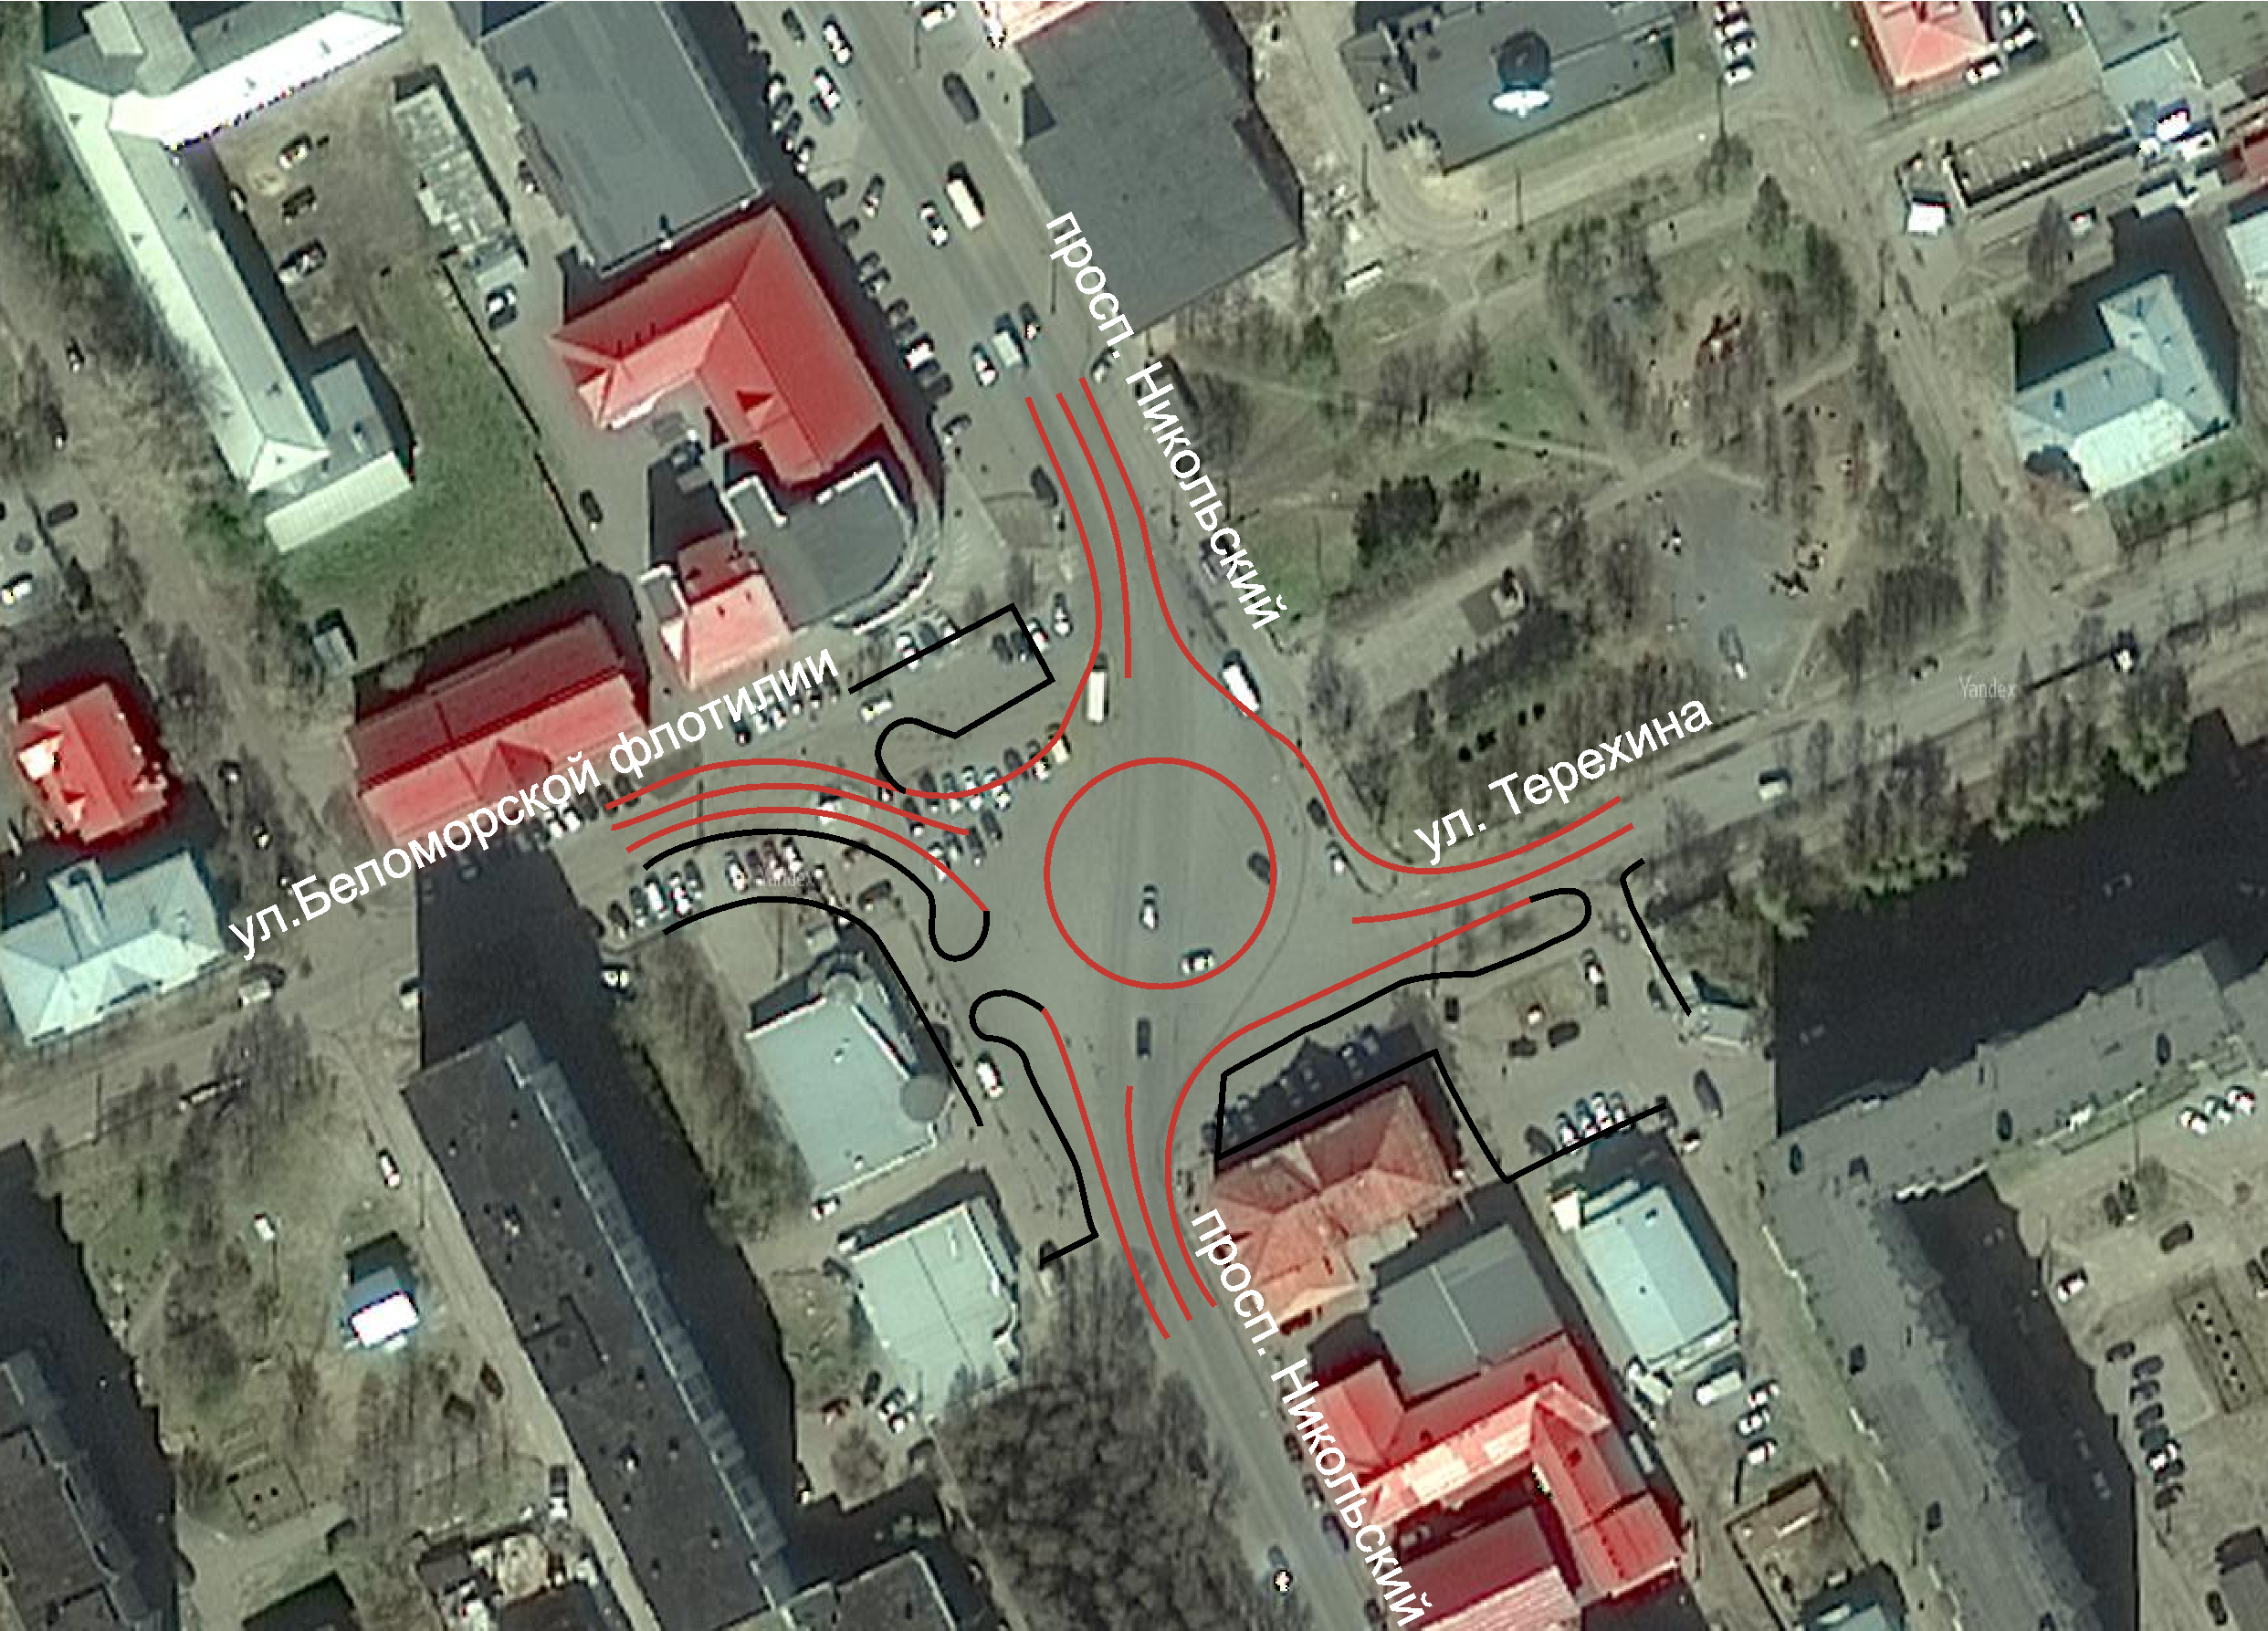
Рисунок 20 – Схема варианта 2 на пересечении ул. Терехина и проспекта Никольского
(пл. Терехина) с кольцевым саморегулируемым пересечением.

На рисунках 21 и 22 представлены сравнительные картограммы загруженности двух вариантов проектирования.

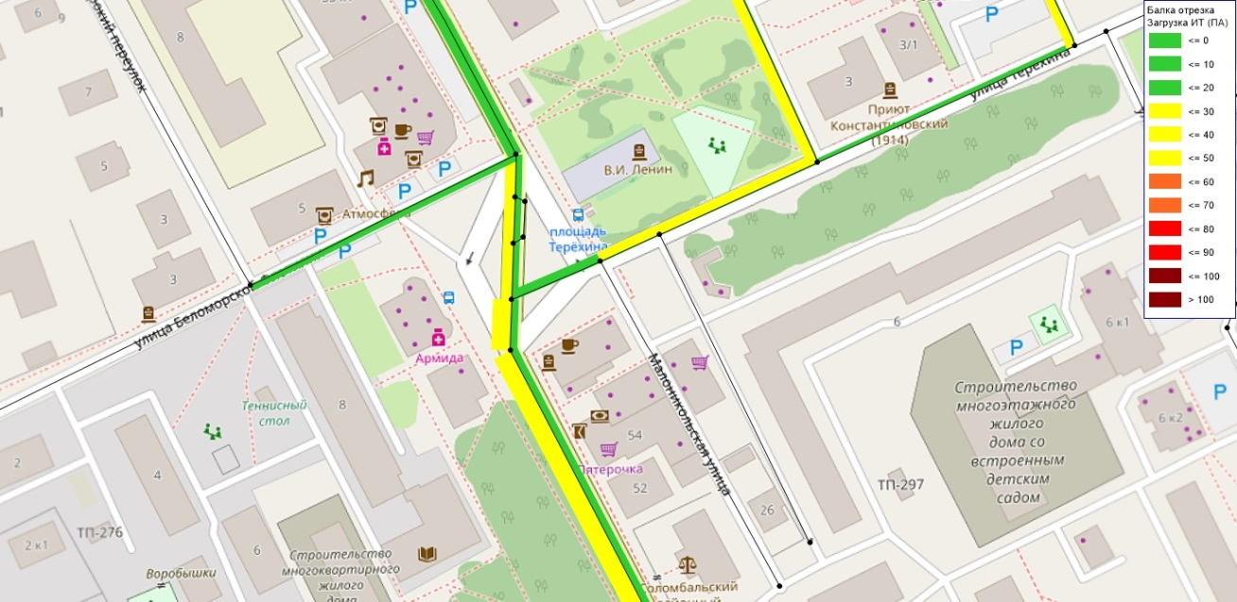

Рисунок 21 – Уровень загрузки при реализации варианта 1 на пересечении
на пересечении ул. Терехина и проспекта Никольского (пл. Терехина).

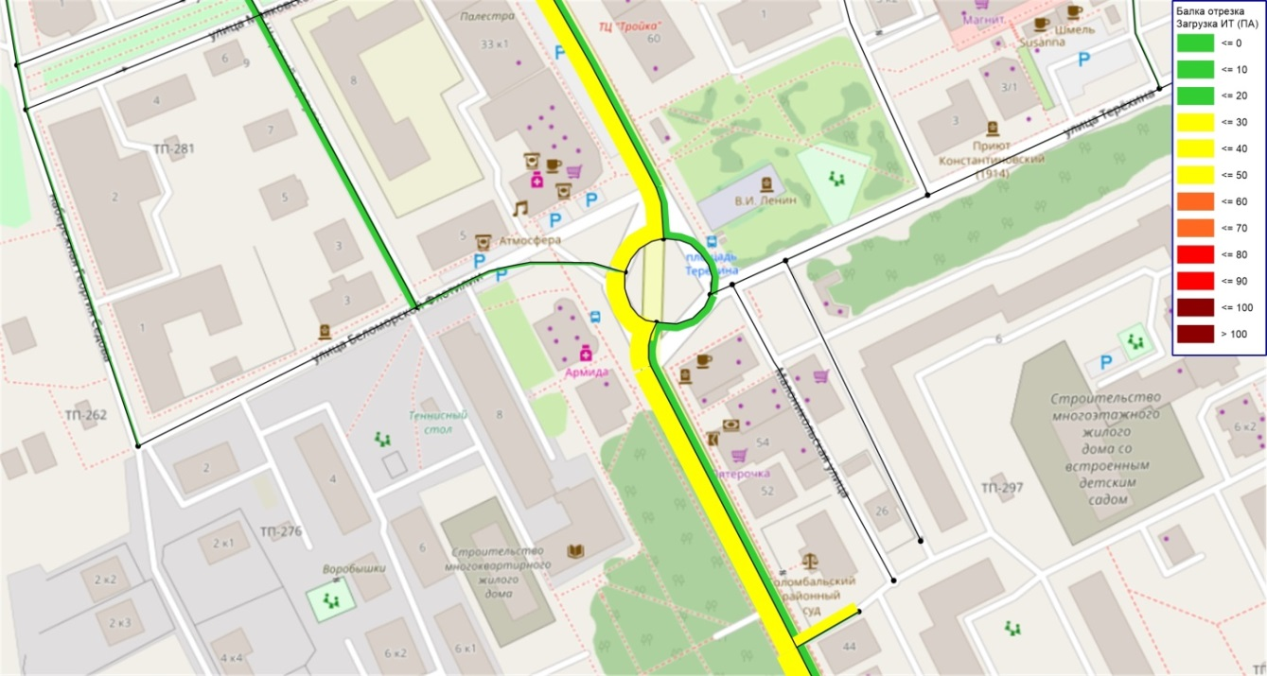
Рисунок 22 – Уровень загрузки при реализации варианта 2 на пересечении
ул. Терехина и проспекта Никольского.

В таблице 13 представлены сравнительные варианты на основе средней задержки
в зоне пересечения.

Таблица 13 – Сравнение вариантов проектирования
Сечение УДС/Задержка (секунд) | Вариант 1 | Вариант 2
Проспект Никольский (от ул. Краснофлотской) | 13 | 15
Ул. Беломорской Флотилии | 23 | 10
Проспект Никольский (от ул. Маяковского) | 13 | 20
Ул. Терехина | 23 | 20
Среднее | 18 | 16,2

В соответствии с результатами наиболее эффективным вариантом является вариант 2. Это связанно с тем, что средняя задержка от влияния светофорных объектов выше.

3.2.3 Пересечение ул. Розы Люксембург и пр-кта Обводный канал
В рамках предварительных исследований было выявлено: возникают очереди при движении в сторону ул. Розы Люксембург по проспекту Обводный канал. Имеется влияние левого поворота на формирование очередей на перекрестке. На рисунке 23 показана картограмма нагрузок в районе пересечения.
На данном пересечении в рамках КСОДД предлагается организовать два левоповоротных кармана по проспекту Обводный канал за счет реконструкции проспекта. На рисунке 24 представлена перспективная схема работы узла.

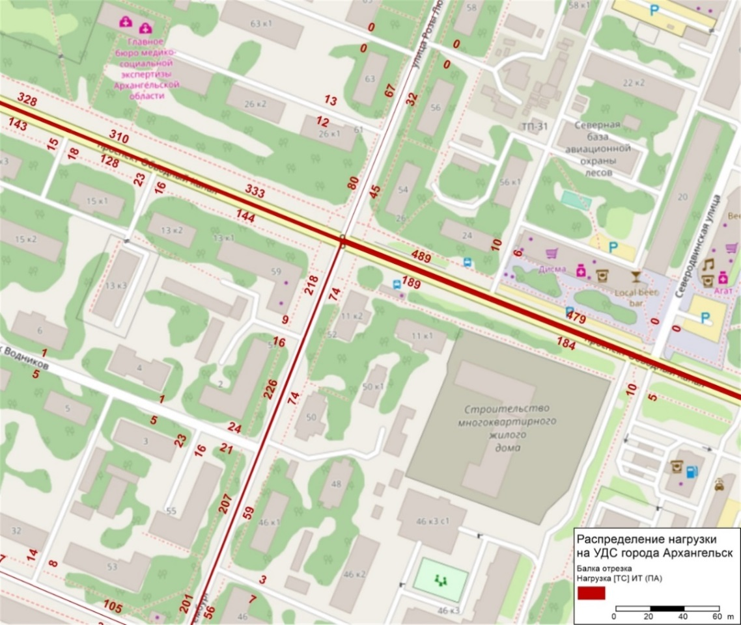

Рисунок 23 – Распределение потоков на пересечении ул. Розы Люксембург
и пр-кта Обводный канал.
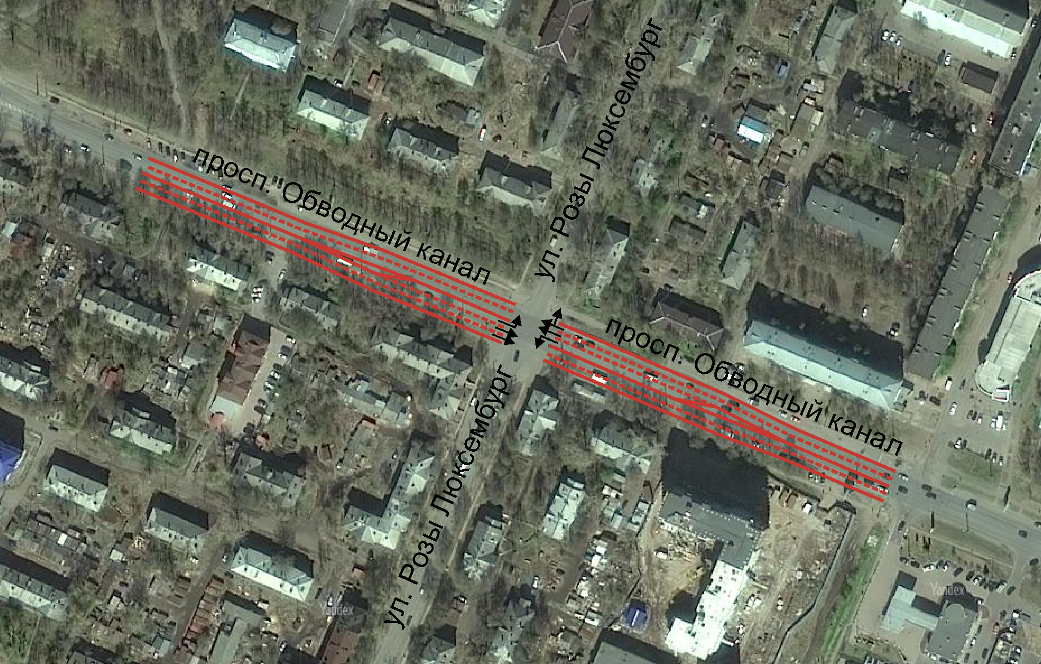
Рисунок 24 – Перспективная схема на пересечении ул. Розы Люксембург
и пр-кт Обводный канал.

Пересечение наб. Северной Двины и ул. Розы Люксембург
В рамках предварительных исследований было выявлено: наблюдаются систематические заторы по направлению к наб. Северной Двины. Очереди могут быть сформированы в виде сетевых заторов соединяющих сразу несколько пересечений.
На данном пересечении в рамках КСОДД предлагается организовать правоповоротное уширение и перенастроить светофорное регулирование. На рисунках
25-26 представлена перспективная схема работы узла.
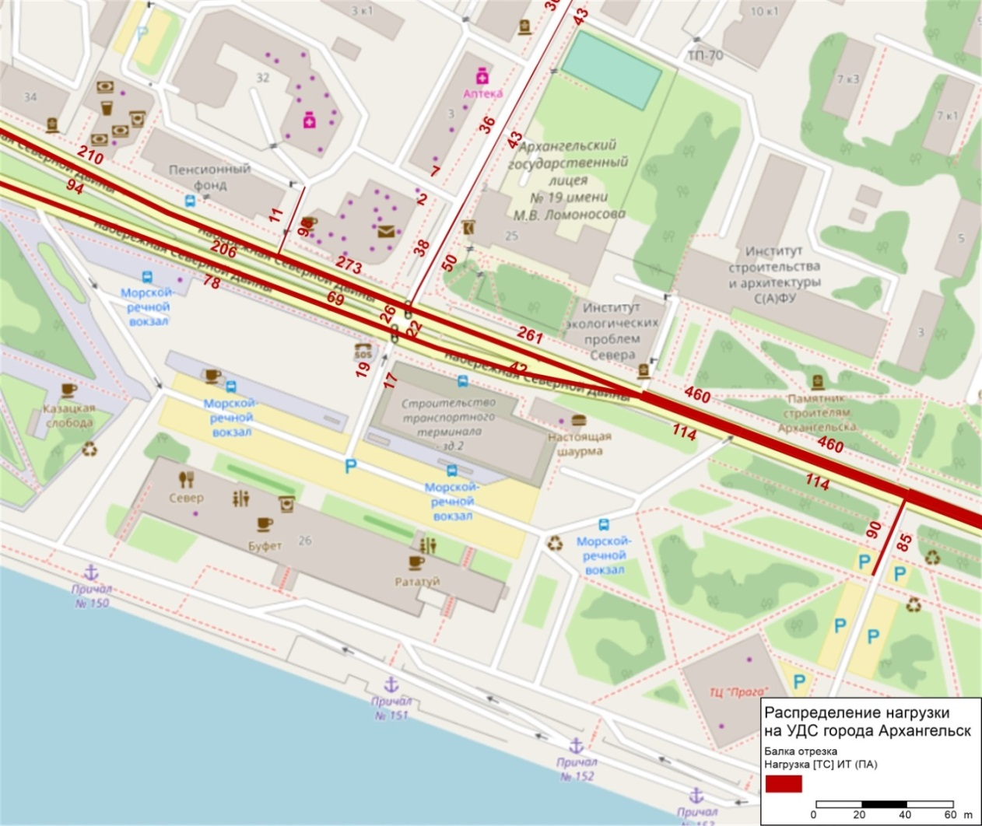
Рисунок 25 – Распределение потоков на пересечении наб. Северной Двины
и ул. Розы Люксембург.

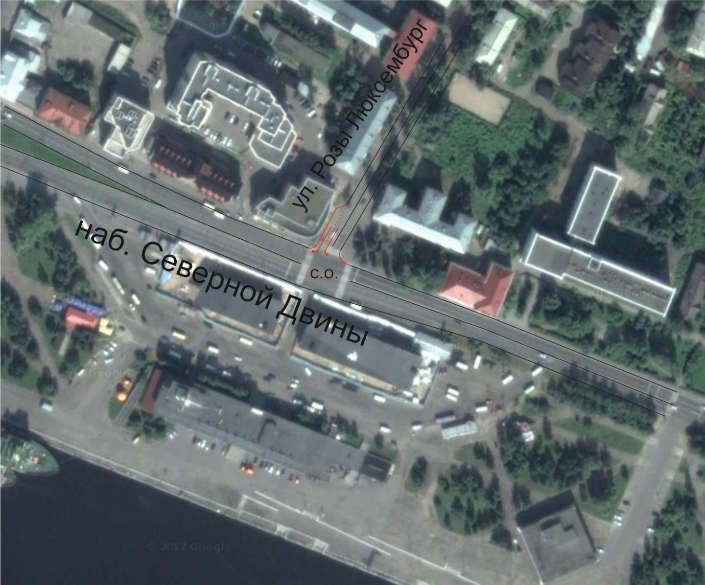

Рисунок 26 – Перспективная схема на пересечении наб. Северной Двины
и ул. Розы Люксембург.

3.2.5. Пересечение Окружного шоссе – Талажского шоссе
В рамках предварительных исследований было выявлено: возникают задержки
в движении и очереди на подходах к саморегулируемому кольцевому пересечению, имеется нехватка пропускной способности.
На данном пересечении в рамках КСОДД предлагается следующие варианты оптимизации.
Вариант 1. На ж/д переезде организация автоматического шлагбаума и барьеров. Реконструкция переезда с улучшением качества покрытия на переезде. На пересечении с проездом Сибиряковцев оптимизация режимов работы светофорного объекта
(рисунок 27).
Вариант 2. Строительство эстакады над ж/д переездом и оптимизация светофора по варианту 1 (рисунок 28), по варианту 2 (рисунок 29).
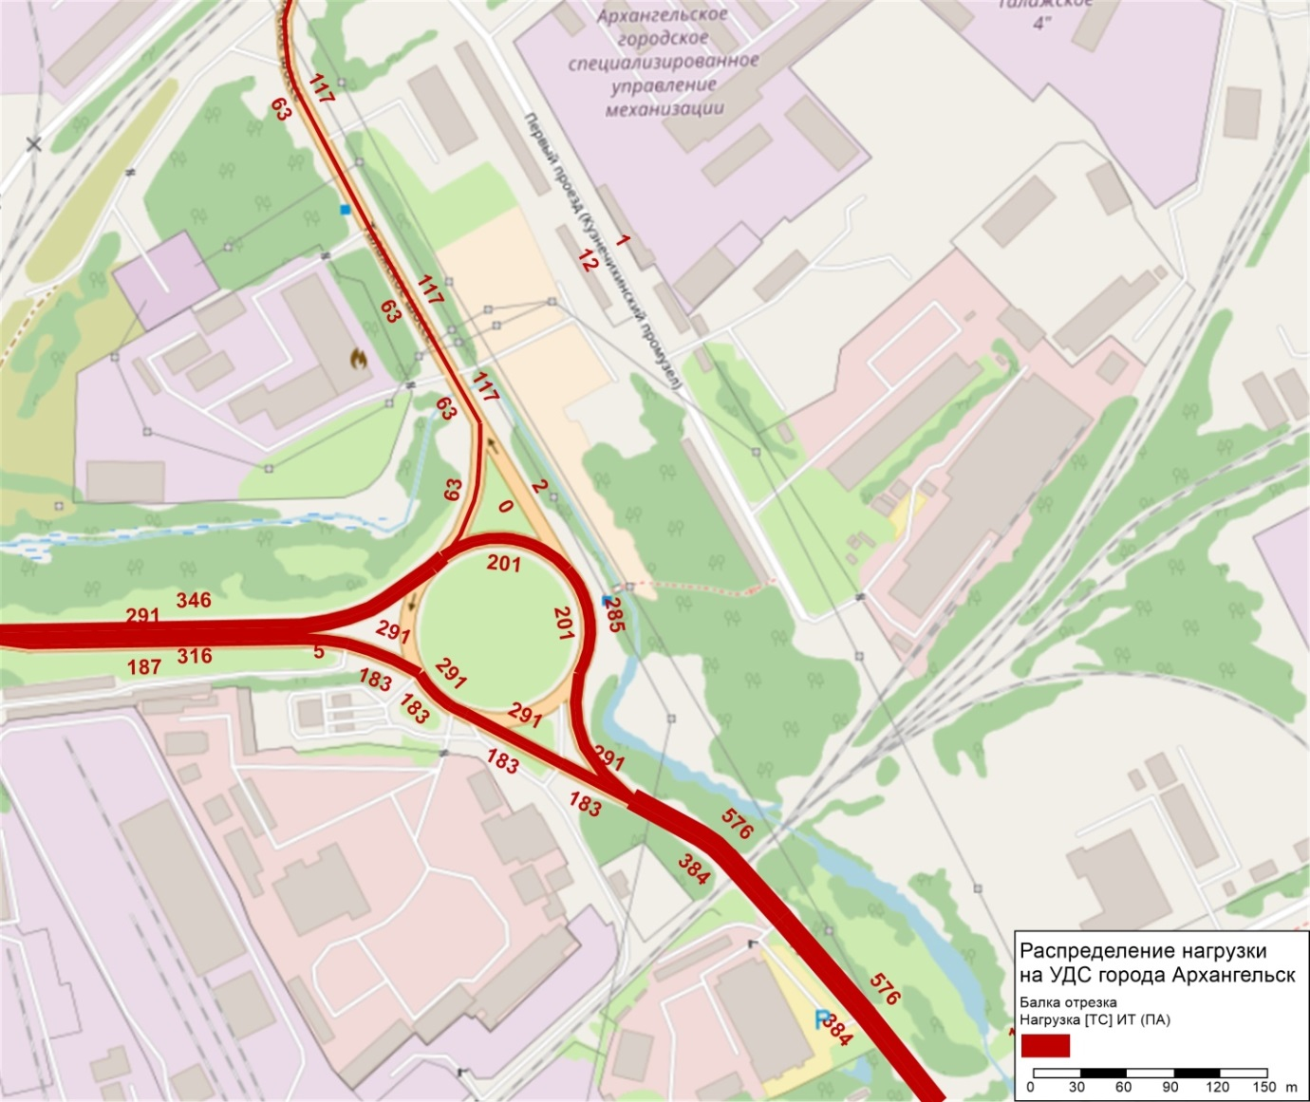
Рисунок 27 – Распределение потоков на пересечении
Окружное шоссе – Талажское шоссе.

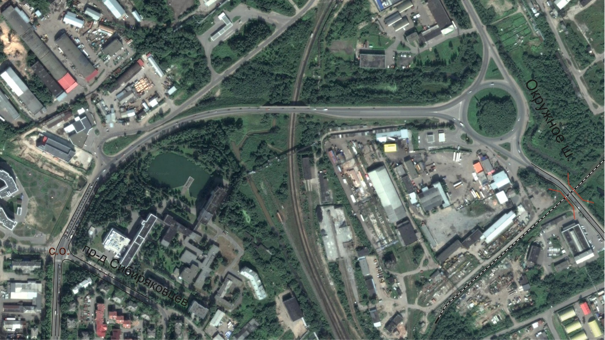
Рисунок 28 – Перспективная схема на пересечении Окружное шоссе – Талажское шоссе. Вариант 1.

Рисунок 29 – Перспективная схема на пересечении
Окружное шоссе – Талажское шоссе. Вариант 2.

3.2.6. Пересечение ул. Таймырской – ул. Советской – ул. Валявкина
По результатам обследования были выявлены затруднения движения транспорта на пересечении ул.Таймырской – ул.Советской – ул.Валявкина вследствие высокой интенсивности движения транзитного транспорта, отсутствия разметки и не ясной организации движения на площади в районе пересечения улиц. Имеется значительное число конфликтных потоков. ТС при движении на ул. Валявкина осуществляют поворот
в произвольном месте, создавая аварийную ситуацию на всем пересечении.
Общий вид транспортной схемы моделируемого участка УДС выполненной
в программном пакете PTV Vision VISSIM показан на рисунке 30.
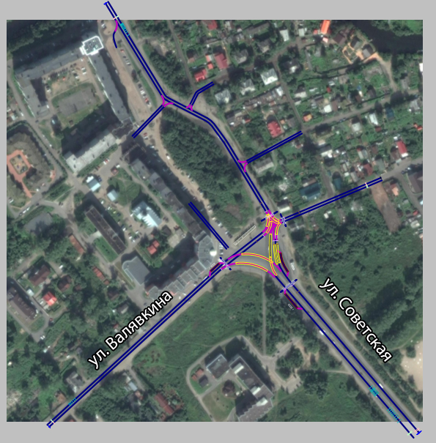

Рисунок 30 – Транспортная схема пересечения ул. Таймырской –
ул. Советской – ул. Валявкина.

Симуляция транспортных потоков в 3D режиме представлена на рисунке 31.

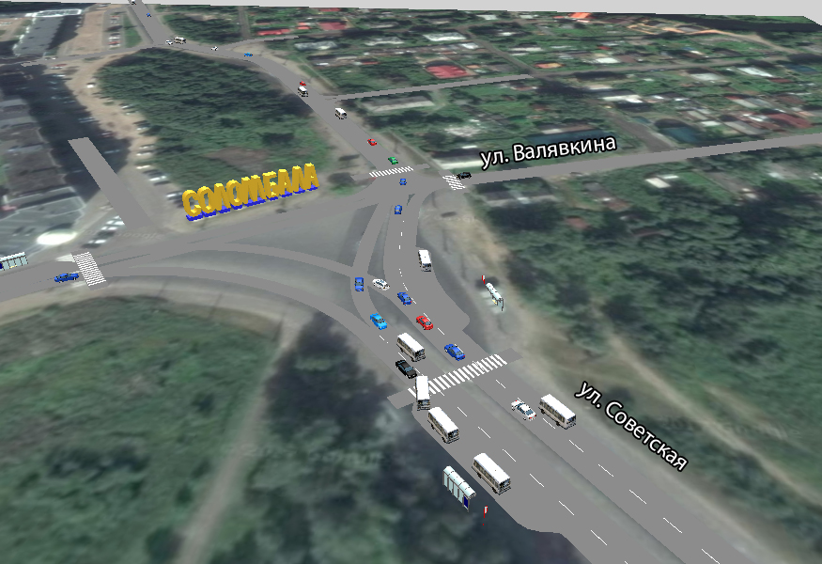

Рисунок 31 – 3D визуализация движения транспортных потоков на пересечении
ул. Таймырской – ул. Советской – ул. Валявкина.

Для повышения безопасности движения предлагаются 5 вариантов проектирования, отличающиеся стоимостью и организацией движения на пересечении:
Вариант 1 – обустройство светофорного регулирования.
При данном варианте производится устройство светофорного объекта на пересечении улиц Советской и Валявкина. Разметкой и конструктивными элементами необходимо организовать регулируемое пересечение. Транспортная схема представлена на рисунке 32.
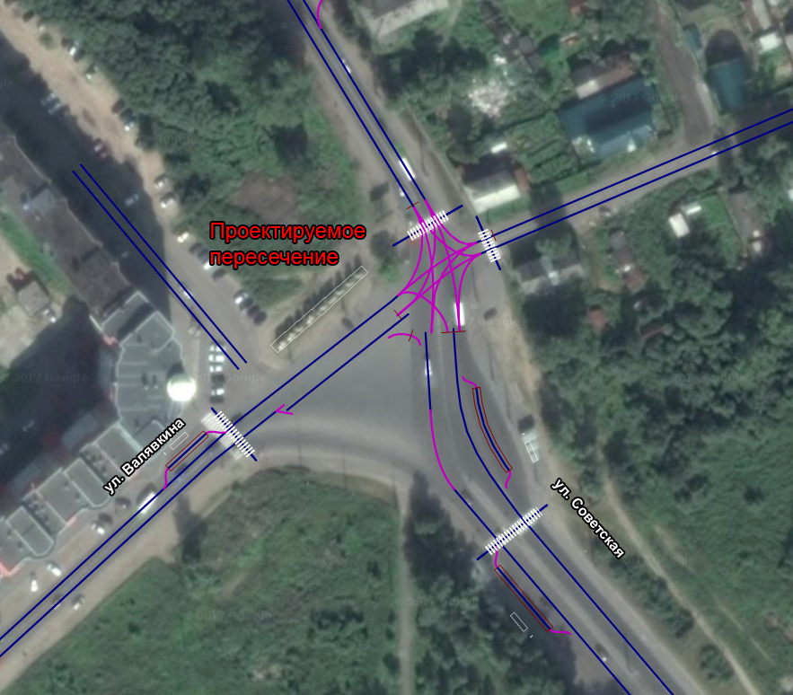
Рисунок 32 – Транспортная схема для варианта проектирования 1

Предлагаемый пофазный разъезд и новый цикл представлены на рисунке 33 и таблице 14.
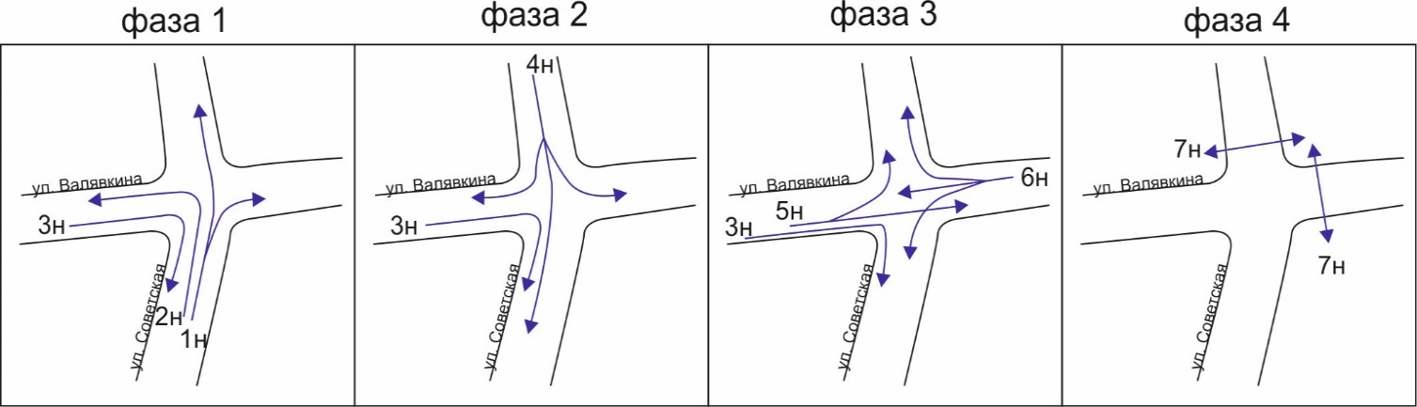
Рисунок 33 – Схема пофазного разъезда для варианта проектирования 1.

Таблица 14 – Режимы работы светофорного объекта
№ фазы | Направления | Тосн | Тсдвиг | Тзел.м. | Тжел | Ткр
1 | 1,2,3 | 39 | 0 | 3 | 3 | 0
2 | 3,4 | 24 | 45 | 3 | 3 | 0
3 | 3,5,6 | 7 | 75 | 3 | 3 | 0
4 | 7 | 12 | 88 | 3 | 0 | 3
Тц | 106

Вариант 2 – реконструкция узла со строительством большого кольцевого пересечения.
Во втором варианте предлагается реконструкция узла со строительством большого кольцевого пересечения от ул. Валявкина до ул. Закимовского, вокруг существующих насаждений. Транспортная схема представлена на рисунке 34.

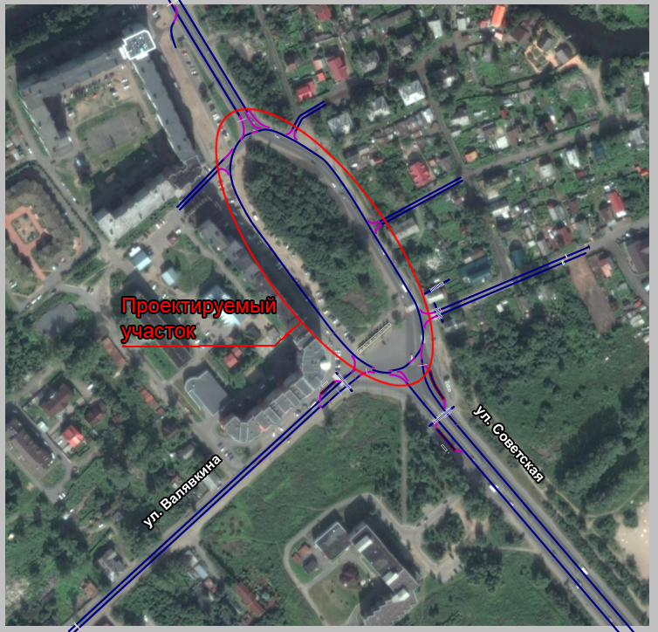

Рисунок 34 – Транспортная схема для варианта проектирования 2.

Вариант 3 – реконструкция узла со строительством кольцевого пересечения среднего диаметра.
В третьем варианте предлагается реконструкция узла со строительством кольцевого пересечения среднего диаметра ул.Советская – ул.Валявкина перед сущест-вующей надписью "Соломбала". В результате строительства остановочный пункт при движении в направлении ул. Краснофлотской будет перенесен за кольцевое пересечение. Транспортная схема представлена на рисунке 35.

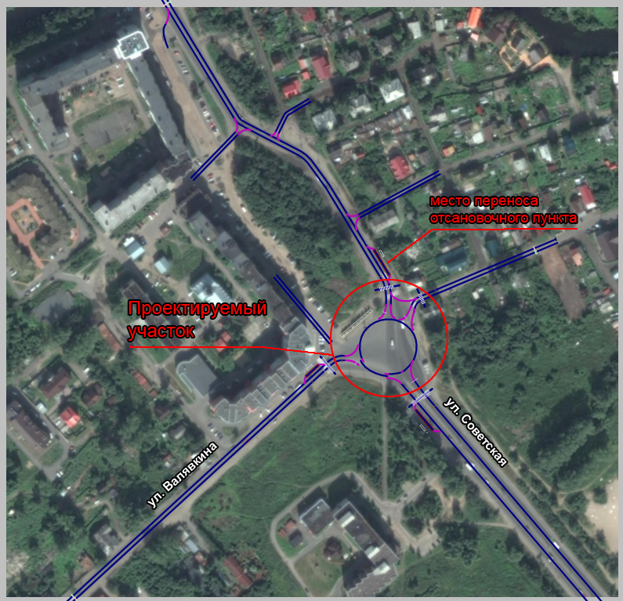

Рисунок 35 – Транспортная схема для варианта проектирования 3.

Вариант 4 – реконструкция узла со строительством эстакады для транзитного движения потока по ул. Советской.
В четвертом варианте предлагается реконструкция узла со строительством эстакады для транзитного движения потока по ул. Советской. Транспортная схема представлена на рисунках 37-38.
Для обеспечения распределения потоков на ул. Валявкина в месте старого пересечения предусмотрено строительство светофорного объекта. В процессе строительства потребуется перенос надписи "Соломбала".
Предлагаемый пофазный разъезд и новый цикл представлены на рисунке 36
и таблице 15.
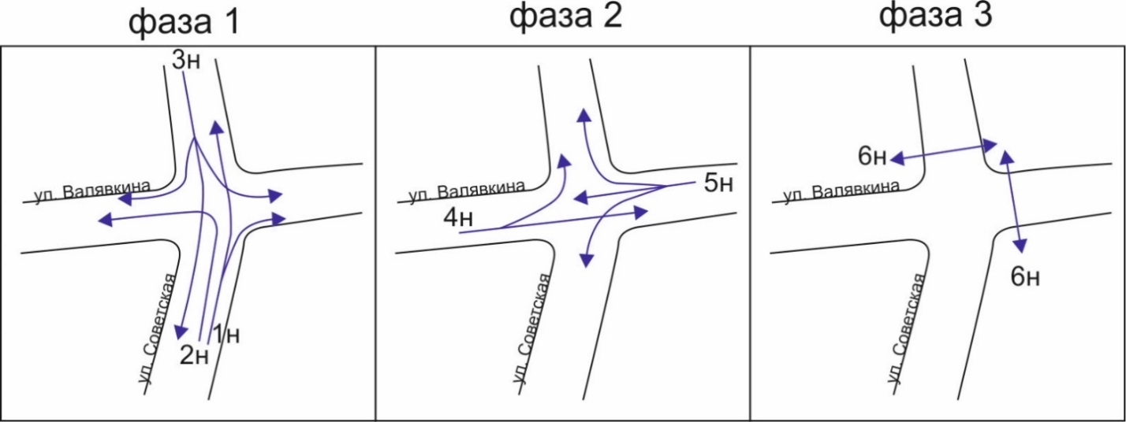
Рисунок 36 – Схема пофазного разъезда для варианта проектирования 4.

Таблица 15 – Режимы работы светофорного объекта

№ фазы | Направления | Тосн | Тсдвиг | Тзел.м. | Тжел | Ткр
1 | 1,2,3 | 7 | 0 | 3 | 3 | 0
2 | 4,5 | 6 | 13 | 3 | 3 | 0
3 | 6 | 9 | 25 | 3 | 0 | 3
Тц | 40 с

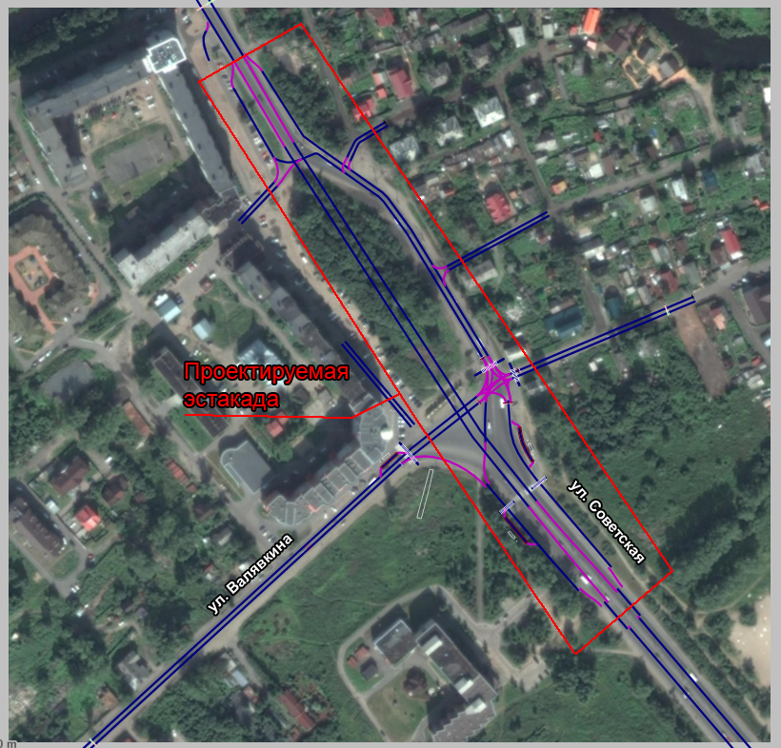
Рисунок 37 – Транспортная схема для варианта проектирования 4.
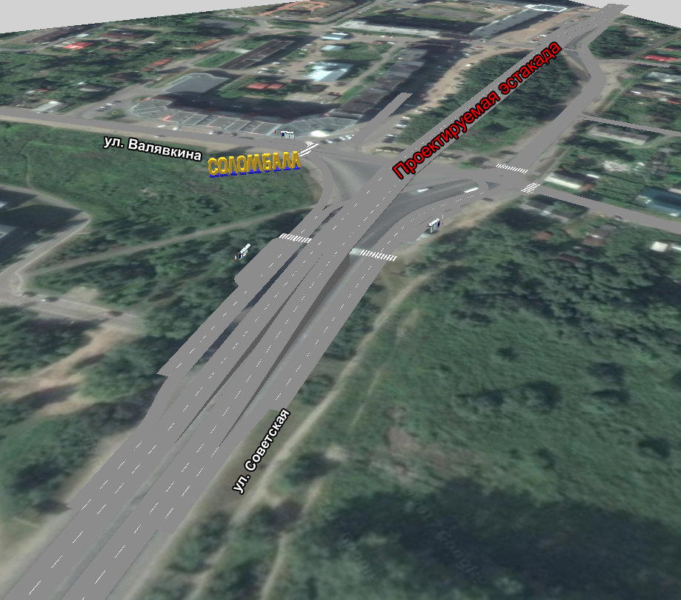

Рисунок 38 – Визуализация транспортной схемы для варианта проектирования 4.

Вариант 5 – Реконструкция ул.Советской (спрямление) c устройством пересечения
с ул. Валявкина в одном уровне в виде кольцевого пересечения среднего диаметра.
В пятом варианте предполагается реконструкция ул.Советской (спрямление),
c устройством пересечения с ул. Валявкина в одном уровне в виде кольцевого пересечения среднего диаметра. В результате строительства будет перенесен остановочный пункт при движении в направлении ул. Краснофлотской за кольцевое пересечение на спрямленный участок улицы. Транспортная схема представлена на рисунке 39.

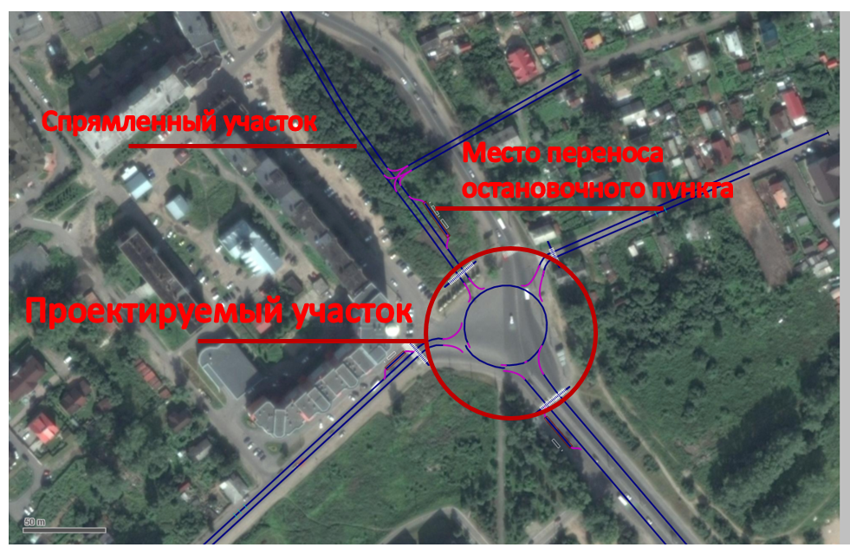
Рисунок 39 – Транспортная схема для варианта проектирования 5.

Для выбора оптимального варианта проектирования необходимо сравнить количественные показатели, такие как среднее время в пути и средняя скорость для каждого из вариантов проектирования. Результаты и сравнение измерений представлены в таблицах 16-18.

Таблица 16 – Сравнение среднего времени в пути для пересечения ул. Таймырской – ул.Советской – ул. Валявкина (въезд в район Соломбала) по вариантам проектирования

Время имитации/время  в пути | Сущ. положение | Вариант 1 |  | Вариант 2 |  | Вариант 3 |  | Вариант 4 |  | Вариант 5
 | секунд | секунд | % | секунд | % | секунд | % | секунд | % | секунд | %
1–2 | 72 | 122 | 41 | 110 | 35 | 71 | –0,4 | 86 | 16 | 71 | 1
1–3 | 59 | 141 | 58 | 61 | 3 | 58 | –2 | 52 | –14 | 56 | 5
1–4 | 36 | 129 | 72 | 36 | 1 | 35 | –2 | 52 | 27 | 35 | 3
2–1 | 56 | 65 | 14 | 53 | –6 | 53 | –5 | 62 | 9 | 51 | 10
3–1 | 63 | 104 | 39 | 68 | 7 | 69 | 9 | 50 | –26 | 68 | -7
4–1 | 44 | 75 | 41 | 83 | 47 | 47 | 5 | 50 | 11 | 45 | -2
4–2 | 46 | 77 | 41 | 78 | 41 | 49 | 7 | 45 | –0,2 | 50 | -8
4–3 | 44 | 87 | 49 | 41 | –7 | 42 | –5 | 43 | –2 | 46 | -4
Среднее | 52 | 100 | 47 | 66 | 21 | 53 | 1 | 55 | 4 | 52 | -0,3

Таблица 17 – Сравнение средней скорости в сети для пересечения ул.Таймырской –
ул. Советской – ул. Валявкина (въезд в район Соломбала) по вариантам проектирования

Сечение УДС | Средняя скорость (км/час)
 | Сущ. положение | Вариант 1 |  | Вариант 2 |  | Вариант 3 |  | Вариант 4 |  | Вариант 5
Ул. Советская в сторону ул. Краснофлотской | 35 | 28 | –25 | 38,2 | 8 | 40 | 13 | 41 | 15 | 41 | 14
ул. Валявкина от пр-кта Никольского, поворот в сторону Кузнечевского моста | 31 | 39 | 19 | 40 | 23 | 34 | 8 | 38 | 17 | 36 | 13.8
ул. Советская в сторону Кузнечевского моста | 31 | 31 | –1 | 38 | 17 | 33 | 7 | 39 | 20 | 34 | 8.8
ул. Валявкина движение к ул. Советской | 41 | 29 | –40 | 46 | 11 | 45 | 10 | 39 | –4 | 46 | 10
Среднее | 34 | 32 | –9 | 40 | 15 | 38 | 10 | 39 | 12 | 39 | 12

Таблица 18 – Сравнение времени задержек в сети для пересечения ул.Таймырской – ул.Советской – ул. Валявкина (въезд в район Соломбала) по вариантам проектирования

Сечение УДС | Задержка
 | Сущ.  положение | Вариант 1 |  | Вариант 2 |  | Вариант 3 |  | Вариант 4 |  | Вариант 5
 | сек | сек | % | сек | % | сек | % | сек | % | сек | %
Ул.Советская в сторону ул.Красно-флотской | 3,8 | 84,6 | 96 | 1,2 | –217 | 2,6 | –46 | 0,1 | –3700 | 2,5 | -52
Ул. Валявкина, от  пр-кта Никольского поворот в сторону Кузнечевского моста | 3,9 | 13,2 | 70 | 3,0 | –30 | 2,2 | –77 | 1,2 | –225 | 2,1 | –85
Ул. Советская,  в сторону Кузне-чевского моста | 4,5 | 48,1 | 91 | 7,2 | 38 | 7,7 | 42 | 0,1 | –4400 | 7,5 | 40
Ул. Валявкина  при движении  к ул.Советской | 8,4 | 43,2 | 81 | 8,1 | –4 | 8,6 | 2 | 10,6 | 21 | 8,3 | 1.2
Среднее | 5,15 | 47,3 | 89 | 4,88 | –6 | 5,3 | -19.7 | 3,0 | –72 | 5.1 | -23

Для наглядного отображения условий движения на УДС в районе рассматриваемого пересечения на рисунках 40–44 приведены карты скорости движения на УДС для 1–5 вариантов соответственно.
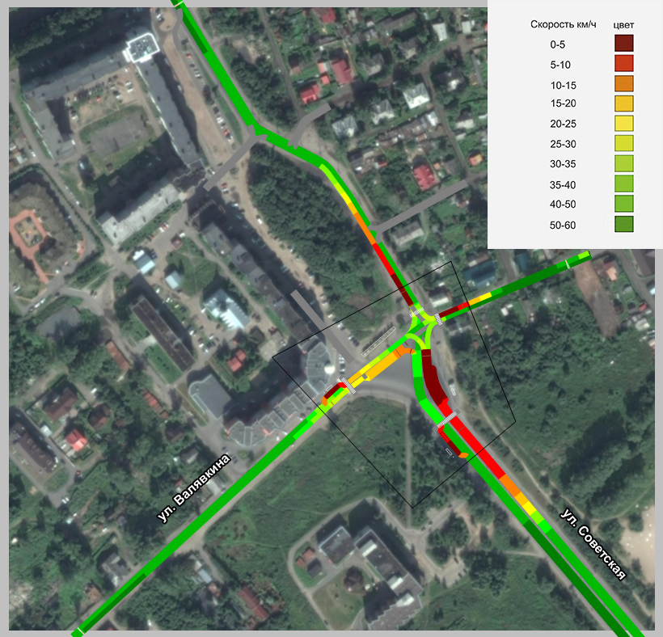

Рисунок 40 – Карта скорости движения на УДС в районе пересечения
для варианта проектирования 1.
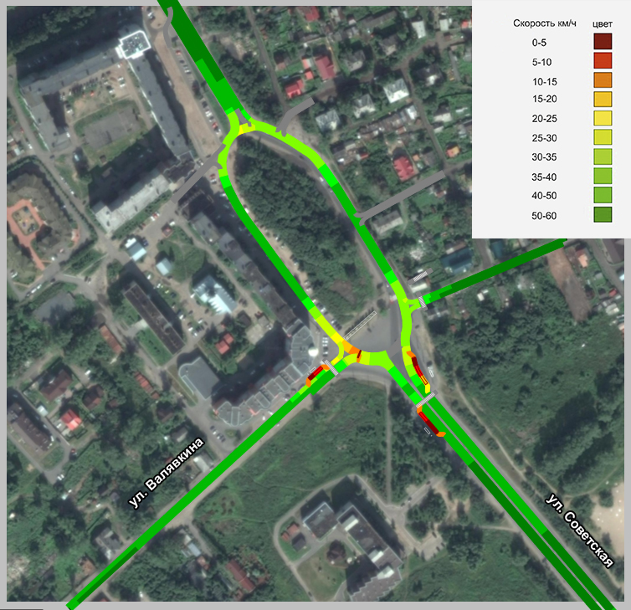

Рисунок 41 – Карта скорости движения на УДС в районе пересечения
для варианта проектирования 2.
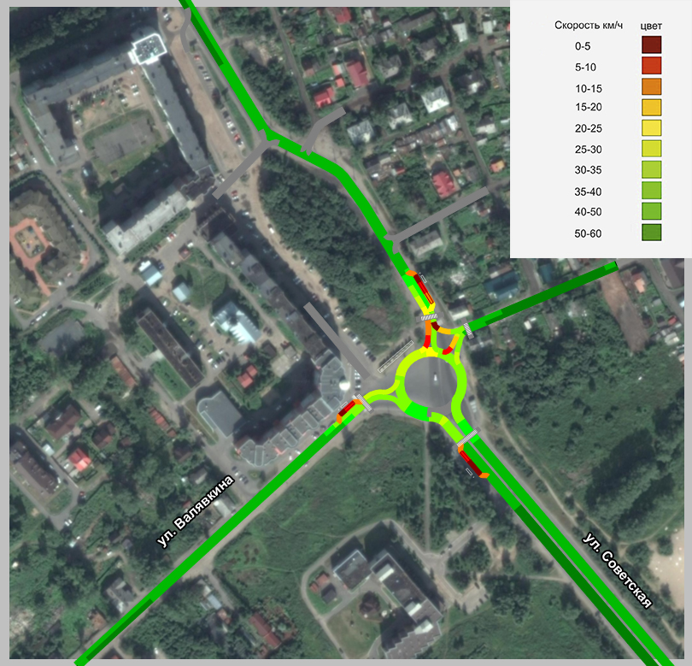

Рисунок 42 – Карта скорости движения на УДС в районе пересечения
для варианта проектирования 3.
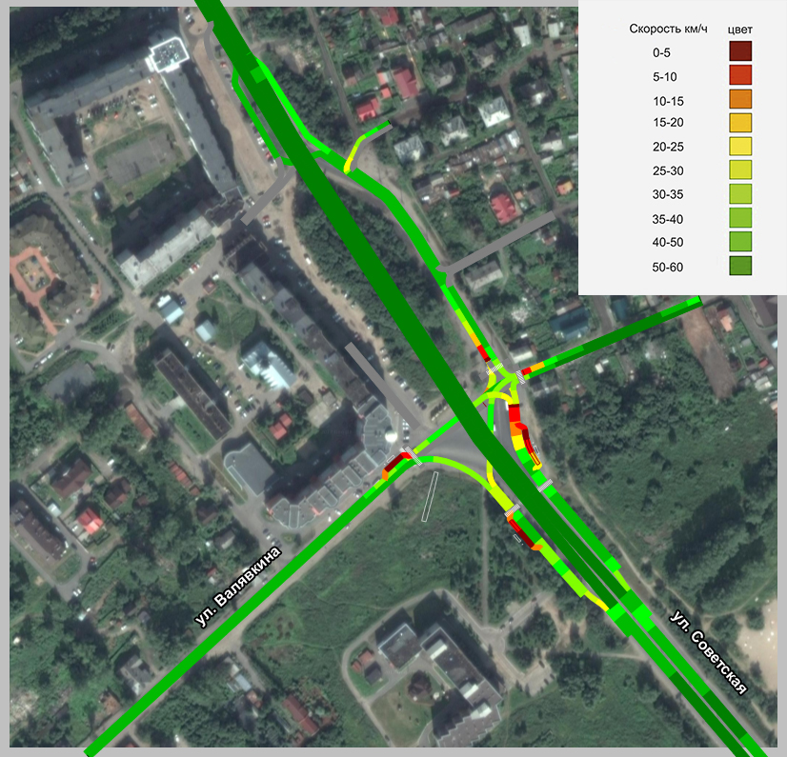

Рисунок 43 – Карта скорости движения на УДС в районе пересечения для варианта проектирования 4.

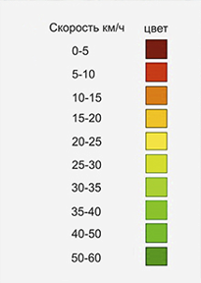
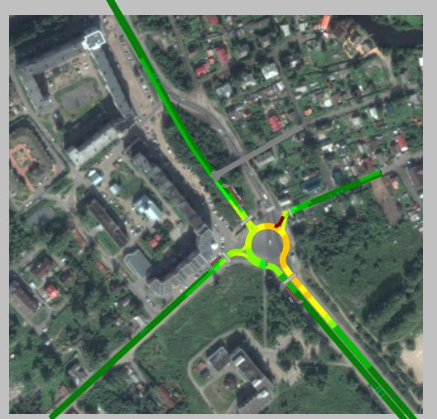

Рисунок 44 – Карта скорости движения на УДС в районе пересечения для варианта проектирования 5.

При анализе численных значений основных параметров транспортного потока было выявлено:
оптимальным по показателю времени в пути является вариант проектирования 5;
оптимальным по показателю средней скорости транспортного потока является вариант проектирования 2;
оптимальным по показателю среднего времени задержки на пересечении является вариант проектирования 4.
По результатам проведенного моделирования можно сделать следующие выводы:
1. В качестве минимальных рекомендаций, для упорядочивания движения, а также обеспечения безопасности движения транспортных средств и пешеходов рекомендуется введение светофорного регулирования (вариант 1). Данное мероприятие несмотря на снижение всех транспортных показателей позволит повысить безопасность движения в узле.
2. Наиболее оптимальный вариант с точки зрения затрат и изменения показателей движения является вариант 3. Кольцевое движение позволит обеспечить достаточную пропускную способность пересечения и безопасность движения для всех участников.
3. По всем предлагаемым в рамках КСОДД вариантам, несмотря на незначительные локальные ухудшения дорожного движения, значительно повышается безопасность движения.

3.2.7. Пересечение пр-кта Ленинградского – наб.Северной Двины –
ул. Коммунальной
По результатам обследования на пересечении пр-кта Ленинградского –
наб.Северной Двины – ул.Коммунальной были выявлены затруднения движения транспорта вследствие высокой интенсивности движения транспорта в направлении центра города. На узле пересекаются высокоинтенсивные потоки ТС, следующие
в направлении ул. Павла Усова и совершающие левый поворот с пр-кта Ленинградского
в сторону наб.Северной Двины. Также, в сторону пр-кта Ломоносова следует значи-тельное количество ТС, поток, поворачивающий налево в соответствии с циклом светофорного регулирования, вынужден занимать левую полосу в ожидании разрешающего сигнала, тем самым затрудняя движение потока в прямом направлении.
При движении к ул.Павла Усова на подъезде к рассматриваемому узлу движение по двум полосам, затем после перекрестка водители вынуждены перестроиться в одну полосу. Одновременно с движением прямо, ТС совершают поворот налево на
ул. Коммунальную, занимая проезжую часть и препятствуя движению прямо.
Общий вид транспортной схемы моделируемого участка УДС, выполненной
в программном пакете PTV Vision VISSIM, показан на рисунке 45. Симуляция транспортных потоков в 3D режиме представлена на рисунке 46.

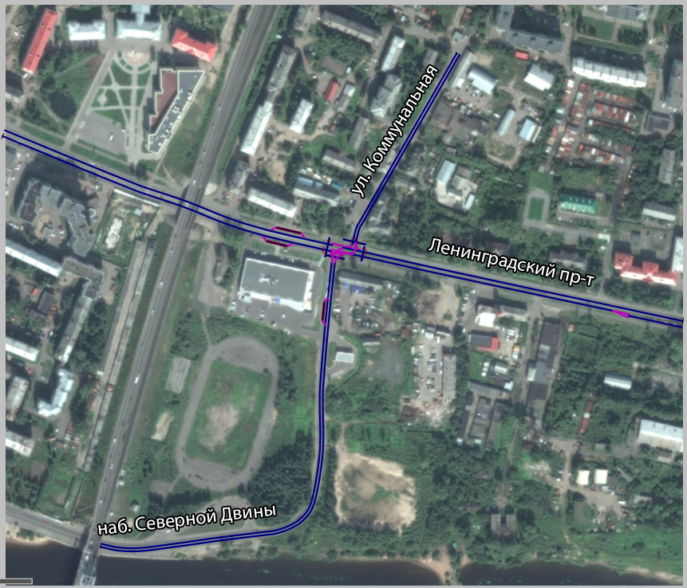
Рисунок 45 – Транспортная схема пересечения пр-кта Ленинградского –
наб. Северной Двины – ул. Коммунальной.

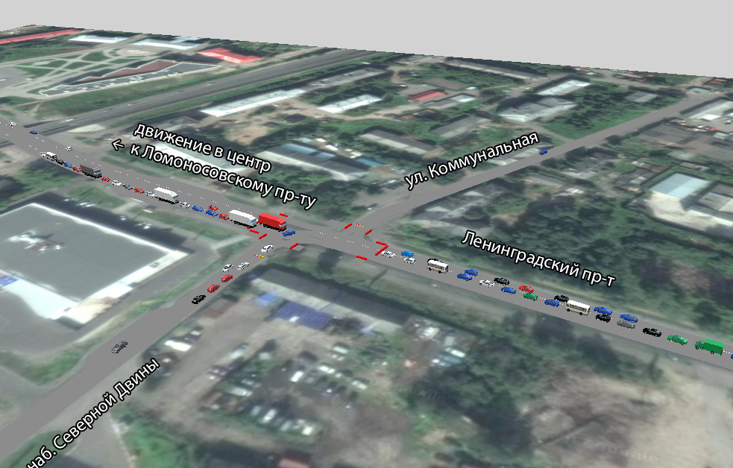

Рисунок 46 – 3D визуализация движения транспортных потоков.

Для повышения безопасности движения предлагаются 3 варианта проектирования, отличающиеся стоимостью и организацией движения на пересечении.
Вариант 1 – реконструкция с расширением проезжей части до двух полос при движении.
В данном варианте предлагается реконструкция с расширением проезжей части до двух полос при движении в сторону ул. Павла Усова. При данном мероприятии организация движения на перекрестке сохраняется, а пофазный разъезд и светофорный цикл изменен в соответствии с интенсивностью потоков.
Транспортная схема представлена на рисунке 47. Предлагаемый пофазный разъезд и новый цикл представлены на рисунке 48 и таблице 19.

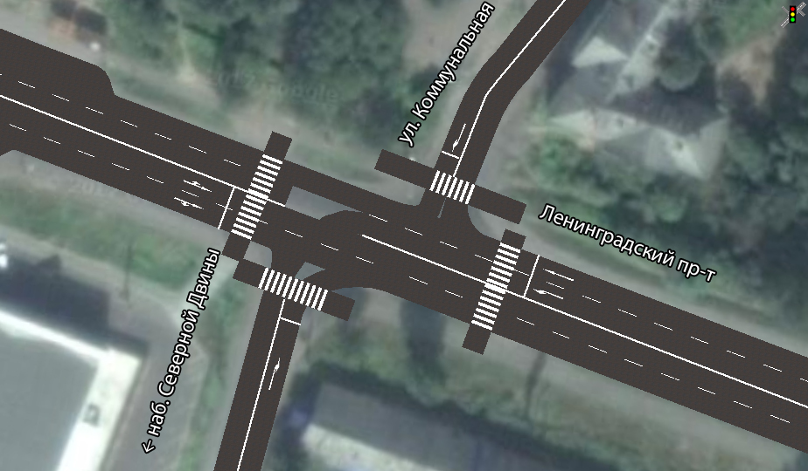
Рисунок 47 – Транспортная схема для варианта проектирования 1

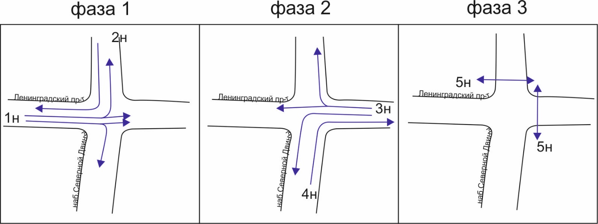

Рисунок 48 – Схема пофазного разъезда для варианта проектирования 1

Таблица 19 – Режимы работы светофорного объекта

№ фазы | Направления | Тосн | Тсдвиг | Тзел.м. | Тжел | Ткр
1 | 1,2 | 16 | 0 | 3 | 3 | 0
2 | 3,4 | 23 | 22 | 3 | 3 | 0
3 | 5 | 13 | 51 | 3 | 0 | 3
Тц | 70

Вариант 2 – отмена поворота налево.
Во втором варианте предлагается изменение организации движения. При движении по пр-кту Ленинградскому исключить поворот налево к наб. Северной Двины. При этом изменится пофазный разъезд и цикл светофорного объекта. Транспортная схема представлена на рисунке 49. Предлагаемый пофазный разъезд и новый цикл представлены на рисунке 50 и таблице 20.
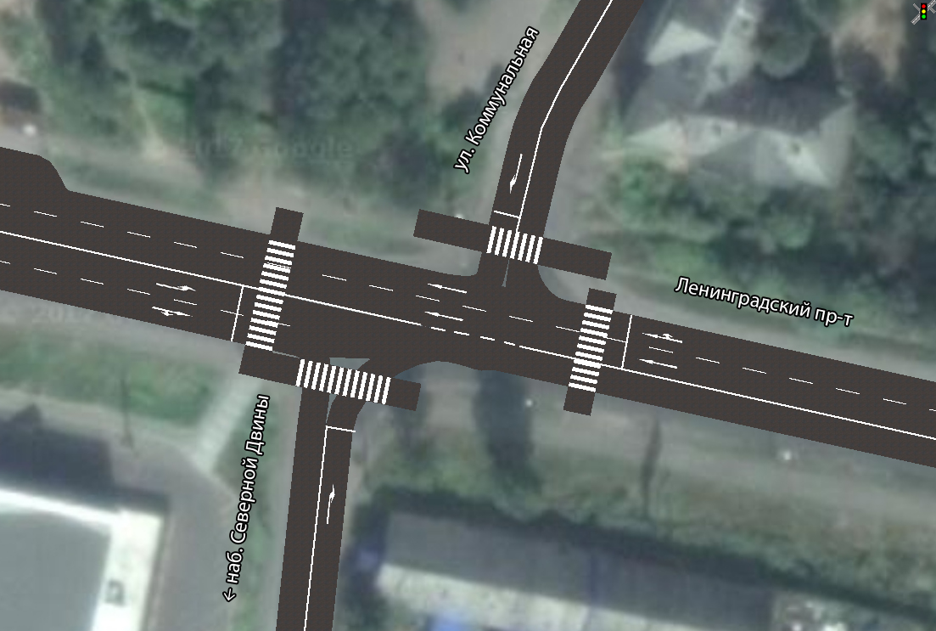
Рисунок 49 – Транспортная схема для варианта проектирования 2.

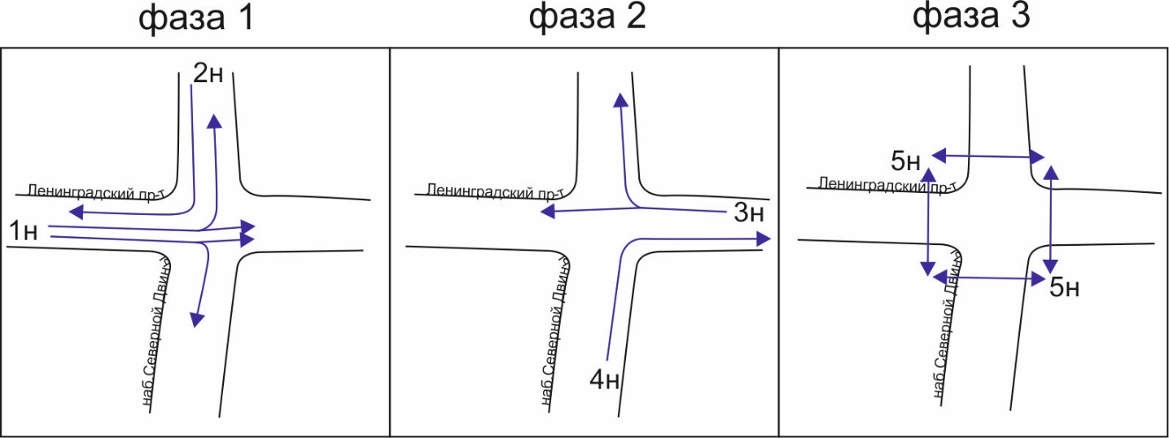
Рисунок 50 – Схема пофазного разъезда для варианта проектирования 1.

Таблица 20 – Режимы работы светофорного объекта

№ фазы | Направления | Тосн | Тсдвиг | Тзел.м. | Тжел | Ткр
1 | 1,2 | 36 | 0 | 3 | 3 | 0
2 | 3,4 | 20 | 42 | 3 | 3 | 0
3 | 5 | 13 | 68 | 3 | 0 | 3
Тц | 87

Вариант 3 – строительство развязки в разных уровнях.
В третьем варианте предлагается строительство развязки в разных уровнях. При движении по пр-кту Ленинградскому построить эстакаду для выделенного поворота налево к наб.Северной Двины. При этом изменится пофазный разъезд и цикл светофорного объекта. Для организации движения необходимо провести реконструкцию
с расширением проезжей части до двух полос при движении в сторону ул. Павла Усова. Также предлагается реконструкция наб.Северной Двины, от пр-кта Ленинградского
до Северодвинского моста с организацией движения по 4 полосам (2+2).
В связи со строительством эстакады потребуется перенос остановочного пункта дальше от перекрестка. Для строительства развязки и расширения проезжей части улиц потребуется частичный выкуп земли расположенных рядом складских территорий. Транспортная схема представлена на рисунках 51-52. Предлагаемый пофазный разъезд
и новый цикл представлены на рисунке 53 и таблице 21.

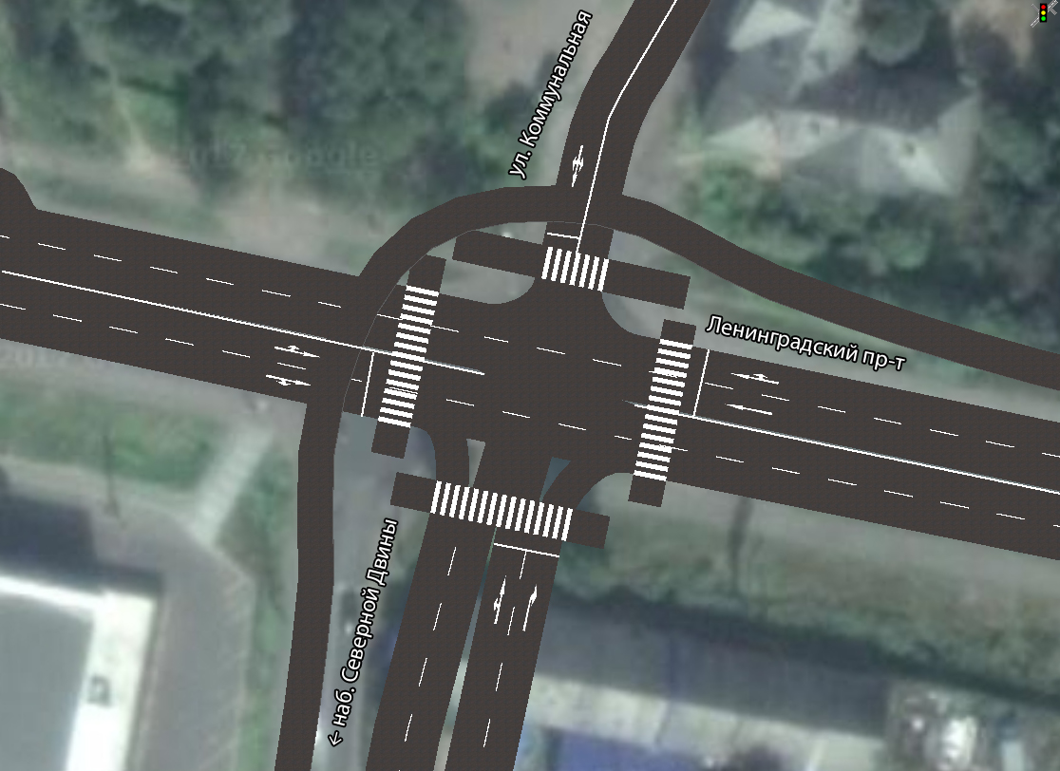

Рисунок 51 – Транспортная схема для варианта проектирования 3.
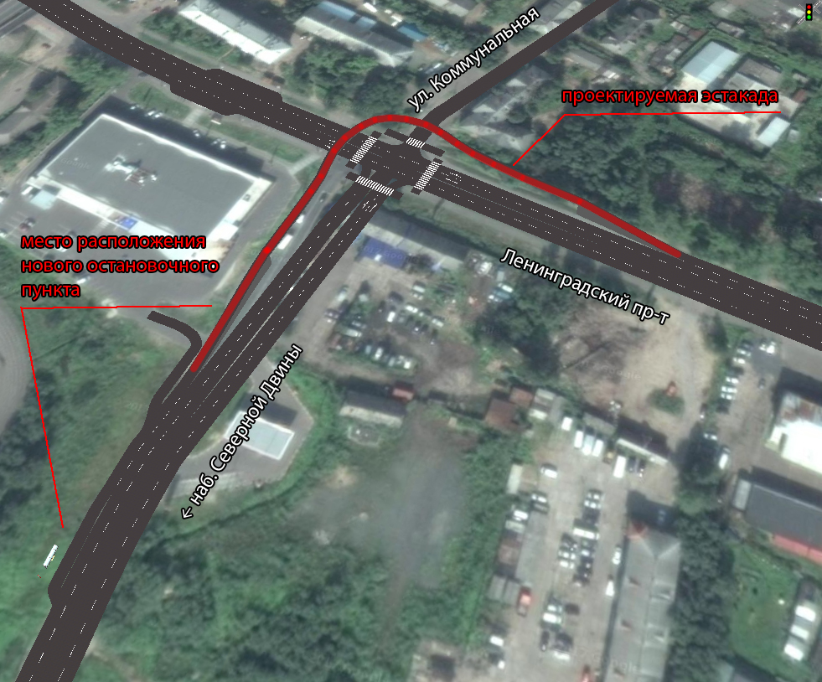
Рисунок 52 – 3D визуализация предлагаемых мероприятий.

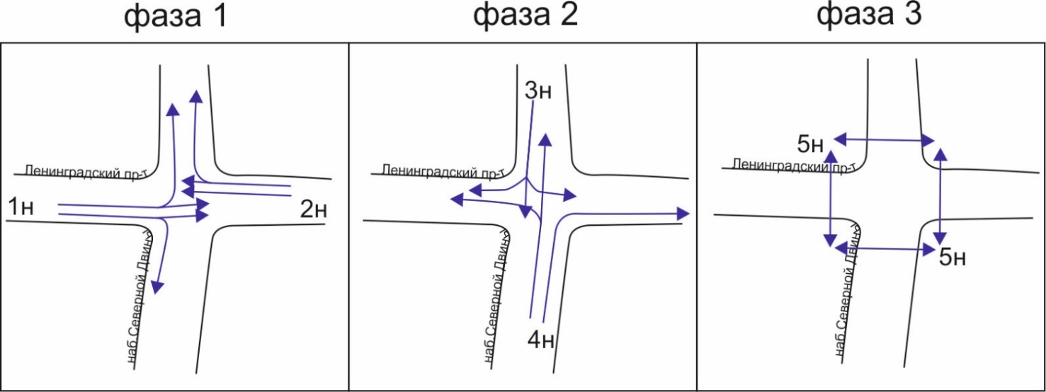
Рисунок 53 – Схема пофазного разъезда для варианта проектирования 1.

Таблица 21 – Режимы работы светофорного объекта
№ фазы | Направления | Тосн | Тсдвиг | Тзел.м. | Тжел | Ткр
1 | 1,2 | 14 | 0 | 3 | 3 | 0
2 | 3,4 | 8 | 20 | 3 | 3 | 0
3 | 5 | 13 | 34 | 3 | 0 | 3
Тц | 53

Для выбора оптимального варианта проектирования необходимо сравнить количественные показатели, такие как среднее время в пути и средняя скорость для каждого из вариантов проектирования. Результаты и сравнение измерений представлены
в таблицах 22-24.

Таблица 22 – Сравнение среднего времени в пути для пересечения пр-кта Ленинградского – наб. Северной Двины – ул. Коммунальной по вариантам проектирования
Время имитации/  время в пути | Сущ. положение | Вариант 1 |  | Вариант 2 |  | Вариант 3
 | секунд | секунд | % | секунд | % | секунд | %
1–2 | 592,4 | 72,7 | –715 | – | – | 50,3 | –1078
1–3 | 382,3 | 65,9 | –480 | 157,5 | –143 | 56,2 | –580
1–4 | 387,6 | 55,4 | –600 | 156,4 | –148 | 48,9 | –693
2–1 | 60,2 | 56,2 | –7 | 78,4 | 23 | 60,5 | 0
3–1 | 176,6 | 71,6 | –147 | 127,1 | –39 | 62,8 | –181
3–2 | 175,6 | 67,5 | –160 | 121,9 | –44 | 59,5 | –195
3–4 | 180,3 | 72,1 | –150 | 129,8 | –39 | 58,3 | –209
4–3 | 57,6 | 54,8 | –5 | 52,29 | –10 | 55,0 | –5
Среднее | 251,6 | 64,5 | –290 | 117,6 | –114 | 56,4 | –346

Таблица 23 – Сравнение средней скорости в сети для пересечения пр-кта Ленинградского – наб.Северной Двины – ул. Коммунальной по вариантам проектирования

Сечение УДС | Средняя скорость
 | Сущ. положение | Вариант 1 |  | Вариант 2 |  | Вариант 3
 | км/час | км/час | % | км/час | % | км/час | %
Пр-кт Ленинградский  в сторону пр-кта Ломоносова | 13,1 | 30,8 | 57 | 30,1 | 56 | 39,4 | 67
Наб. Северной Двины к пр-кту Ленинградскому | 28,2 | 30,4 | 7 | 26,5 | –6 | 32,2 | 12
Пр-кт Ленинградский  в сторону ул. Павла Усова | 16,5 | 28,8 | 43 | 21,7 | 24 | 34,8 | 53
Ул. Коммунальная  к пр-кту Ленинградскому | 36,8 | 35,7 | –3 | 38 | 3 | 34,6 | –6
Среднее | 23,7 | 31,4 | 25 | 29,1 | 19 | 35,3 | 33

Таблица 24 – Сравнение времени задержек в сети на пересечении пр-кта Ленинградского – наб. Северной Двины – ул. Коммунальной по вариантам проектирования

Сечение УДС | Задержка
 | Сущ. положение | Вариант 1 |  | Вариант 2 |  | Вариант 3
 | сек | сек | % | сек | % | сек | %
Пр-кт Ленинградский  в сторону пр-кта Ломоносова | 109,6 | 22,6 | –385 | 80,7 | –36 | 13,0 | –743
Наб. Северной Двины  к пр-кту Ленинградскому | 18,0 | 15,3 | –18 | 36,3 | 50 | 21,0 | 14
Пр-кт Ленинградский  в сторону ул. Павла Усова | 76,6 | 24,7 | –180 | 66,2 | –16 | 18,7 | –310
Ул. Коммунальная  к пр-кту Ленинградскому | 20,1 | 17,4 | –16 | 15,3 | –31 | 18,0 | –12
Среднее | 56,1 | 20,7 | –171 | 49,6 | –13 | 17,7 | –217

Для наглядного отображения условий движения на УДС в районе рассматриваемого пересечения на рисунках 54-56 приведены карты скорости движения на УДС для 1, 2 и 3 варианта соответственно.
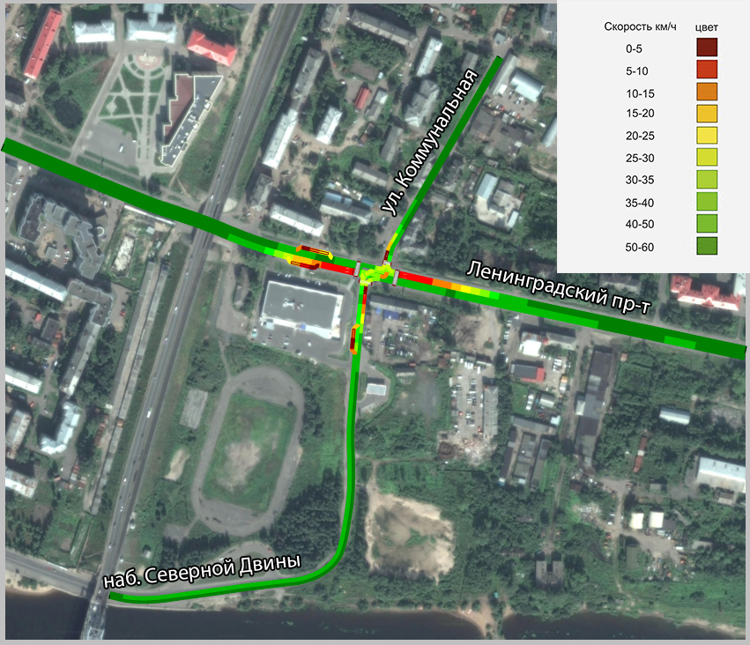
Рисунок 54 – Карта скорости движения на УДС в районе пересечения
для варианта проектирования 1.

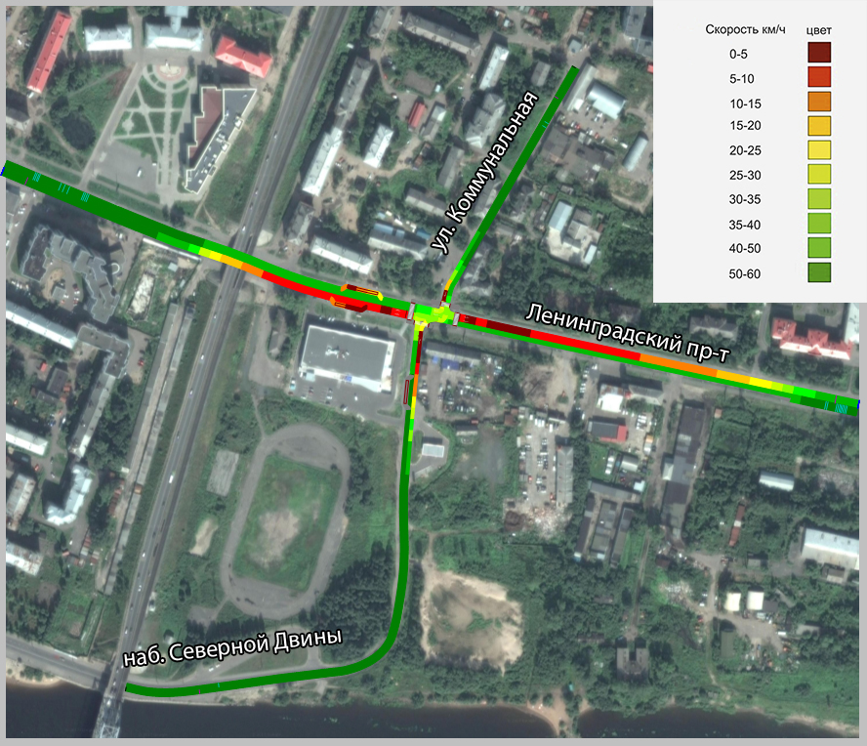
Рисунок 55 – Карта скорости движения на УДС в районе пересечения для варианта проектирования 2.
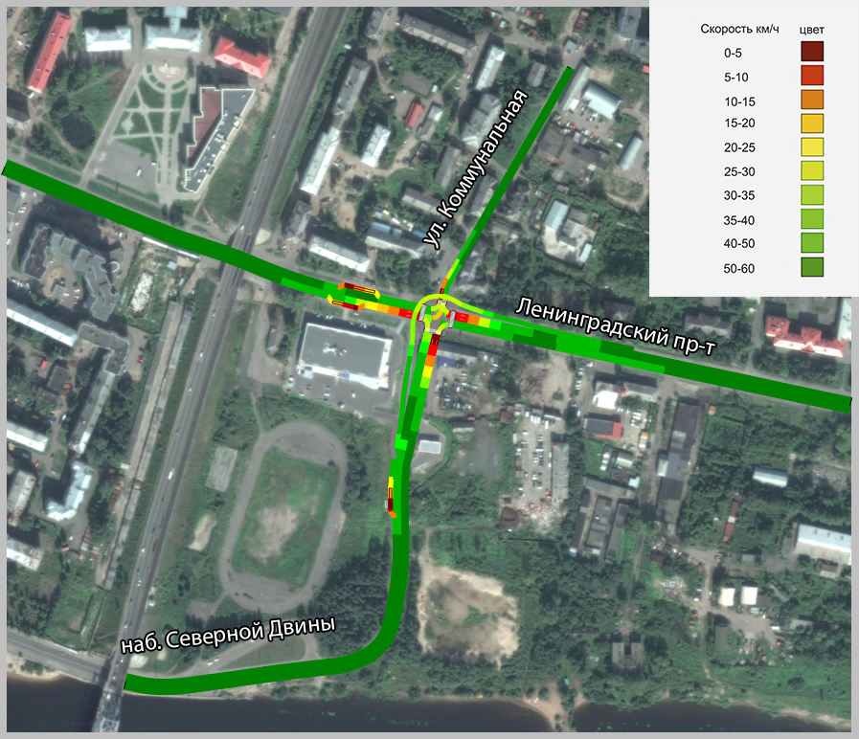
Рисунок 56 – Карта скорости движения на УДС в районе пересечения для варианта проектирования 3.

При анализе численных значений основных параметров транспортного потока было выявлено:
оптимальным по показателю времени в пути является вариант проектирования 3;
оптимальным по показателю средней скорости транспортного потока является вариант проектирования 3;
оптимальным по показателю среднего времени задержки на пересечении является вариант проектирования 3.
По результатам проведенного моделирования можно сделать следующие выводы:
1. Наибольший эффект для дорожного движения даст вариант 3 (строительство эстакады), однако это является самым затратным способом улучшения движения на данном узле. Кроме значительного объема строительства необходимо будет согласовывать и выкупать часть земельного участка для строительства у собственника;
2. Наиболее оптимальный вариант с точки зрения затрат и улучшения показателей движения является вариант – 1. Строительство дополнительной полосы движения
на проспекте Ленинградском (в сторону ул. Павла Усова) и перенастройка режимов работы светофора даст значения транспортных показателей близкие к значениям, которые достигаются строительством эстакады.
3. По всем вариантам значительно повышается безопасность движения.

3.2.8. Пересечение ул. Смольный Буян и пр-кта Московского
По результатам обследования были выявлены затруднения движения транспорта вследствие высокой интенсивности движения транспорта в направлении центра города. На узле в районе перекрестка ул.Смольный Буян и пр-кта Московского пересекаются высокоинтенсивные потоки ТС, следующие в направлении ул. Урицкого и совершающие движение прямо к ж/д вокзалу и левый поворот с ул.Смольный Буян в сторону
ул.Урицкого. Также в сторону ул.Розы Шаниной следует значительное количество ТС, на пересечении ул.Урицкого и ул.Розы Шаниной потоки, поворачивающие на ул.Розы Шаниной при движении от пр-кта Обводный канал, в соответствии с циклом светофорного регулирования, ожидают в левой полосе разрешающего сигнала, тем самым затрудняя движение потока в прямом направлении.
Предлагается реконструкция пересечения пр-кта Обводный канал –
пр-кта Московского –– ул.Смольный Буян. Реконструкция предусматривает строи-тельство развязки в разных уровнях. Движение по ул.Смольный Буян в сторону ж/д вокзала будет осуществляться без остановки по эстакаде. Для поворота с ул.Смольный Буян (съезд с Северодвинского моста) на пр-кт Московский или на пр-кт Обводный канал будет организован съезд и пересечение с организацией кольцевого движения. Участок
пр-кта Обводный канал, от ул.Урицкого в сторону ул.Павла Усова, предлагается реконструировать и организовать движение по 2 полосам. Транспортная схема представлена на рисунке 57. При данном мероприятии организация движения и пофазный разъезд с светофорным циклом на перекрестках пр-кта Обводный канал – ул. Урицкого и ул. Урицкого – ул. Розы Шаниной сохраняется.

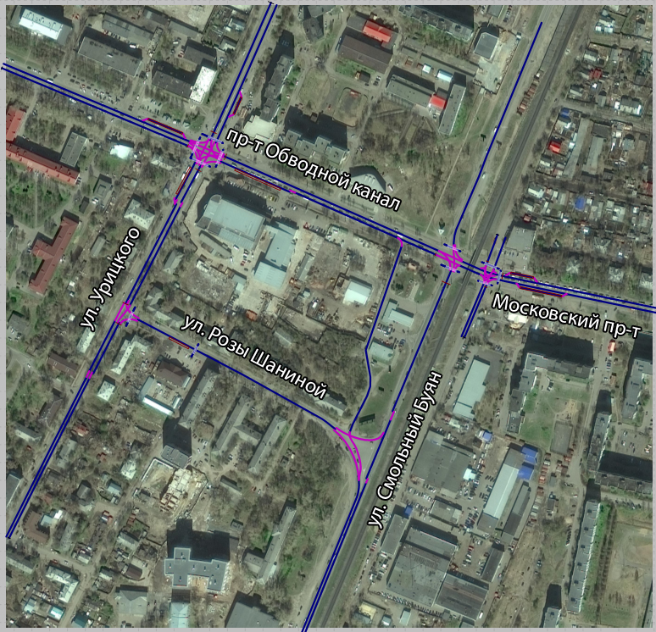
Рисунок 57 – Транспортная схема пересечения.
Симуляция транспортных потоков в 3D режиме представлена на рисунке 58.

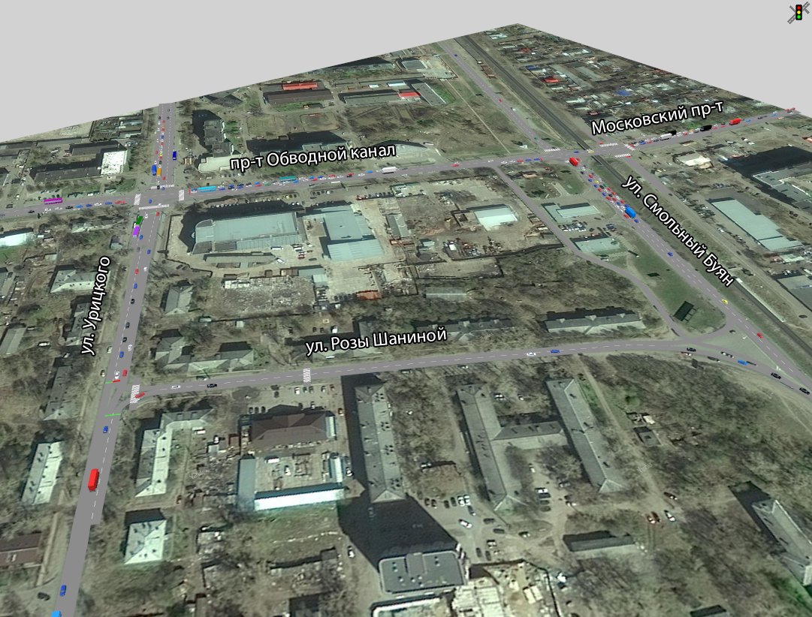
Рисунок 58 – 3D визуализация движения транспортных потоков.

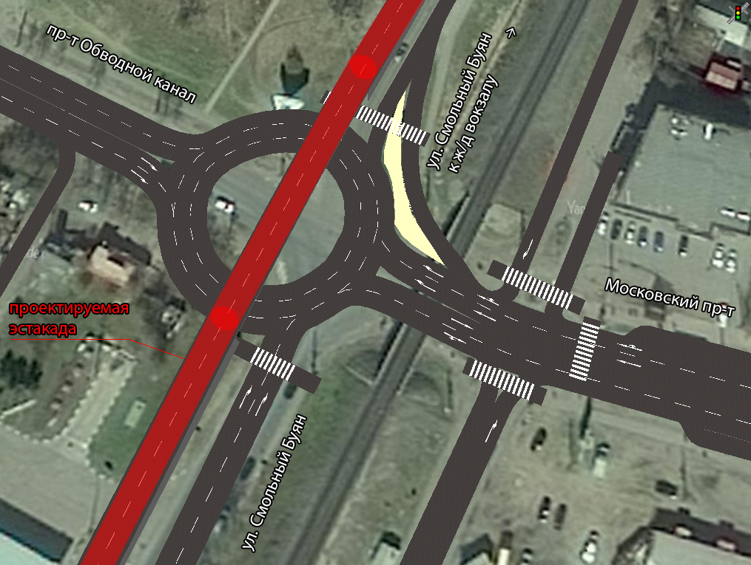
Рисунок 59 – Предлагаемая транспортная схема.

Для оценки предлагаемых мероприятий необходимо сравнить количественные показатели, такие как среднее время в пути и средняя скорость с существующим положением. Результаты и сравнение измерений представлены в таблицах 25-27.

Таблица 25 – Сравнение среднего времени в пути для пересечения пр-кта Обводный
канал – ул. Смольный Буян – ул. Урицкого – ул. Розы Шаниной
Время имитации/Время в пути | Сущ. положение | Предлагаемые мероприятия
 | секунд | секунд | %
1–4 | 344,9 | 210,6 | –64%
1–5 | 212,6 | 170,6 | –25%
1–6 | 195,5 | 157,0 | –25%
1–7 | 131,1 | 55,8 | –135%
2–1 | 43,1 | 19,9 | –117%
3–1 | 125,1 | 91,6 | –37%
3–2 | 117,4 | 69,5 | –69%
3–4 | 306,4 | 279,3 | –10%
3–5 | 193,3 | 174,1 | –11%
3–6 | 188,0 | 164,2 | –14%
3–7 | 120,5 | 62,6 | –93%
4–1 | 142,3 | 113,5 | –25%
4–2 | 98,6 | 49,7 | –98%
4–3 | 63,1 | 61,9 | –2%
4–5 | 115,8 | 98,3 | –18%
4–6 | 66,1 | 62,6 | –6%
4–7 | 165,0 | 80,3 | –106%
5–1 | 121,9 | 89,2 | –37%
5–3 | 105,4 | 101,0 | –4%
5–4 | 77,0 | 68,6 | –12%
5–7 | 195,4 | 98,4 | –99%
6–1 | 198,2 | 145,3 | –36%
6–2 | 228,3 | 135,4 | –69%
6–3 | 165,4 | 143,4 | –15%
6–4 | 137,5 | 117,3 | –17%
6–5 | 198,0 | 166,0 | –19%
6–7 | 269,7 | 82,3 | –228%
8–5 | 121,8 | 374,9 | 68%
8–6 | 116,5 | 220,3 | 47%
Среднее | 143,0 | 124,9 | –39%

Таблица 26 – Сравнение средней скорости в сети для пересечения пр-кта Обводный
канал – ул. Смольный Буян – ул. Урицкого – ул. Розы Шаниной
Сечение УДС | Средняя скорость
 | Сущ. положение | Предлагаемые мероприятия
 | км/час | км/час | %
1 | 2 | 3 | 4
Пр-кт Московский в сторону ул.Урицкого | 21,7 | 32,8 | 34%
Ул. Смольный Буян, съезд с моста перед пр-ктом Обводный канал | 25,7 | 41,2 | 38%
Пр-кт Обводный канал,  от ул.Урицкого до ул.Смольный Буян | 27,8 | 26,3 | –6%

1 | 2 | 3 | 4
Пр-кт Обводный канал,  от ул.Смольный Буян  к ул.Урицкого | 29,3 | 31,5 | 7%
Пр-кт Обводный канал,  к ул.Урицкого в сторону  пр-кта Московского | 33,9 | 35,3 | 4%
Ул. Урицкого, от ул. Учительской к пр-ту Обводный канал | 17,5 | 19,7 | 11%
Ул. Урицкого, от ул. Розы Шаниной к пр-ту Обводный канал | 35,4 | 37,3 | 5%
Ул. Урицкого, от пр-та Обводный канал к ул. Розы Шаниной | 29,5 | 28,8 | –2%
Ул. Урицкого, от пр-та Ломоно-сова до ул. Розы Шаниной | 29,4 | 29,4 | 0%
Ул. Розы Шаниной  к ул.Смольный Буян | 43,2 | 42,3 | –2%
Среднее | 29,3 | 42,3 | 10%

Таблица 27 – Сравнение времени задержек в сети для пересечения пр-кта Обводный канал – ул. Смольный Буян – ул. Урицкого – ул. Розы Шаниной

Сечение УДС | Задержка
 | Сущ. положение | Предлагаемые мероприятия
 | сек | сек | %
1 | 2 | 3 | 4
Пр-кт Московский в сторону ул.Урицкого | 95,6 | 67,4 | –42%
Ул. Смольный Буян, съезд с моста перед пр-ктом Обводный канал | 63,3 | 0,02 | –316400%
Пр-кт Обводный канал,  от ул.Урицкого до ул.Смольный Буян | 33,7 | 12,9 | –161%
Пр-кт Обводный канал,  от ул.Смольный Буян  к ул.Урицкого | 46,6 | 38,2 | –22%
Пр-кт Обводный канал,  к ул.Урицкого в сторону  пр-кта Московского | 25,4 | 18,9 | –34%
Ул. Урицкого, от ул.Учительской к пр-кту Обводный канал | 97,6 | 69,9 | –40%

1 | 2 | 3 | 4
Ул. Урицкого, от ул. Розы Шаниной к пр-кту Обводный канал | 13,3 | 12,1 | –10%
Ул. Урицкого, от пр-кта Обводный канал к ул. Розы Шаниной | 8,8 | 9 | 2%
Ул. Урицкого, от пр-кта Ломоно-сова ул. Розы Шаниной | 11,5 | 10,7 | –7%
Ул. Розы Шаниной  к ул.Смольный Буян | 13,2 | 13,5 | 2%
Среднее | 40,9 | 13,5 | –62%

Для наглядного отображения условий движения на УДС в районе рассматриваемого пересечения на рисунке 60 приведена карта скорости движения на УДС в результате предлагаемых мероприятий.

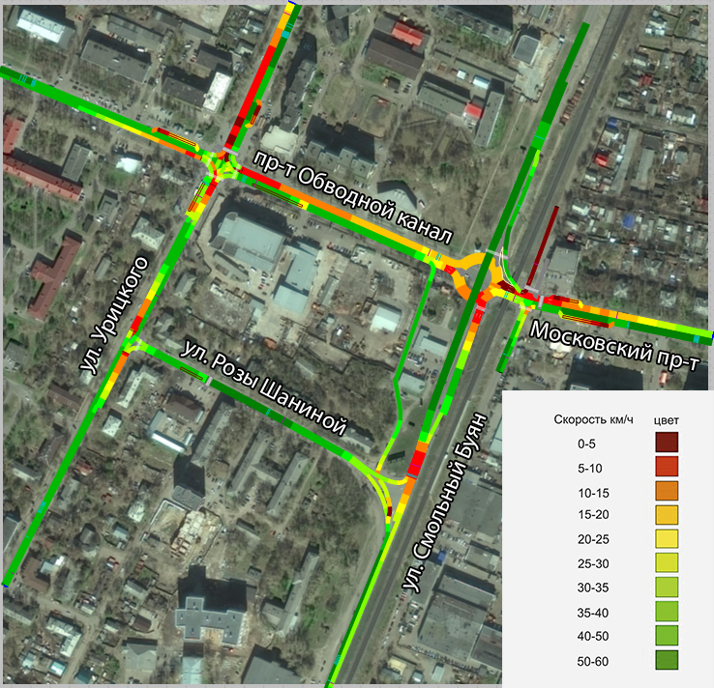

Рисунок 60 – Карта скорости движения на УДС в районе пересечения.

По результатам проведенного моделирования можно сделать следующие выводы:
строительство развязки в разных уровнях позволит значительно улучшить ситуацию в данном узле;
в результате строительства эстакады в данном узле сократится время движения ТС на 39%, скорость увеличится в среднем на 10% и снизится время задержки на 62%;
территория имеет резерв для строительства развязки с двусторонним движением при реализации мероприятий, предусмотренных Генеральным планом;
значительно повышается безопасность движения.

3.2.9. Пересечение ул. Прокопия Галушина и пр-кта Ленинградского
По результатам обследования было выявлено затруднение движения транспорта вследствие высокой интенсивности движения транспорта, осуществляющих поворот
с ул.Прокопия Галушина на пр-кт Ленинградский. Поток, поворачивающий налево
в соответствии с циклом светофорного регулирования, вынужден занимать левую полосу
в ожидании разрешающего сигнала, тем самым затрудняя движение всего потока. На узле пересекаются высокоинтенсивные потоки ТС, следующие в направлении центра города и совершающие левый поворот с ул.Прокопия Галушина в сторону Краснофлотского моста.
Общий вид транспортной схемы моделируемого участка УДС, выполненной
в программном пакете PTV Vision VISSIM, показан на рисунке 61.

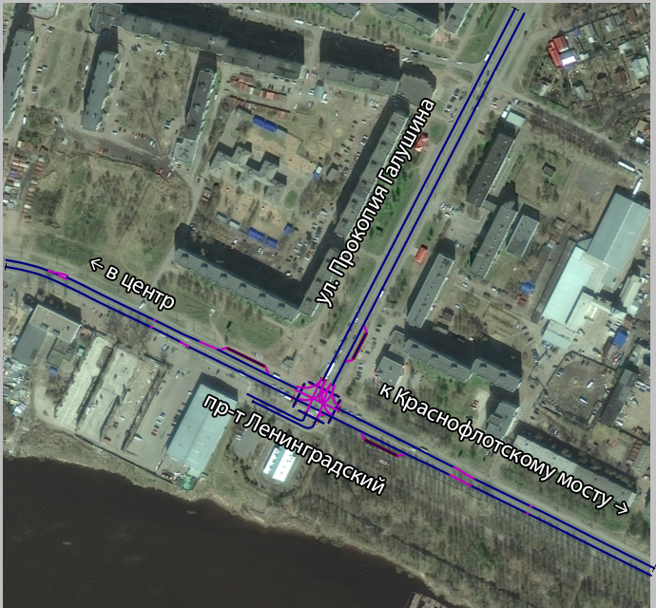
Рисунок 61 – Транспортная схема пересечения ул. Прокопия Галушина
и пр-кта Ленинградского.

Симуляция транспортных потоков в 3D режиме представлена на рисунке 62.
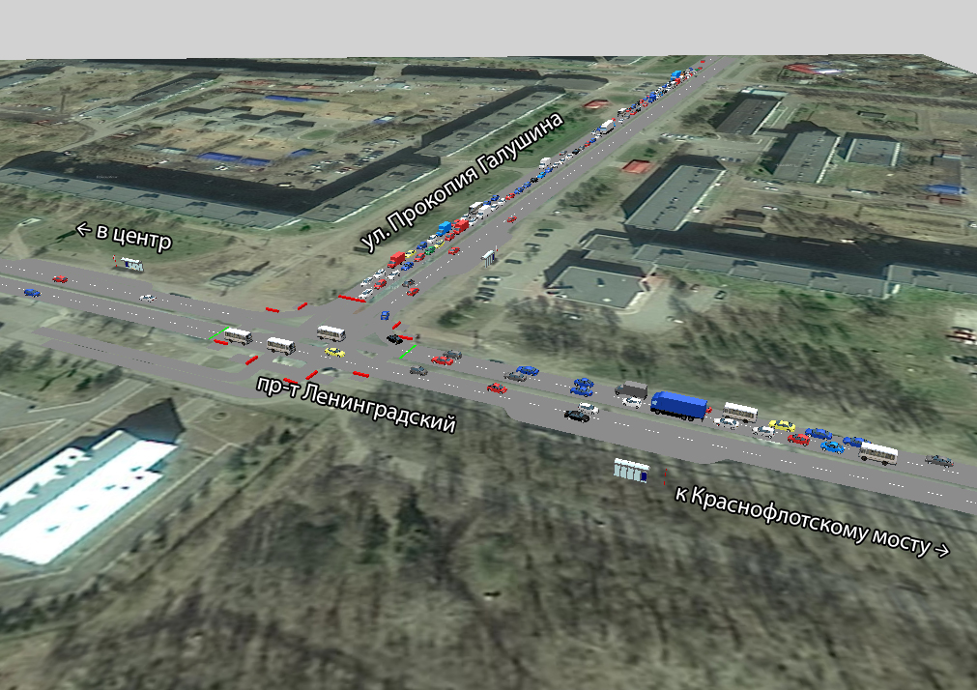

Рисунок 62 – 3D визуализация движения транспортных потоков.

Для повышения безопасности движения предлагаются 3 варианта проектирования, отличающиеся стоимостью и организацией движения на пересечении.
Вариант 1 – Реконструкция подходов к пересечению пр-кта Ленинградского,
ул.Прокопия Галушина путем добавления дополнительных полос для совершения маневров, поворот налево и направо. Мероприятие направлено на повышение потока насыщения за цикл регулирования. На рисунке 63 представлена транспортная схема для варианта 1.

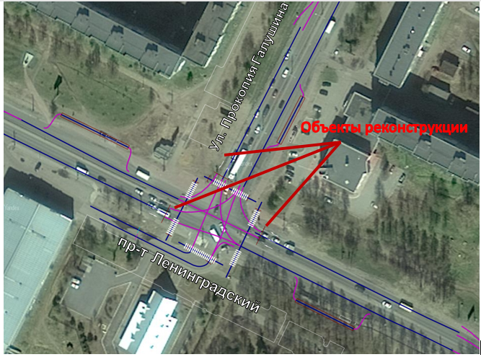
Рисунок 63 – Транспортная схема для варианта проектирования 1.

Фазовая таблица представлена на рисунке 64.
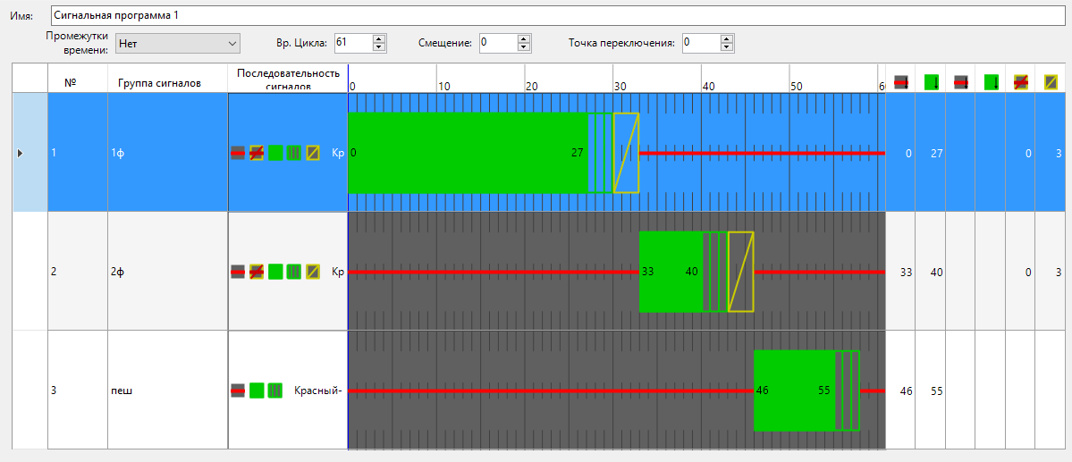
Рисунок 64 – Сигнальная программа для варианта проектирования 1.

Вариант 2 – Строительство саморегулируемого кольцевого пересечения.
Во втором варианте предлагается организовать на пересечении
ул.Прокопия Галушина и пр-кта Ленинградского кольцевое пересечение среднего диаметра. Кольцевое пересечение позволит снять ряд конфликтных точек, которые не целесообразно ликвидировать при светофорном регулировании.
Для организации узла необходима реконструкция проезжей части в зоне влияния пересечения.

Предлагаемая транспортная схема для варианта 2 представлена на рисунке 65.

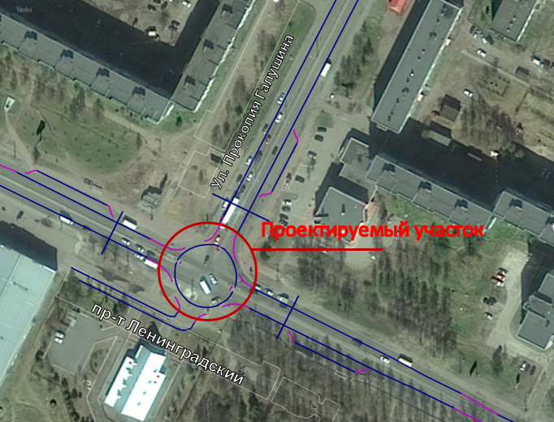

Рисунок 65 – Транспортная схема для варианта проектирования 2.

Вариант 3 – строительство развязки в разных уровнях.
В третьем варианте предлагается строительство развязки в разных уровнях, предлагается реконструкция пр-кта Ленинградского со строительством узла в разных уровнях на пересечении с ул. Прокопия Галушина. При данном мероприятии организация движения на перекрестке сохраняется, а пофазный разъезд и светофорный цикл изменен в соответствии с интенсивностью потоков.

Транспортная схема представлена на рисунке 65. Предлагаемый пофазный разъезд
и новый цикл представлены на рисунке 66 и таблице 28.

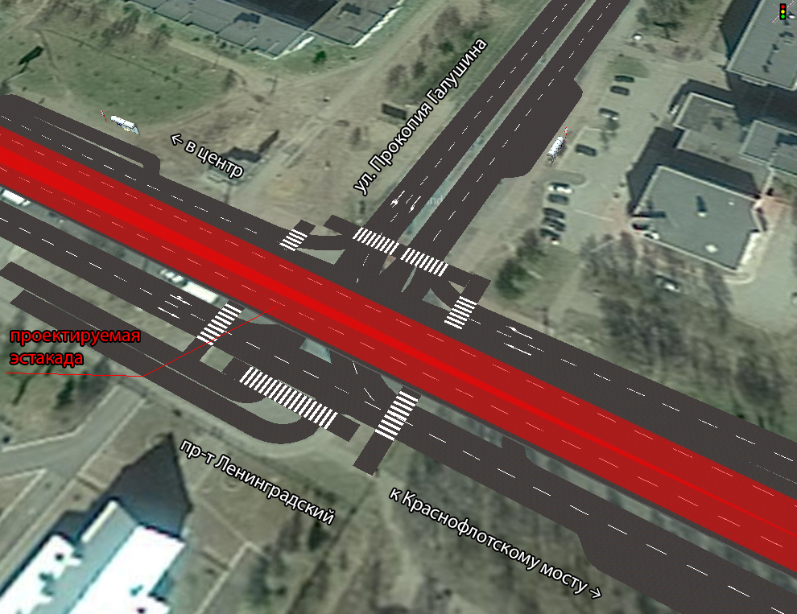

Рисунок 66 – Транспортная схема для варианта проектирования 1.

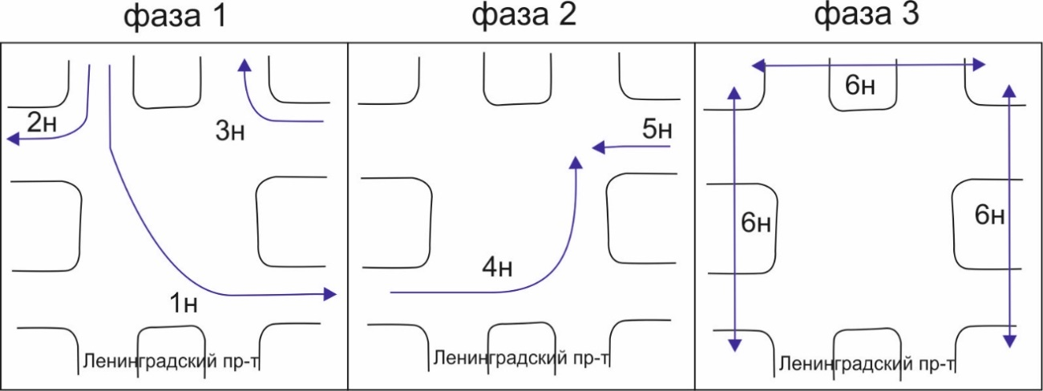

Рисунок 67 – Схема пофазного разъезда для варианта проектирования.

Таблица 28 – Режимы работы светофорного объекта

№ фазы | Направления | Тосн | Тсдвиг | Тзел.м. | Тжел | Ткр
1 | 1,2,3 | 27 | 0 | 3 | 3 | 0
2 | 4,5 | 7 | 33 | 3 | 3 | 0
3 | 6 | 9 | 46 | 3 | 0 | 3
Тц | 61

Для выбора оптимального варианта проектирования необходимо сравнить количественные показатели, такие как среднее время в пути и средняя скорость для каждого из вариантов проектирования. Результаты и сравнение измерений представлены
в таблицах 29–31.

Таблица 29 – Сравнение среднего времени в пути для пересечения пересечении
ул. Прокопия Галушина и пр-кта Ленинградского

Время имитации/время  в пути на маршруте | Сущ. положение | Вариант 1 |  | Вариант 2 |  | Вариант 3
 | секунд | секунд | % | секунд | % | секунд | %
1–2 | 58,2 | 68 | -14 | 40 | 46 | 54 | 8
1–3 | 62,9 | 57 | 10 | 49 | 28 | 40 | 57
2–1 | 52,8 | 48 | 10 | 65 | -19 | 45 | 17
2–3 | 63,2 | 92 | -31 | 44 | 44 | 38 | 66
3–1 | 441,7 | 102 | 333 | 47 | 840 | 38 | 1062
3–2 | 437,7 | 71 | 516 | 67 | 553 | 57 | 668
Среднее | 186 | 73 | 137 | 52 | 249 | 45 | 313

Таблица 30 – Сравнение средней скорости в сети для пересечения пр-кта Ленинградского и ул. Прокопия Галушина

Сечение УДС | Средняя скорость
 | Сущ. положение | Вариант 1 |  | Вариант 2 |  | Вариант 3
 | км/час | км/час | % | км/час | % | км/час | %
Пр-кт Ленинградский в сторону  пр-кта Ломоносова | 34,7 | 44 | -21 | 44 | -21 | 45,1 | -23
Наб. Северной Двины  к пр-кту Ленинградскому | 42,9 | 42 | 2 | 32 | 34 | 41,0 | 5
Ул. Коммунальная  к пр-кту Ленинградскому | 16,0 | 28 | -43 | 43 | 63 | 44,5 | -64
Среднее | 31,2 | 38 | -21 | 39,6 | -17 | 43,5 | -27

Таблица 31 – Сравнение времени задержек в сети для пересечения пр-кта Ленинградского и ул.Прокопия Галушина

Сечение УДС | Задержка
 | Сущ. положение | Вариант 1 |  | Вариант 2 |  | Вариант 3
 | сек | сек | % | сек | % | сек | %
Пр-кт Ленинградский в сторону  пр-кта Ломоносова | 19,6 | 11,1 | 77 | 12 | 63 | 1 | 1860%
Наб. Северной Двины  к пр-кту Ленинградскому | 16,0 | 7 | 129 | 6 | 167 | 1 | 1500%
Ул. Коммунальная  к пр-кту Ленинградскому | 251,9 | 45 | 460 | 20 | 1160 | 9,6 | –2524%
Среднее | 95,8 | 21 | 222 | 12,6 | 463 | 3,2 | 1961

Для наглядного отображения условий движения на УДС в районе рассматриваемого пересечения на рисунках 68-70 приведены карты скорости движения на УДС для 1, 2 и 3 варианта соответственно.
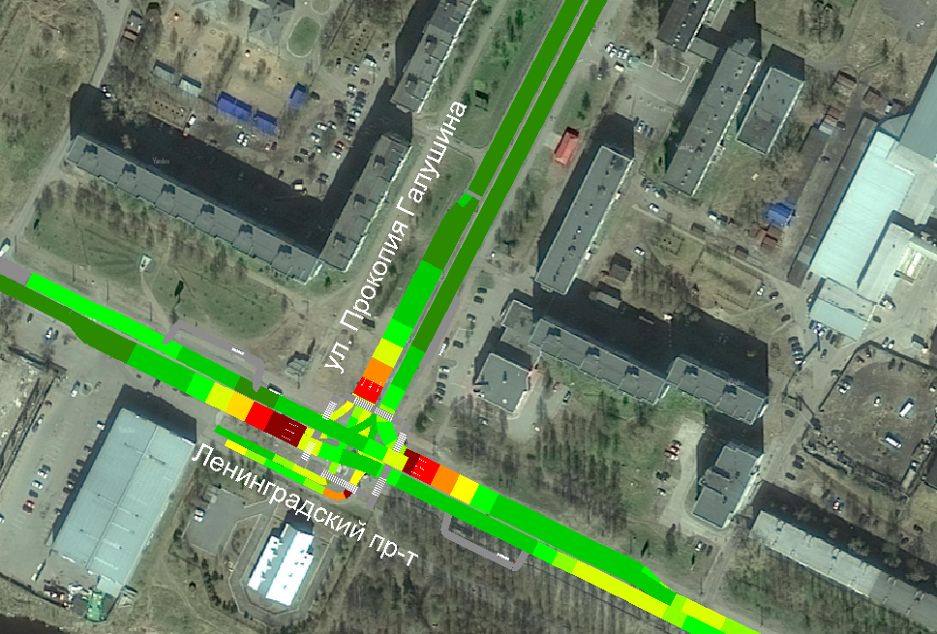

Рисунок 68 – Карта скорости движения на УДС в районе пересечения
для варианта проектирования 1.
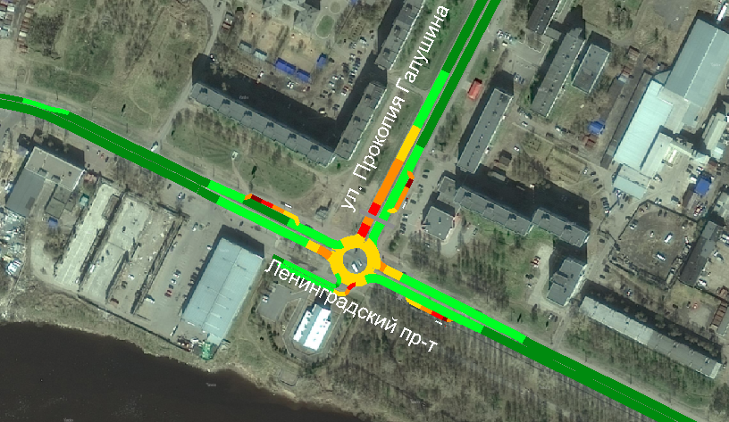

Рисунок 69 – Карта скорости движения на УДС в районе пересечения
для варианта проектирования 2.

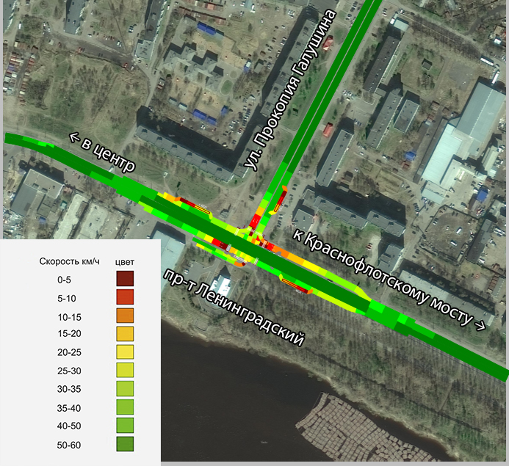
Рисунок 70 – Карта скорости движения на УДС в районе пересечения
в для варианта проектирования 3.

При анализе численных значений основных параметров транспортного потока было выявлено:
оптимальным по показателю времени в пути является вариант проектирования 3;
оптимальным по показателю средней скорости транспортного потока является вариант проектирования 3;
оптимальным по показателю среднего времени задержки на пересечении является вариант проектирования 3.
По результатам проведенного моделирования можно сделать следующие выводы:
1. Наибольший эффект для дорожного движения даст вариант 3 (строительство эстакады), однако это является самым затратным способом улучшения движения на данном узле.
2. Наиболее оптимальный вариант с точки зрения затрат и улучшения показателей движения является вариант 1. Так как он сопоставим с организацией движения в виде кольцевого пересечения, но при этом не требует таких значительных реконструктивно-планировочных мероприятий. Также данное пересечение можно будет включить в зону координации АСУДД.
Общий перечень локальных мероприятий, предлагаемых в рамках КСОДД, представлен в таблице 32, схеме на рисунке 71.
Таблица 32 – Общий перечень локальных мероприятий, предлагаемых в рамках КСОДД

№ п/п | Адрес участка УДС | Состав работ
1 | 2 | 3
1 | Пересечение ул. Терехина – ул. Советской | Реконструкция участка ул.Советской, от ул.Терехина до ул.Краснофлотской (мост) и до Кузнечевского моста (строительство дороги по 2 полосы движения в каждую сторону).  Координация работы светофорных объектов:  ул.Маяковского – ул.Советская, ул.Терехина – ул.Советская и пешеходного светофора на ул.Советской
2 | Пл. Терехина | Реконструкция площади с организацией кольцевого пересечения
3 | Пересечение ул.Розы Люк-сембург и пр-кта Обводный канал | Организация 2 левоповоротных карманов по проспекту Обводный канал за счет реконструкции проспекта с изменением действующего светофор-ного регулирования
4 | Пересечение наб. Северной Двины и ул. Розы Люксембург | Организация правоповоротного уширения и пере-настройка светофорного регулирования
5 | Пересечение Окружного шоссе – Талажского шоссе | На ж/д переезде организация автоматического шлагбаума и барьеров. Реконструкция переезда с улучшением качества покрытия на переезде. На пересечении с проездом Сибиряковцев оптимизация режимов работы светофорного объекта
6 | Пересечения ул.Таймыр-  ской – ул.Советской – ул.Валявкина | Реконструкция узла со строительством кольцевого пересечения среднего диаметра
7 | Пересечение пр-кта Ленин-  градского – наб. Северной Двины – ул. Коммунальной | Строительство дополнительной полосы движения в сторону ул. Павла Усова и перенастройка режимов работы светофора

1 | 2 | 3
8 | Пересечение пр-кта Обводный канал – ул.Смольный Буян – ул.Урицкого – ул. Розы Шаниной | Строительство развязки в разных уровнях
9 | Пересечение пр-кта Ленин-градского и ул.Прокопия Галушина | Реконструкция подходов к пересечению  пр-кта Ленинградского, ул. Прокопия Галушина. Организация дополнительных полос для совершения маневров поворот налево и направо

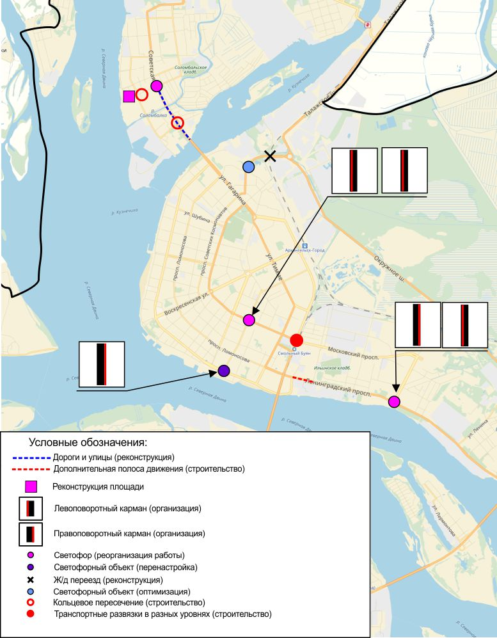
Рисунок 71 – Схема локальных мероприятий, предлагаемых в рамках КСОДД.

3.3. Предложения по разработке, внедрению и использованию интеллектуальных транспортных систем, автоматизированных систем управления и мониторинга дорожного движения
С целью организации интеллектуальных транспортных систем на территории города Архангельска, в рамках КСОДД предусматривается ряд мероприятий по мониторингу данных о транспортных потоках, их составах и условиях движения.
Подсистему мониторинга параметров транспортных потоков предполагается организовать на основе сбора и анализа телематических данных городского пассажирского транспорта. Данная подсистема позволит производить мониторинг следующих параметров: средняя скорость транспортного потока, средняя интенсивность транспортного потока, средняя плотность транспортного потока. Реализация данного мероприятия производится в соответствии с ГОСТ Р 56670-2015 "Интеллектуальные транспортные системы. Подсистема мониторинга параметров транспортных потоков на основе анализов телематических данных городского пассажирского транспорта".
Также в рамках КСОДД предлагается организация автоматизированной системы управления дорожным движением на территории города Архангельска, включающей
в себя элементы интеллектуальных транспортных систем. В частности АСУДД, предлагаемая к реализации на территории города Архангельск, включает в себя:
детекторы транспортного потока, позволяющие собрать данные по полосам движения, а именно интенсивность транспортных потоков, среднюю скорость за текущий интервал времени и заполненность дороги;
систему видеонаблюдения, обеспечивающую сбор визуальной информации, что позволяет собрать полную картину о состоянии дороги, прилегающей территории и дорожной обстановке на контролируемом участке;
систему метеорологического обеспечения, производящую сбор наиболее важных метеорологических параметров, к которым относятся состояние дорожного покрытия, степень сцепления, влажность, скорость ветра, расстояние видимости, количество и интенсивность осадков, температуру;
систему информирования участников дорожного движения и управления транспортными потоками, позволяющую на основе данных мониторинга транспортных потоков производить контроль и оперативное управление над ними.
Реализация интеллектуальных транспортных систем на территории города Архангельска регламентируется существующими стандартами и нормативами Российской Федерации.
В рамках КСОДД размещение объектов интеллектуальных транспортных систем рекомендуется на следующих улицах и дорогах города: набережная Северной Двины, проспект Троицкий; проспект Обводный канал, проспект Московский, улица Воскресенская, улица Урицкого, улица Тимме, улица Гагарина. Также к объектам интеллектуальных транспортных систем относятся улицы в рамках мероприятий по ограничению скоростных режимов, так как в рамках запланированных мероприятий на данных улицах реализуются элементы интеллектуальных транспортных систем.
Схема участков УДС, рекомендуемых для реализации ИТС и ее подсистем,
в частности АСУДД, представлена на рисунке 72.
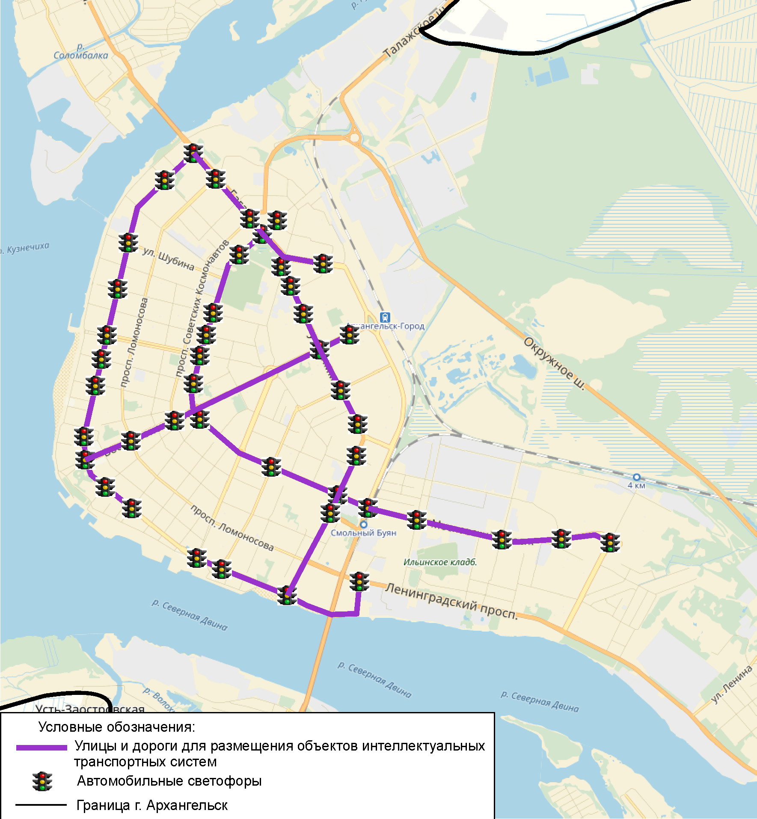

Рисунок 72 – Схема участков УДС, рекомендуемых для реализации ИТС и АСУДД
на территории города Архангельска.

С целью управления ИТС, а также сбора и анализа данных, получаемых ее подсистемами, рекомендуется создание Центра организации дорожного движения на территории города Архангельска.

3.4. Предложения по организации движения маршрутного транспорта
В ходе работы по анализу системы пассажирских перевозок и результатов опроса граждан г. Архангельска предложен перечень основных мероприятий, направленных на повышение удобства и информационного обеспечения граждан на остановочных пунктах города Архангельска.
Предлагаемые по результатам проведенного обследования мероприятия представлены в таблице 33.

Таблица 33 – Предлагаемые мероприятия на остановках общественного транспорта

№ п/п | Наименование ООТ (координаты) | Улица | Выявленные недостатки | Мероприятие
1 | 2 | 3 | 4 | 5
1 | Швейная фабрика  (64.553678, 40.555514) | Ул. Тимме | Отсутствует остановочный павильон | Установка остановочного павильона
2 | Морской речной вокзал  (64.529080, 40.542200) | Наб. Северной Двины | Отсутствует остановочный павильон | Установка остановочного павильона
3 | Ул. Октябрят  (64.531764, 40.598344) | Пр-кт Московский | Отсутствует остановочный павильон | Установка остановочного павильона
4 | Арктикснаб  (64.471688, 40.606172) | Ул. Зеньковича | Отсутствует остановочный павильон | Установка остановочного павильона
5 | Ул. Таймырская (в сторону района Соломбала)  (64.571550, 40.524203) | Ул. Советская | Отсутствует остановочный павильон | Установка остановочного павильона
6 | Ул. Попова  (64.546042, 40.533509) | Пр-кт Советских космонавтов | Отсутствует остановочный павильон, нет знака 5.16 | Установка остановочного павильона, дорожного знака 5.16
7 | Пл. Терехина  (64.577127, 40.507129) | Пр-кт Никольский | Отсутствует остановочный павильон | Установка остановочного павильона
8 | Пр-кт Советских космонавтов  (64.559161, 40.548716) | Ул. Гагарина | Отсутствует остановочный павильон | Установка остановочного павильона
9 | Кинотеатр "Русь"  (64.544105, 40.566582) | Ул. Тимме | Отсутствует остановочный павильон | Установка остановочного павильона
10 | Ул. Красной Звезды  (64.521705, 40.619468) | Пр-кт Ленинградский | Отсутствует остановочный павильон | Установка остановочного павильона
11 | Ул. Воскресенская  (64.543989, 40.535846) | Пр-кт Обводный канал | Отсутствует остановочный павильон | Установка остановочного павильона
12 | Магазин "Северный"  (64.562306, 40.541628) | Ул. Гагарина | Отсутствует остановочный павильон | Установка остановочного павильона
13 | Ул. Усть-Двинская  (64.592269, 40.520920) | Ул. Советская | Отсутствует остановочный павильон | Установка остановочного павильона
14 | Ул. Вологодская  (64.553378, 40.537795) | Пр-кт Советских космонавтов | Отсутствует остановочный павильон | Установка остановочного павильона
15 | Ул. Логинова  (64.549322, 40.524582) | Пр-кт Ломоносова | Отсутствует остановочный павильон | Установка остановочного павильона

1 | 2 | 3 | 4 | 5
16 | Ул. Комсомольская  (64.560002, 40.533734) | Пр-кт Ломоносова | Отсутствует остановочный павильон | Установка остановочного павильона

На рисунке 73 представлена картограмма расположения остановочных пунктов,
на которых следует произвести замену павильона или дорожных знаков 5.16.
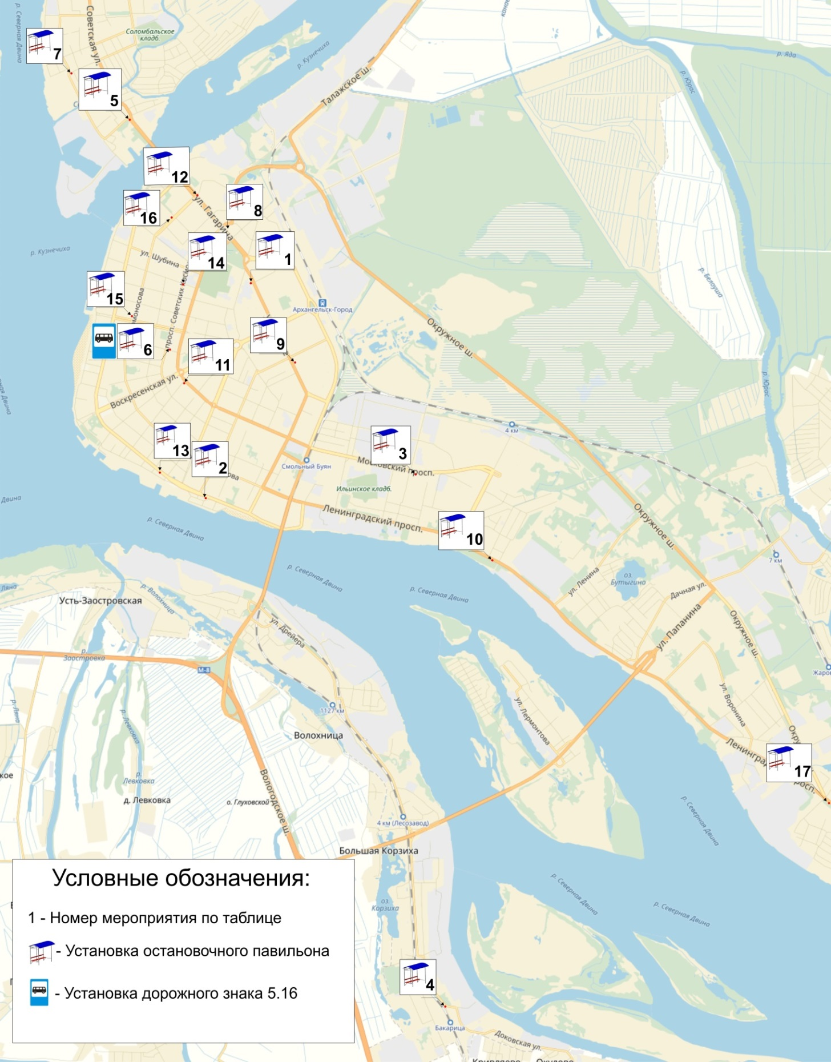
Рисунок 73 –Картограмма расположения мероприятия по оптимизации системы пассажирских перевозок на территории г. Архангельска.

3.5. Предложения по организации пропуска транзитных и грузовых транспортных потоков
На данный момент на территории города Архангельска отсутствует ярко выраженный грузовой транспортный каркас, на многих участках магистральной УДС происходит совмещение интенсивных транспортных потоков как городского, так и внешнего транзитного пассажирского и грузового транспорта, однако, стоит отметить, что на некоторых участках УДС города действует запрет и ограничения на движение грузового транспорта.
Запрет движения грузового транспорта существует по улицам: пр-кт Троицкий – на всем протяжении, наб.Северной Двины – на участке от ул.Карла Либкнехта
до ул. Комсомольской, ул. Смольный Буян – от ул. Розы Шаниной до железнодорожного моста, а также по самому железнодорожному мосту.
Ограничения движения транспорта на территории города связанно
с конструктивными особенностями инженерных сооружений. Проезд по Кузнечевскому мосту с 7:00 до 21:00 запрещен для транспортных средств, имеющих общую массу более 10 тонн (максимальная разрешенная масса составляет 60 тонн). Запрет движения транспортных средств по высоте существует на следующих участках УДС: ж/д путепровод над проспектом Московским, в районе пересечения с улицей Смольный Буян (высота не более 4 м), ж/д путепровод на пятом километре Маймаксанского шоссе (высота не более 4,5 м), трубопровод при съезде с Окружного шоссе на Талажское шоссе (высота не более 4,7 м), ж/д путепровод в районе пересечения улиц Зеньковича и Адмирала Макарова (высота и ширина не более 3,5), трубопровод по улице Доковской (высота не более 5 м).
В рамках КСОДД предлагается создание грузового транспортного каркаса города Архангельска с целью организации пропуска грузового транспорта к зонам его притяжения минуя основные транспортные магистрали, обеспечивая тем самым минимальное влияние на общие внутригородские транспортные потоки.
В рамках создания грузового транспортного каркаса грузовой транспортный каркас грузоподъемностью более 8 тонн предлагается вывести на Окружное шоссе города через Краснофлотский мост, далее на Талажское шоссе к существующей понтонной переправе
и далее по направлению порта "Экономия". С целью обслуживания промышленных предприятий от основной части грузового транспортного каркаса предполагается организация подъездов к основным зонам притяжения грузового транспорта по улицам: проспект Ленинградский, улицы Павла Усова, Стрелковая, Октябрят, проспект Московский, улица Прокопия Галушина, улица Красных партизан, улица Советская, Маймаксанское шоссе, улица Леваневского, улица Менделеева, улица Заводская. Существующие запреты и ограничения движения грузового транспорта по территории города сохраняются.
Также в рамках создания грузового транспортного каркаса с целью снижения влияния грузового транспорта на общие потоки по участкам УДС, не включенным
в планируемый каркас, предлагается введение ограничения движения грузового транспорта свыше 3,5 тонн по времени с 6:00 до 21:00.
На конец расчетного срока реализации мероприятий, в рамках КСОДД и программных документов, планируется включение в грузовой транспортный каркас новых транспортных связей, строящихся в восточной и северо-восточной частях города. Планируемый транспортный каркас на расчетный срок представлен на рисунке 74.
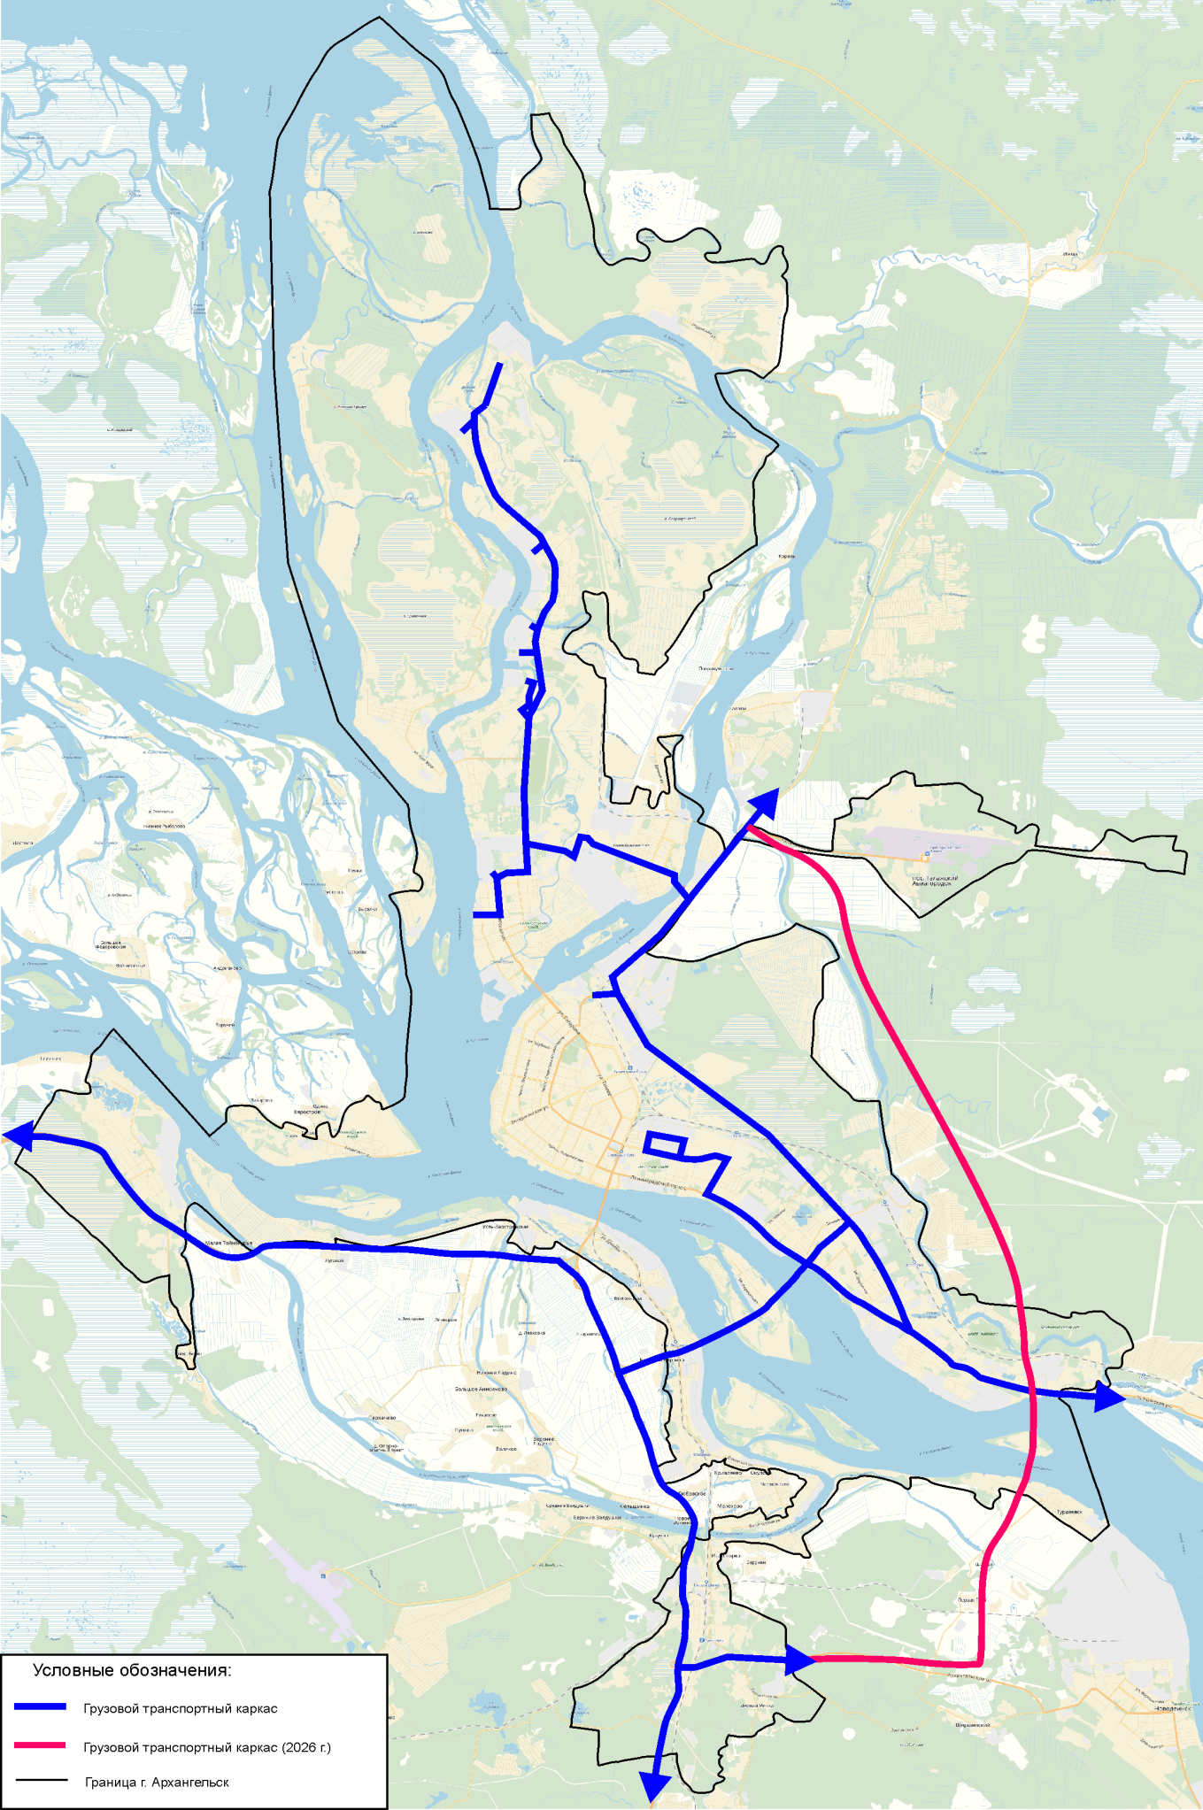

Рисунок 74 – Планируемый транспортный каркас города Архангельска на расчетный период.

Транзитные транспортные потоки на территории города Архангельска незначительны. Основное их количество приходится на существующие мостовые соору-жения и улицы: пр-кт Дзержинского, ул.Тимме, ул.Смольный буян, пр-кт Ленинградский, ул. Гагарина, Окружное шоссе.
В перспективе планируется снижение влияния транзитных транспортных потоков на УДС центральной части за счет развития новых транспортных связей города,
в частности строительство мостовых сооружений и организации их связи с окружными дорогами.

3.6. Предложения по организации пешеходного и велосипедного движения
Пешеходные направления привязаны к объектам культурно-бытового назначения, расположенным в основном в центральной части города. Ввиду разделения города водными массивами, пешеходные связи между частями города осуществляются по мостовым переходам через реку Северную Двину и ее притокам. Стоит отметить, что часть территории города изолирована и не имеет сухопутной доступности в летний период, в зимний период организуются пешеходные ледовые переправы. Ввиду этого можно говорить о недостаточной развитости пешеходных связей между районами города, разделенными водными массивами. Внутрирайонные пешеходные связи представлены развитой сетью тротуаров и пешеходных дорожек, обеспечивающих связи населения
с культурно-бытовыми объектами и объектами приложения труда. Также на территории города, в центральной части (Ломоносовский и Октябрьский округа), находятся пешеходные зоны: набережная Северной Двины и проспект Чумбарова-Лучинского.
На территории города Архангельска имеется одна велосипедная дорожка в районе Набережной Северной Двины, протяженность 1,4 км.
В рамках социологических исследований КСОДД выявлено, что планируемая велодорожка, проходящая вдоль пр-кта Ленинградского будет востребована у жителей города, таким образом, на данном участке предлагается организация веломаршрута:
от перекрестка пр-кта Ленинградский – набережной Северной Двины, далее по проспекту Ленинградскому до перекрестка пр-кта Ленинградского – ул. Кооперативной. Данная велодорожка планируется совместно с тротуаром, протяженность маршрута 2,7 км. Схема развития велопешеходного движения представлена на рисунке 75.
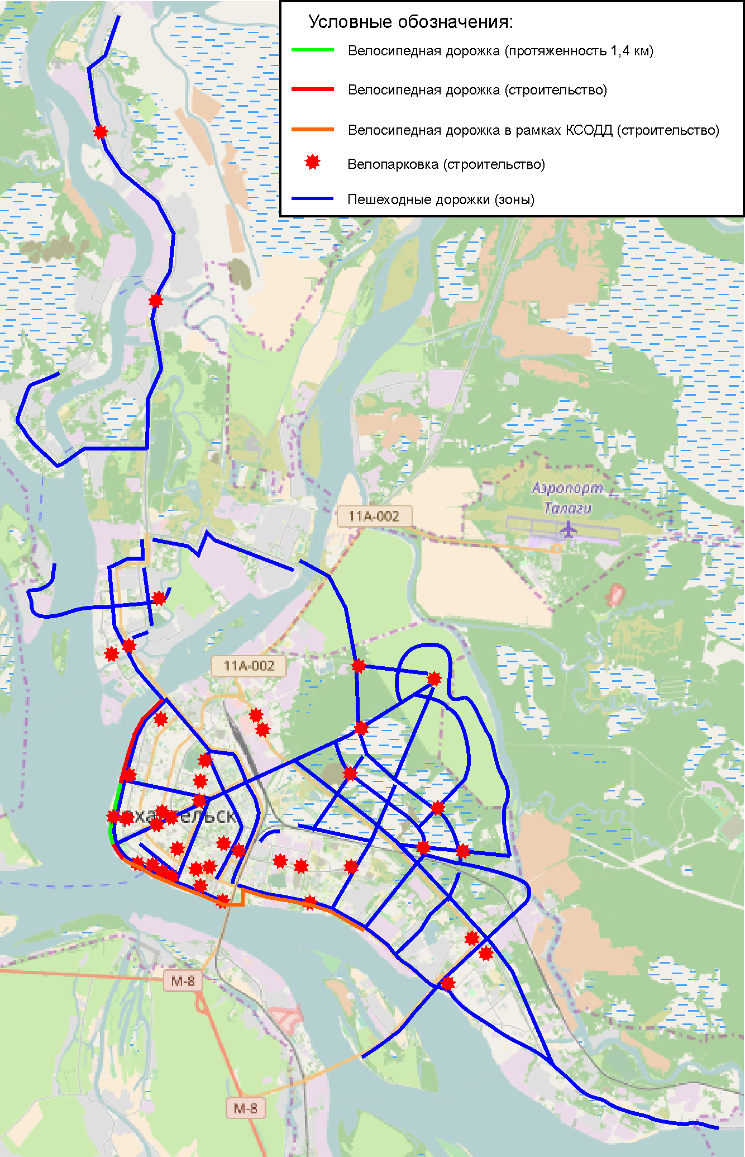
Рисунок 75 – Схема развития велопешеходного движения.

3.7. Предложения по оптимизации скоростных режимов движения транспорта
На данный момент на территории г.Архангельска действует скоростное ограничение, регламентируемое правилами дорожного движения РФ, а именно движение в населенных пунктах ограниченно максимальной разрешенной скоростью 60 км/ч. Разработанная макромодель говорит о том, что данный скоростной режим рационален для города и обеспечивает наибольшую пропускную способность его УДС.
Однако, стоит отметить, что в час пик на территории города наблюдаются заторовые ситуации. С целью их снижения можно вводить повременное ограничение скоростных режимов.
Введение повременного ограничения скоростных режимов целесообразно на следующих улицах города: пр-кт Обводный канал, ул.Смольный Буян, ул.Дрейера, Талажское шоссе, Окружное шоссе, пр-кт Дзержинского.
Повременное введение ограничения скоростных режимов вводится в соответствии с развитием ИТС на территории города. Так, в рамках данных мероприятий на вышеперечисленных улицах планируется установка динамических знаков дорожного движения, что позволит при возникновении заторовых ситуаций оперативно влиять на транспортные потоки в плане ограничения скорости. В зависимости от затора ограничение скорости на данных улицах может принимать значения от 35 до 60 км/ч. Также установка данных информационных знаков позволит влиять на максимальную скорость дорожного движения при различных погодных условиях, что повысит безопасность дорожного движения.

3.8. Предложения по формированию единого парковочного пространства
Мероприятия по формированию парковочного пространства в рамках КСОДД представлены в таблице 34.

Таблица 34 – Перечень мероприятий по формированию парковочного пространства

№ п/п | Наименование участка УДС | Наименование мероприятия
1 | Улица 23-й Гвардейской дивизии | Организация парковок на придомовой территории. 280 м/м
2 | Улица Воскресенская | Организация парковок на придомовой территории. 360 м/м
3 | Улица Выучейского | Упорядочивание парковочного пространства в районе домов 14, 16 и территории центрального рынка
4 | Проспект Дзержинского | Организация парковок на придомовой территории. 400 м/м
5 | Улица Касаткиной | Организация парковок на придомовой территории. 140 м/м
6 | Проспект Ломоносова | Упорядочивание парковочного пространства
7 | Улица Розы Люксембург | Организация парковок на придомовой территории. 160 м/м
8 | Проспект Советских космонавтов | Организация парковок на придомовой территории. 120 м/м
9 | Улица Шабалина | Организация парковок на придомовой территории. 200 м/м
10 | Улица Шубина | Организация парковок на придомовой территории. 80 м/м
11 | Площадь Терехина | Организация парковочного пространства  на 120 м/м

3.9. Предложения по совершенствованию системы информационного обеспечения участников дорожного движения
Основным управляющим звеном в системе дорожного движения являются водители транспортных средств, определяющие направление и скорость ТС в каждый момент времени, ориентируясь на дорожно-транспортную ситуацию и действующие ограничения. Доведение информации о существующих схемах и режимах движения на том или ином участке УДС осуществляется с помощью технических средств организации дорожного движения (ТСОДД), а именно дорожных знаков, дорожной разметки, светофоров, табло, направляющих устройств.
В рамках КСОДД в целях совершенствования системы информационного обеспечения участников дорожного движения предлагается разработка проекта ОДД
и его последующая актуализация каждые 3 года. Разработка ПОДД позволит привести оснащенность существующей улично-дорожной сети средствами ТСОДД к нормативному состоянию.
Мероприятия по совершенствованию системы информационного обеспечения участников дорожного движения представлены в таблице 35.

Таблица 35 – Перечень мероприятий по совершенствованию информационного обеспечения участников дорожного движения.

№ п/п | Адрес мероприятия | Наименование | Срок реализации
1 | УДС г. Архангельск | Актуализация ПОДД | 2020
2 | УДС г. Архангельск | Актуализация ПОДД | 2023
3 | УДС г. Архангельск | Актуализация ПОДД | 2025

3.10. Предложения по повышению безопасности дорожного движения
Мероприятия по повышению безопасности дорожного движения направлены на исключение мест концентрации ДТП, выявленных в ходе разработки КСОДД, представлены в таблице 36.

Таблица 36 – Перечень мероприятий по ликвидации мест концентрации ДТП на территории города Архангельска.
№ п/п | Адрес мероприятия | Наименование | Срок реализации
1 | 2 | 3 | 4
1 | Пересечение улиц Выучейского и Суфтина | Введение светофорного регулирования | 2019
2 | Пересечение улицы Гагарина и проспекта Советских космонавтов | Установка камеры контроля проезда регулируемого пересечения с обору-  дованием предупреждающих знаков | 2019
3 | Пересечение проспекта Обводный канал и улицы Садовой | Установка камеры контроля проезда регулируемого пересечения с обору-  дованием предупреждающих знаков | 2019
3 | Пересечение проспекта Обводный канал и улицы Гайдара | Установка камеры контроля проезда регулируемого пересечения с обору-  дованием предупреждающих знаков | 2019
4 | Пересечение проспекта Обводный канал и улицы Розы Люксембург | Установка камеры контроля проезда регулируемого пересечения с обору-  дованием предупреждающих знаков | 2019
5 | Пересечение улиц Тимме  и 23-й Гвардейской дивизии | Установка камеры контроля проезда регулируемого пересечения с обору-  дованием предупреждающих знаков | 2019
6 | Пересечение проспекта Троицкого и улицы Карла Маркса | Установка камеры контроля проезда регулируемого пересечения с обору-  дованием предупреждающих знаков | 2019
7 | Пересечение улиц Адмирала Кузнецова и Красных партизан | Оборудование пешеходного перехода светофорами типа Т7 и устройство лежачих полицейских | 2019

1 | 2 | 3 | 4
8 | Улица Дежневцев, 4 | Оборудование пешеходного перехода светофорами типа Т7 и устройство лежачих полицейских | 2019
9 | Проспект Ленинградский, 115 | Установка камеры фото-видеофик-сации нарушения скоростного режима | 2019

4. Разработка программы реализации мероприятий рекомендуемого варианта КСОДД и оценка необходимых объемов финансирования
Перечень мероприятий предлагаемого к реализации варианта развития транспортной инфраструктуры, технико-экономических параметров объектов транспорта, очередность реализации мероприятий представлен в таблице 37.

Таблица 37 – Перечень мероприятий предлагаемого к реализации варианта развития транспортной инфраструктуры, технико-экономических параметров объектов транспорта, очередность реализации мероприятий

№ п/п | Наименование мероприятий,  участка УДС | Технико-экономические параметры | Стоимость реализации,  тыс. руб.
1 | 2 | 3 | 4
1.1 | Реконструкция ул. Теснанова,  от пр-да Бадигина  до пр-да Сибиряковцев | Протяженность 0,4 км, ширина 15,5 м | 32000
1.2 | Реконструкция пр-кта Обводный канал, от ул.Смольный Буян до ул. Шабалина и от ул. Гагарина до пр-да Сибиряковцев | Протяженность 0,9 км, ширина 15,5 м | 45900
1.3 | Реконструкция ул. Логинова,  от пр-кта Обводный канал  до пр-да Приорова | Протяженность 0,55 км, ширина 15,5 м | 36000
1.4 | Реконструкция пр-кта Дзержин-ского, от ул. Смольный Буян до ул. 23-й Гвардейской дивизии и от ул. Гагарина до Талажского шоссе | Протяженность 1,35 км. ширина 15,5 м | 76850
1.5 | Реконструкция наб. Северной Двины, от пр-кта Ленинградского до ул. Урицкого | Протяженность 0,97 км, ширина 15,5 м | 49470
1.6 | Реконструкция ул.Кооперативной, от пр-кта Ленинградского до  ул. Федора Абрамова | Протяженность 0,32 км, ширина 9 м | 28320
1.7 | Реконструкция (ремонт дорож-ного покрытия) ул. Воронина | Протяженность 2 км | 20000
1.8 | Строительство и благоустройство ул. К. Либкнехта, от пр-кта Ломоносова до пр-кта Советских космонавтов | Протяженность 0,5 км, ширина 9 м | 54000
1.9 | Реконструкция ул.Смольный Буян, от ул. Парижской коммуны до пр-кта Дзержинского | Протяженность 1,3 км, ширина 15,5 м | 66300

1 | 2 | 3 | 4
1.10 | Строительство (продление) пр-кта Московского до ул.Дачной | Протяженность 2,7 км, ширина 15,5 м | 216000
1.11 | Строительство тоннеля для пропуска автомобильного транспорта под ж/д путями в Центральной части города (ул.Смольный буян – ул.Карпогорская) | Параметры определяются проектом | 100000
1.12 | Строительство (продолжение)  ул.Логинова до ул.Воскресенской | Протяженность 0,2 км, ширина 15,5 м | 32000
1.13 | Строительство ул. Воронина,  от ул. Никитова до ул. Папанина | Протяженность 0,36 км, ширина 15,5 м | 48800
1.14 | Строительство (продление) ул.Кооперативной до Окружного шоссе | Протяженность 1,4 км, ширина 9 м | 100000
1.15 | Реконструкция Окружного шоссе (от ул.Папанина до пр-кта Ленин-  градского) | Протяженность 10 км, ширина 15,5 м | 75600
1.16 | Строительство (продолжение)  ул. Прокопия Галушина до Окружного шоссе | Протяженность 0,5 км, ширина 9 м | 18000
1.17 | Реконструкция пр-кта Новгород-  ского, от ул.Поморской до ул.Урицкого и от ул.Воскресенской до ул. Попова | Протяженность 2,1 км, ширина 9,1 м | 75600
1.18 | Строительство дублера Кузнечевского моста | Параметры определяются проектом | 500000
1.19 | Реконструкция улицы Ленина | Протяженность 1,6 км, ширина 15,5 м | 81600
1.20 | Строительство (продолжение)  пр-кта Дзержинского  до Окружного шоссе | Протяженность 0,9 км ширина 9 м | 100000
1.21 | Строительство ж/д путепровода для продолжения ул. Стрелковой с выходом на ул. Смольный Буян | Параметры определяются проектом | 450000
1.22 | Реконструкция Северодвинского моста | Протяженность 1 км, ширина 18,1 м | 250000
1.23 | Строительство (продление)  улицы Папанина к перспективной магистрали № 9 | Протяженность 1,2 км, ширина 15,5 м | 61200
1.24 | Строительство перспективной магистрали № 9 с северо-восточ-  ной стороны ж/д дороги в Ломоносовском, Октябрьском округах и округе Майская горка до кольцевого пересечения Талажского шоссе и Окружного шоссе | Протяженность 8,6 км, ширина 15,5 м | 1032000

1 | 2 | 3 | 4
1.25 | Строительство мостового перехода через реку Кузнечиху  в районе о.Шилов | Протяженность 0,9 км, ширина 18,1 м | 500000
1.26 | Реконструкция Кузнечихинского промузла, Восьмой проезд | Протяженность 2 км,  ширина 15,5 м | 102000
1.27 | Строительство перспективной магистрали № 1 от пр-кта Дзер-  жинского через Окружную дорогу до Кузнечихинского промузла, Восьмой проезд | Протяженность 3,6 км, ширина 15,5 м | 288000
1.28 | Строительство дублера Окруж-  ного шоссе (перспективная магистраль 4) от пересечения  ул. Ленина и Окружного шоссе  до планируемого моста (в районе понтонной переправы)  по ул.Кировской | Протяженность 10 км, ширина 15,5 м | 1200000
1.29 | Реконструкция Талажской эстакады с уширением проезжей части сооружения до четырех полос | Протяженность 0,1 км, ширина 18,1 м | 25000
1.30 | Строительство автомобильного моста через реку Кузнечиху  в районе ул.Кировской (369,1х18,1 м) | Протяженность 0,37 км, ширина 18,1 м | 150000
1.31 | Строительство перспективной магистрали № 3 от перспек-  тивной магистрали № 1  к перспективной магистрали № 4 | Протяженность 1,5 км, ширина 15,5 м | 120000
1.32 | Строительство перспективной магистрали № 5 от пересечения  ул. Прокопия Галушина и Окружного шоссе до перспектив-ной магистрали № 4 | Протяженность 2 км, ширина 15,5 м | 160000
1.33 | Строительство перспективной магистрали № 6 от пересечения перспективной магистрали № 1 и Окружного шоссе до перспек-тивной магистрали № 4 | Протяженность 2,3 км, ширина 15,5 м | 184000
1.34 | Строительство перспективной магистрали № 7 от перспек-тивной магистрали № 9 до Окружного шоссе | Протяженность 0,8, ширина 15,5 м | 64000
1.35 | Строительство перспективной магистрали № 8 от пересечения перспективной магистрали № 7  и Окружного шоссе до перспективной магистрали №4 | Протяженность 1,8, ширина 15,5 м | 144000

1 | 2 | 3 | 4
1.36 | Строительство автомобильной развязки в двух уровнях на Окружном шоссе в районе планируемого примыкания ул.Смольный Буян | Параметры определяются проектом | 500000
1.37 | Строительство автомобильной развязки в двух уровнях в районе проспекта Дзержинского | Параметры определяются проектом | 500000
1.38 | Строительство автомобильного моста через реку Маймаксу для обеспечения постоянной транспортной связи с о.Бревенник | Протяженность 0,22 км, ширина 9,1 м | 220000
1.39 | Строительство перспективной магистрали № 2 от перспектив-ной магистрали № 9 до перспек-тивной магистрали № 3 | Протяженность 6 км,  ширина 15,5 м | 480000
1.40 | Строительство логистических центров | Параметры определяются проектом | Параметры определяются проектом
1.42 | Строительство путепровода над ж/д путями в районе Исакогорки | Параметры определяются проектом | 500000
1.43 | Строительство путепровода в составе транспортной развязки на пересечении ул. Смольный Буян и пр-кта Обводный канал с организацией правоповоротных съездов с/на ул. Смольный Буян с/на пр-кт Обводный канал, организация левого поворота  с пр-кта Московского на ул.Смольный Буян путем строительства разворота | Параметры определяются проектом | 500000
2.1 | Применение современных технических средств организации дорожного движения | Создание системы видео-наблюдения и возможности регулирования фаз светофо-  ров на наиболее аварийных  и проблемных в плане пропускной способности участках дорожной сети  с выходом в дежурную  часть ГИБДД | В расчете  3 млн. руб.  за объект

1 | 2 | 3 | 4
2.2 | Внедрение автоматизированных систем управления дорожным движением | Внедрение ИТС, АСУДД  по следующим улицам: набережная Северной Двины, проспект Троицкий; проспект Обводный канал, проспект Московский,  улица Воскресенская,  улица Урицкого,  улица Тимме,  улица Гагарина | В расчете  2 млн. руб.  за светофорный объект
2.3 | Пересечение ул. Терехина – ул.Маяковского | Реконструкция участка ул.Советской, от ул.Терехина до ул. Краснофлотской (мост) и до Кузнечевского моста (строительство дороги по 2 полосы движения  в каждую сторону).  Координация работы светофорных объектов: ул.Маяковского – ул.Советская, ул. Терехина – ул. Советская и пешеходного светофора на ул.Советской | 8800
2.4 | Пл. Терехина | Реконструкция площади с образованием Х-образного регулируемого пересечения  с выделением мест для паркования личного транспорта | 6300
2.5 | Пересечение ул. Розы Люксембург и пр-кта Обводной канал | Организация левоповорот-ного кармана с реорганиза-цией действующего свето-форного регулирования | 2200
2.6 | Пересечение наб.Северной Двины и ул. Розы Люксембург | Организация правоповорот-ного уширения и перена-стройка светофорного регулирования | 2200
2.7 | Пересечение Окружного шоссе и Талажского шоссе | На ж/д переезде организация автоматического шлагбаума и барьеров. Реконструкция переезда с улучшением качества покрытия на переезде. На пересечении  с проездом Сибиряковцев – оптимизация режимов работы светофорного объекта | 1000
2.8 | Пересечение ул. Таймырской – ул. Советской – ул. Валявкина | Реконструкция узла со строительством кольцевого пересечения среднего диаметра | 5000

1 | 2 | 3 | 4
2.9 | Пересечение пр-кта Ленинград-ского – наб. Северной Двины – ул.Коммунальной | Строительство дополни-тельной полосы движения  в сторону ул. Павла Усова  и перенастройка режимов работы светофора | 6600
2.10 | Пересечение пр-кта Обводный канал – ул. Смольный Буян – ул.Урицкого – ул. Розы Шаниной | Строительство развязки  в разных уровнях | 1000000
2.11 | Пересечение пр-кта Ленинград-ского и ул. Прокопия Галушина | Строительство развязки  в разных уровнях | 1000000
2.12 | Организация грузового транспортного каркаса  г. Архангельска | Установка ТСОДД | 200
2.13 | УДС г. Архангельска | Актуализация ПОДД | 8000
2.14 | УДС г. Архангельска | Актуализация ПОДД | 8000
2.15 | УДС г. Архангельска | Актуализация ПОДД | 8000
3.1 | Строительство парковок общего пользования в районе культурно-бытовых объектов | Строительство парковок у объектов притяжения, систематизация и организа-ция парковочного простран-ства у МКД | В расчете  30 тыс. руб. машино-место
3.2 | Строительство многоэтажных гаражей и гаражных массивов | Параметры определяются проектом | В расчете 130000 тыс. руб. за объект
3.3 | Строительство станций технического обслуживания | Строительство 14 СТО  (86 постов) в промышленно-коммунальной зоне | В расчёте  2500 тыс. руб.  за объект
3.4 | Улица 23-й Гвардейской дивизии | Организация парковок на придомовой территории.  280 м/м | 8400
3.5 | Улица Воскресенская | Организация парковок на придомовой территории.  360 м/м | 10800
3.6 | Улица Выучейского | Упорядочивание парковочного пространства в районе домов 14, 16 и территории центрального рынка | 100
3.7 | Проспект Дзержинского | Организация парковок на придомовой территории.  400 м/м | 12000
3.8 | Улица Касаткиной | Организация парковок на придомовой территории.  140 м/м | 4200
3.9 | Проспект Ломоносова | Упорядочивание парковочного пространства | 100
3.10 | Улица Розы Люксембург | Организация парковок на придомовой территории.  160 м/м | 4800
3.11 | Проспект Советских космонавтов | Организация парковок на придомовой территории.  120 м/м | 3600

1 | 2 | 3 | 4
3.12 | Улица Шабалина | Организация парковок на придомовой территории.  200 м/м | 6000
3.13 | Улица Шубина | Организация парковок на придомовой территории.  80 м/м | 2400
3.14 | Площадь Терехина | Организация парковочного пространства на 120 м/м | 3600
4.1 | Ликвидация части маршрутов общественного транспорта с целью снижения дублируемости сети общественного транспорта и повышения эффективности работы подвижного состава | Параметры определяются проектом | В расчете  18000 тыс.руб./км
4.2 | Изменение трассировки части маршрутов общественного транспорта с целью улучшения транспортного обслуживания населения | Параметры определяются проектом | В расчете  5 млн. руб.  за 1 автобус
4.3 | Корректировка графиков движения маршрутов общественного транспорта | Параметры определяются проектом | В расчете от  2 млн. до 7 млн.  за 1 ООТ
4.4 | Обустройство остановок общественного транспорта | Параметры определяются проектом | В расчете  3600 тыс. руб.  за ОРП размерами 30х40 метров
4.5 | Строительство отстойно-разворотных площадок на конечных остановках маршрутов пассажирского общественного транспорта | Параметры определяются проектами | 5000
4.5 | Возобновление движения трамвая и троллейбуса | Протяженность линий трамвая – 28,5;  протяженность линий троллейбуса – 26 | Параметры определяются проектами
4.6 | Модернизация парка подвижного состава | Параметры определяются проектом | Параметры определяются проектами
4.7 | Организация автобусного маршрута "Архангельск – Морской порт" | Организация маршрута с целью транспортного обслуживания нового морского порта | Разработка ПСД 3650 тыс. руб.
4.8 | Ул. Тимме | Установка остановочного павильона | 150
4.9 | Наб. Северной Двины | Установка остановочного павильона | 150
4.10 | Пр-кт Московский | Установка остановочного павильона | 150
4.11 | Ул. Зеньковича | Установка остановочного павильона | 150
4.12 | Ул. Советская | Установка остановочного павильона | 150

1 | 2 | 3 | 4
4.13 | Пр-кт Советских космонавтов | Установка остановочного павильона, дорожного знака 5.16 | 150
4.14 | Пр-кт Никольский | Установка остановочного павильона | 150
4.15 | Ул. Гагарина | Установка остановочного павильона | 150
4.16 | Ул. Тимме | Установка остановочного павильона | 150
4.17 | Пр-кт Ленинградский | Установка остановочного павильона | 150
4.18 | Пр-кт Обводный канал | Установка остановочного павильона | 150
4.19 | Ул. Гагарина | Установка остановочного павильона | 150
4.20 | Ул. Советская | Установка остановочного павильона | 150
4.21 | Пр-кт Советских космонавтов | Установка остановочного павильона | 150
4.22 | Пр-кт Ломоносова | Установка остановочного павильона | 150
5.1 | Устройство велосипедных дорожек, совмещенных с пешеходными тротуарами | Нанесение разметки термо-пластиком на тротуарах. Установка знаков | В соответствии  с развитием УДС  и города до 2025 – 5000 тыс. руб.
5.2 | Строительство велосипедных парковок вблизи объектов притяжения | Строительство велосипедных дорожек у культурно-бытовых учреждений | В расчете  25 тыс. руб.  за одну велопар-ковку
5.3 | От перекрестка пр-кт Ленин-градский – наб. Северной Двины далее по пр-кту Ленинградскому до перекрестка пр-кта Ленинград-ского – ул.Кооперативной | Организация велодорожки совместно с тротуаром, протяженность маршрута  2,7 км | 12000
6.1 | Мероприятия по устройству (монтажу) недостающих средств организации и регулирования дорожного движения (капитальный ремонт в части элементов обустройства автомобильных дорог) | Устройство (монтаж) барьерных ограждений;  устройство (монтаж) дорожных знаков;  обустройство и ремонт пешеходных переходов;  актуализация проекта организации дорожного движения;  разработка проектно-сметной документации на устройство (монтаж) недостающих элементов обустройства улиц и дорог | В соответствие с ПСД

1 | 2 | 3 | 4
6.2 | Создание системы взаимодей-ствия на население с целью формирования негативного отношения к правонарушениям  в сфере дорожного движения,  в том числе изготовление и установка информационных баннеров | Проведение мероприятий по формированию негативного отношения населения к фактам нарушения ПДД | Не требует финансирования
6.3 | Проведение профилактических мероприятий по БДД в образова-тельных учреждениях в рамках уроков ОБЖ и внеклассных мероприятий | Проведение мероприятий по формированию негативного отношения учащихся к фактам нарушения ПДД | Не требует финансирования
6.4 | Пересечение улиц Выучейского  и Суфтина | Введение светофорного регулирования | 1500
6.5 | Пересечение ул. Гагарина  и пр-кта Советских космонавтов | Установка камеры контроля проезда регулируемого пересечения с оборудованием предупреждающих знаков | 3000
6.6 | Пересечение пр-кта Обводный канал и ул.Садовой | Установка камеры контроля проезда регулируемого пересечения с оборудованием предупреждающих знаков | 3000
6.7 | Пересечение пр-кта Обводный канал и ул. Гайдара | Установка камеры контроля проезда регулируемого пересечения с оборудованием предупреждающих знаков | 3000
6.8 | Пересечение пр-кта Обводный канал и улицы Розы Люксенбург | Установка камеры контроля проезда регулируемого пересечения с оборудованием предупреждающих знаков | 3000
6.9 | Пересечение улиц Тимме  и 23-й Гвардейской дивизии | Установка камеры контроля проезда регулируемого пересечения с оборудованием предупреждающих знаков | 3000
6.10 | Пересечение пр-кта Троицкого и ул. Карла Маркса | Установка камеры контроля проезда регулируемого пересечения с оборудованием предупреждающих знаков | 3000
6.11 | Пересечение улиц Адмирала Кузнецова и Красных партизан | Оборудование пешеходного перехода светофорами типа Т7 и устройство лежачих полицейских | 500
6.12 | Ул. Дежневцев, 4 | Оборудование пешеходного перехода светофорами типа Т7 и устройство лежачих полицейских | 500
6.13 | Пр-кт Ленинградский, 115 | Установка камеры фото-видео-фиксации нарушения скоростного режима | 3000

5. Разработка предложений по совершенствованию нормативно правового, методического и информационного обеспечения деятельности в сфере ОДД в целях обеспечения возможности реализации КСОДД

В целях совершенствования правового и информационного обеспечения деятельности в сфере развития транспортной инфраструктуры на территории
г. Архангельска предлагается ряд мероприятий по институциональным преобразованиям.
1. Организовать рабочую группу по оптимизации маршрутной сети пассажирского транспорта, целью которой будет являться:
разработка новых маршрутов на основе обращения граждан;
оптимизация существующих маршрутов исходя из перспективного развития застраиваемой территории;
изучение потребности населения в пассажирских перевозках;
определение перспективных планов развития в сфере транспорта и сроков их реализации.
В состав рабочей группы входят как представители различных структурных подразделений Администрации (архитектура, транспорт, БДД, дорожное хозяйство), так и представители контролирующих органов, таких как Управление государственного автодорожного надзора и ГИБДД, специалисты крупных транспортных предприятий, депутаты, общественные организации (по согласованию).
Создание данной рабочей группы позволит не только объективно рассмотреть вопросы развития маршрутной сети пассажирского транспорта, но и организует связь с общественностью и жителями города. Рабочая группа по оптимизации маршрутной сети пассажирского транспорта – это возможность коллегиально рассматривать жалобы жителей, предложения руководителей автотранспортных предприятий, урегулировать спорные моменты с представителями ГИБДД и управления государственного автодорожного надзора.
2. Рассмотреть возможность создания Центра организации дорожного движения, как отдельного структурного подразделения в Администрации города или в составе управления транспорта, осуществляющего оперативное управление транспортной системой города и обеспечивающего её беспрерывную работу, посредством технических и организационных мер.
Отдельное структурное подразделение позволит более быстро и качественно решать поставленные задачи в сфере транспортной инфраструктуры.

_____________

